# INTRODUCERE

Contextul economico-social-cultural actual a impus supervizarea procesului economic decizional prin intermediul unor tehnologii informatice tot mai complexe, bazate pe inteligență artificială ce implică sisteme ce folosesc software dedicate cu un comportament informațional apropiat de cel al oamenilor.Drept dovadă sistemele bazate pe inteligență artificială sunt sistemele informatice inteligente care au drept obiectiv principal asistarea decidentului în diferite faze ale procesului de decizie având un comportament bazat pe logică, gândire și cunoaștere similar ființelor umane. [carte]

            Aceste sisteme expert(inteligente) de asistare a deciziei (SIAD) care rezolva problemele decizionale prin reținerea cunoștințelor din domenii specifice ale expertizei umane poate asista factorii de decizie prin formularea unor întrebări relevante și poate reda motivele și acțiunile pentru care au fost adoptate anumite acțiuni.[carte]

            Sistemele expert sunt definte în viziunea profesorului Edward Feigenbaum , de la Univesitatea Standford,USA , sub următoarea formulare ”Sistemele expert sunt programe inteligente care utilizează cunoștințe, fapte și tehnici de raționare pentru a rezolva problemele care,în mod normal, necesită cunoștințele experților umani “.[carte]

             Funcţiunea de bază a sistemelor expert este raţionamentul ele putând fi definite chiar ca fiind programe informatice capabile să reproducă logica și gândirea umană.

            Potrivit unor specialiști, "decizia" este rezultatul unor activități conștiente, specifice omului, care se desfășoară atât în viața personală cât și în cea profesională. Aceste activități constau în acumularea și crearea de cunoștințe în cadrul procesului de rezolvare a unei probleme de alegere dintre mai multe alternative, identificate sau proiectate, în vederea efectuării de acțiuni care implică antrenarea unor resurse, în scopul realizării unor obiective. Acest proces presupune parcurgerea mai multor etape distincte (H. Simon, 1960):

            Ø      etapa de informare generală (formularea problemei) permite identificarea problemei care trebuie rezolvată de procesul decizional, precum și stabilirea categoriei din care face parte;

            Ø      etapa de concepere (elaborarea modelului) definește diferitele modalități de a acționa în vederea rezolvării problemei identificate, prin realizarea unui model de adoptare a deciziei, testare și validarea sa;

            Ø    etapa de alegere (decizia) permite decidentului să aleagă o acțiune din mai multe posibile în funcție de modelul decizional ales și de criteriul de selecție stabilit;

            Ø etapa de implementare presupune declanșarea propriu-zisă a acțiunii alese. [[http://www.răsfoiesc.com/business/economie/finanțe-bănci/Sistemele-informatice-de-asist97.php](http://www.rasfoiesc.com/business/economie/finante-banci/Sistemele-informatice-de-asist97.php)]

            În urmă acestor etape se distinge baza de cunoștințe ce cuprinde o colecție de informații relevante despre un anumit domeniu și este compusă din reguli și fapte. Reprezentarea cunoștințelor sub formă de reguli constituie o construcție standard, folosită în programarea structurată și este de formă ”dacă-atunci” în urmă cărora este evaluată o anumită condiție.

            Drept dovadă un sistem informatic inteligent de asistare a deciziei este un proces de a alege între două sau mai multe alternative de acțiuni în scopul atingerii unui obiectiv.

Astfel SIAD reprezintă de asemenea un sistem interactiv,  flexibil și adaptat rezolvării problemelor nestructurate pentru ameliorarea procesului decizional în management. Este un sistem informatic asistat de calculator, combină raționalitatea umană cu prelucrarea automatizată a informației, și nu în ultimul rând este un instrument ce influențează eficacitatea procesului de decizie mai mult decât eficientă procesului decizional (adoptarea unor decizii satisfăcătoare).

* 1. Motivarea alegerii temei

  Adevărata preocupare pentru stilul de viată ar trebui sa includă preocuparea pentru sănătatea fizică, dar și preocuparea pentru activități ale minții și sufletului. Corpul fizic nu este altceva decât un vehicul pentru suflet și pentru spirit.

http://www.isjcta.ro/wp-content/uploads/2013/06/Ghid-educatie-pentru-sanatate.pdf

            În contextul actual ,unul a eficienței și conștientizării importanței sportului și nutriției în viață oamenilor, o cercetare purtată de Universitatea din Bristol scoate în evidență o imagine alarmantă deoarece există un nivel foarte mare de inactivitate fizică. Raportul arată că extrem de multe persoane fac puțîn sau deloc activitate fizică, aproape 80% nu reușesc să atingă obiectivele guvernului de 30 de minute de sport pe zi.

<https://www.theguardian.com/society/2013/aug/10/uk-exercise-levels-low-targets-fitness>

            Pentru corp exercițiile fizice , cât și dietă echilibrată este cheia pentru a te menține sănătos și într-o formă sportivă bună. Și nu este vorba doar  de a fi într-o formă sportivă bună în sensul de “a arată bine” , ci în primul rând “de a te simți bine”. Primează sănătatea interioară și nu aspectul fizic. În principal se vor îmbunătăți toate funcționalitățile corpului precum circulația sângelui și sistemul digestiv,previne și controlează factori de risc , în special afecțiuni ale inimii și îmbunătățesc  sănătatea musculară și a oaselor .

Pentru creier persoanele mai active , cu o viață echilibrată , atât din punct de vedere al dietei , cât și din punctul de vedere al obiceiurilor zilnice sunt cu adevărat mai eficiente, îmbunătățind deasemenea capacitatea memoriei și gândirii. În afară de această însă, există o dimensiune psihologică a beneficiilor oamenii care sunt activi  au o mai bună stimă de sine, o stare de fericire și reușesc să gestioneze mult mai bine stările de stres și anxietate.

            Astfel din dorința de a oferii persoanelor informații corecte și concrete bazate pe studii de specialitate și cunoștințe relevante din domeniul sportului și al nutriției, am ales să creez un sistem informatic inteligent de asistare a deciziei ce susține raționamentul uman și al cărui obiectiv principal este obținerea unui rezultat caracterizat prin unicitate oferind o dietă personalizată și echilibrată în funcție de nevoile fiecărei persoane , printr-un simplu formular de înregistrare.

           Drept dovadă sistemul informatic SmartTraining reprezintă un sistem inteligent de asistare a deciziei în nutriție și sport ce se bazează pe un arbore decizional complex având în vedere prezentarea contextului actual al sportului și nutriției și identificarea utilității și aplicabilității temei alese în lumea reală. Contextual acesta cuprinde de asemenea și multe alte funcționalități în comparație cu alte sisteme din același domeniu:

TABEL

            Sintetizând cele menționate anterior , obiectivul lucrării este de a proiecta și realiza un sistem ce va sintetiza analiza și rezultatele sistemului inteligent de asistare a deciziei creat precum și celelalte funcții prezentate mai sus, reușind să creeze astfel  o tranziție mai ușoară în lumea fitness-ului de la începător la avansat. http://getafirstlife.com/importance-healthy-active-lifestyle/

https://www.dairygoodness.că/good-health/healthy-active-living/the-benefits-of-being-active

1.2 Prezentarea succintă a capitolelor lucrării

2.1 Contextul actual al cercetării

Societatea informatională se dezvoltă ca o nouă etapă a civilizației umane, prin folosirea intensivă a informației în toate sferele activitații umane, ca drept dovadă apariția unei clase distincte de sisteme informatice și anume sistemele suport pentru decizii.

Astfel sistemele de susținere a deciziilor au evoluat la începutul erei computerelor distribuite. Istoria acestor sisteme începe în jurul anului 1965 și se definesc ca fiind acele sisteme informatice pentru conducere care se bazează pe utilizarea de modele analitice, baze de date specializate, judecata și intuiția decidentului și un proces de modelare computerizat, interactiv, care sprijină luarea deciziilor semistructurate sau nestructurate. Aceste sisteme oferă raspunsuri „pe loc” într-o sesiune interactivă om-calculator având ca obiective principale și imediate îmbunătățirea modalitătii de adoptare a unei decizii, realizarea unui studiu pregătitor în vederea adoptării deciziei în cazul în care ansamblul activităților care trebuie desfășurate în acest scop sau elaborarea efectivă a deciziei. Chiar se poate spune că un sistem expert este o particică de software care motivează o problemă asemenea unui expert uman .

[ http://revistaie.ase.ro/content/29/Mocean.pdf ]



Figura 2. Componente SIAD

Sursa[http://revistaie.ase.ro/content/29/Mocean.pdf ]

În vederea obținerii unei decizii în urma regulilor, cunoștințelor și a modelelor analitice se crează un arbore decizional, ce reprezintă un instrument grafic de analiză a variantelor decizionale ce evidențiază secvențele, etapele dintr-un proces decizional, în principal în funcție de o serie de stări ale naturii numite evenimente. Aceste stări ale naturii definite prin probabilitați specifice, sunt corelate în arborele decizional cu alternativele decizionale, determinându-se la fiecare nivel decizia generată de fiecare combinație dintre alternative și stările naturii. [http://www.scritub.com/management/TEHNICI-DE-OPTIMIZARE-A-PROCES22149.php]

În ultimii ani se observă cu usurință multitudinea de domenii în care sunt folosite sistemele de susținere a deciziiolor . În ceea ce privește manifestările ștințifice și decizionale în domeniul sportului și nutriției , se observă o creștere considerabilă a folosirii sistemelor decizionale ce au ca obiectiv principal acordarea utilizatorului un rezultat avizat și bazat pe cunoștințe și studii ștințifice ce completează și formează structura arborelui și logicii decizionale folosite.

Indiferent de statutul profesional în ceea ce priveste domeniul nutriției și sportului, informațiile corecte și deciziile ce urmează în deplinătatea acțiunilor persoanei în cauză joacă un rol-cheie în optimizarea efectelor benefice ale activității fizice. Efectuarea unor decizii mai bune cu nutriția și hidratarea poate avea ca rezultat îmbunătățirea performanței, recuperarea și prevenirea vătămărilor corporale.

Profesioniștii din domeniul nutriției și a sportului oferă o gamă largă de servicii pentru a susține obiectivele de sănătate și pe cele sportive. Acestea pot varia de la un jurnal de alimente zilnic, până la oferirea unui sistem inteligent decizional ce oferă un plan cuprinzător și personalizat de alimentație , nutriție și sport .

Scopul unui nutriționist sportiv sau a unui antrenor personal este de a crea un plan de nutriție și sport pentru nevoile individuale de formare. Pentru a crea cea mai bună strategie de nutriție și sport , un profesionist va trebui să evalueze nu numai pregătirea și dieta unui individ, ci și stilul de viață, obiceiurile de zi cu zi, nivelul de stres și istoricul medical . În acest sens crearea unui astfel de sistem decizional ce deține toate aceste carcateristici reprezintă o alegere inteligentă.

https://www.nutritionist-resource.org.uk/articles/sports-nutrition.html ]

Alimentația dezechilibrată și sedentarismul sunt principalii factori de risc pentru un număr mare de probleme de sănătate, printre care: supraponderalitatea și obezitatea, deficiențele nutriționale, bolile cardiovasculare, diabetul zaharat de tip 2, hepatopatiile, nefropatiile, dezechilibrele hormonale, cancerul și bolile neurodegenerative.

Prevalența la nivel global a acestor boli este în creștere, iar măsurile preventive nu sunt suficiente sau bine implementate pentru a reduce semnificativ efectele acestor factori. Conform Global Nutrition Report pentru anul 2015:

* 1,9 miliarde de oameni sunt supraponderali sau obezi (39% din populația peste 18 ani)
* 2 miliarde de oameni sunt afectați de deficiențe de micronutrienți
* 42 de milioane de copii sunt supraponderali
* 1 din 12 adulți suferă de diabet zaharat de tip 2. [http://dralinpopescu.ro/2017/05/nutritia-personalizata-solutia-viitorului/ ]



Figura 2. Raportul nutriței la nivel global , 2015

Fig.2 Global Nutrition Report,2015

CARTE !!![https://data.unicef.org/wp-content/uploads/2016/06/130565-1.pdf ]

+CARTE IONUT(2-3 propozitii)

În concluzie din dorința de combatere a efectelor malitioase a sedentarismului și nutriției deficitare prin această creștere în ceea ce privește folosirea sistemelor expert de asistare a deciziei în cât mai multe domenii cu precădere în sănătate , reprezintă increderea profesionalismului, siguranței cu care se ia decizia și evoluția cunoștințelor pe baza cărora se creează aceste sisteme software inteligente .

3.1 Sistem inteligent

Un sistem de asistare a deciziei este un sistem destinat asistării decidenților în rezolvarea

unor probleme, prin îmbinarea judecații umane cu procesarea automata a informațiilor, în scopul

ameliorarii calității procesului decizional. . Drept dovada acest tip de sistem este și obiectivul

principal al aplicației pe care am ales sa o dezvolt. În cadrul acestui capitol se va prezenta

Arborele decizional survenit în urma studiului sistemelor inteligente de asistare a deciziei,

împreună tabelul și cu regulile ulterior create.

Un arbore decizional reprezintă o diagramă care arată variantele de acţiune și posibilele rezultate pentru fiecare variantă alternativă. Fiecare dintre acestea este reprezentată de o ramificaţie care se poate dezvolta în numeroase alte subramificaţii, corespunzătoare altor alternative sau unor posibile rezultate.

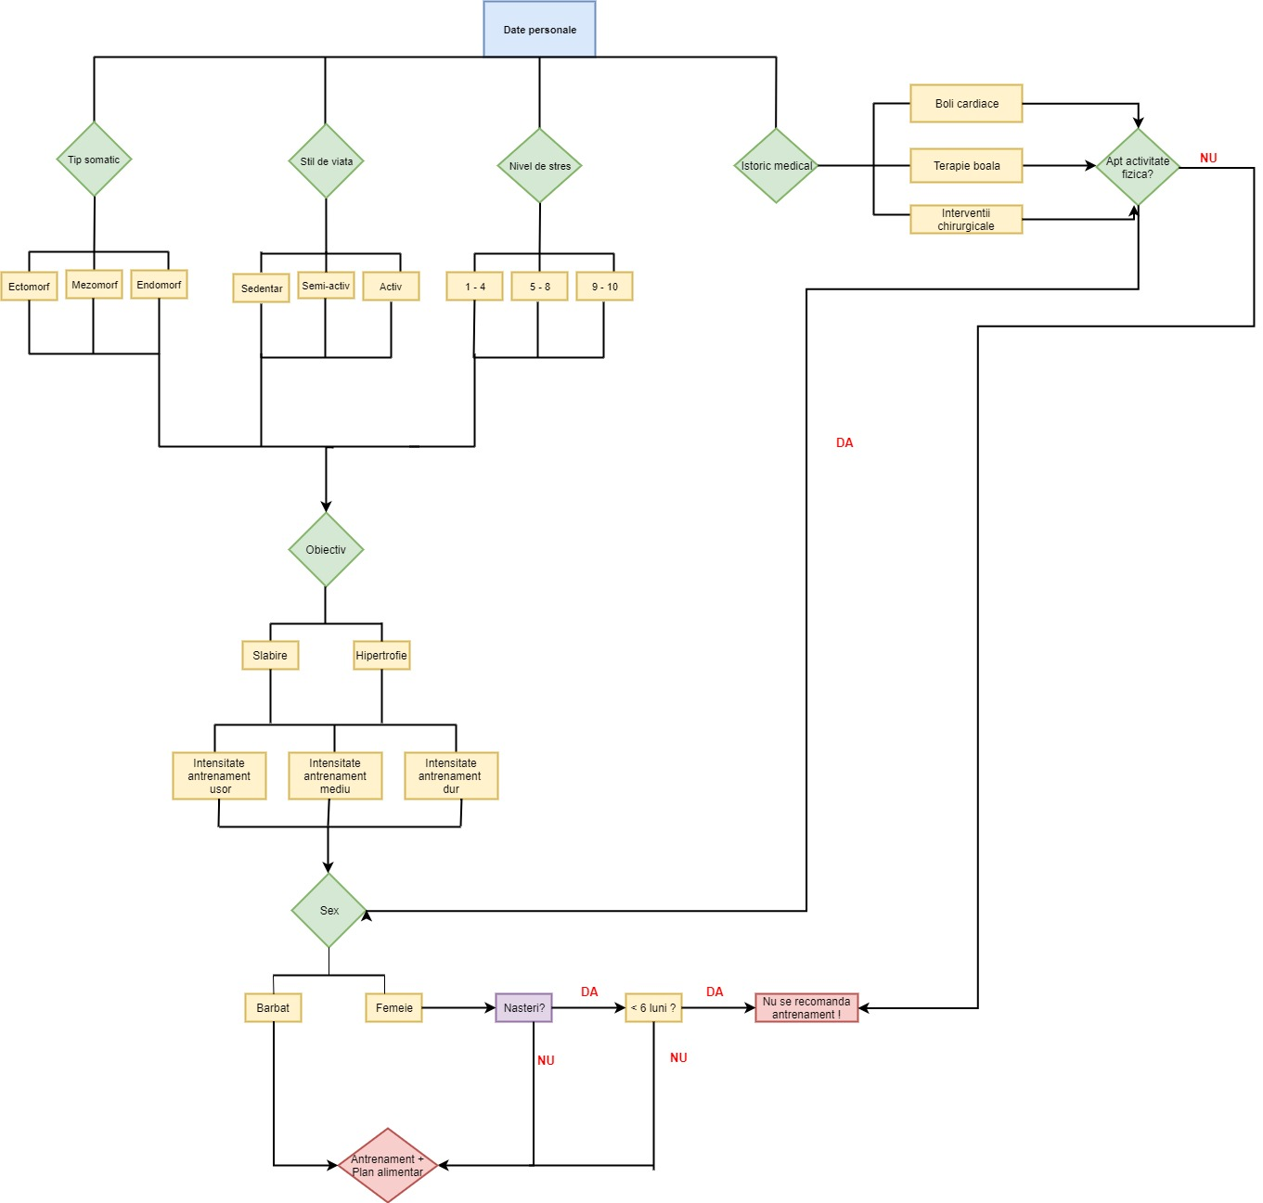

Figura .1 Arborele decizional

În urma creearii arborelui decizional sau realizat următoarele tabele :

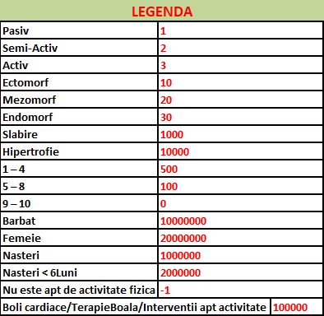

Figura 3.2 Legenda

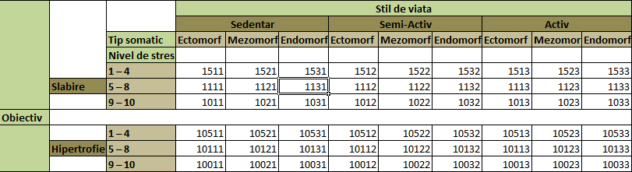

Figura 3.3 Tabel Principal

Pe baza legendei din figura 3.3 și regulilor de decizie se vor crea următoarele tabele în funcție de obiectivul arborelui decizional.

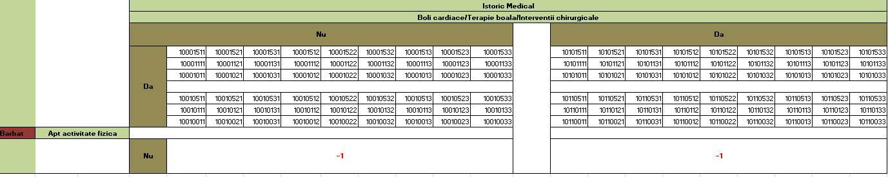

Figura 3.4 Tabel Istoric Medical Barbat

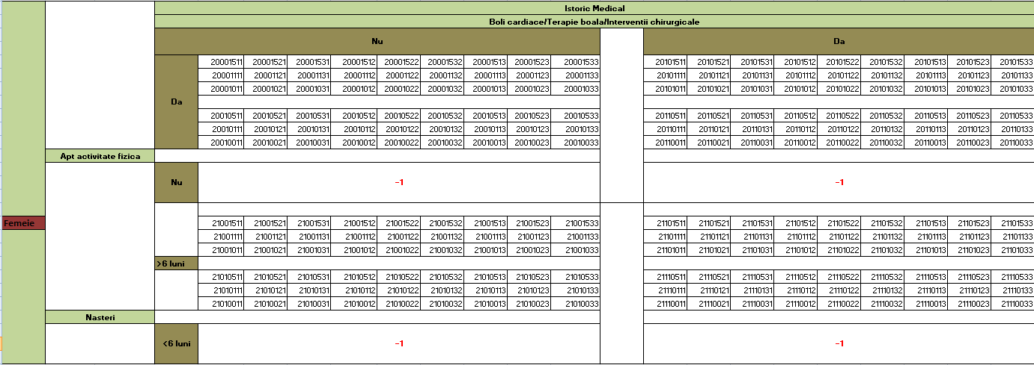

Figura 3.5 Tabel Istoric Medical Femeie

Regulile se regăsesc în componenta sistemului de gestiune a cunoștințelor, ca formalism de reprezentare a acestora în cadrul sistemelor expert, ele pot înlocui sau se pot încadra în modelele cantitative.

Cunoștințele în sistemele expert sunt reprezentate, în general, ca reguli IF-THEN:

DACĂ există anumite condiții, astfel să ia o anumită acțiune sau să ajungă la o anumită concluzie. În această abordare, pachete mici de cunoștințe sunt invocate atunci când apar împrejurări particulare ale problemei. Colectarea regulilor necesare pentru a rezolva problemele din zona de conținut specială este cunoscută sub denumirea de bază de cunoștințe sau baza de reguli, prin urmare, tehnica de dezvoltare a sistemelor expert se numește programare bazată pe reguli.

Cum ar fi:

1.IF stil de viață=sedentar AND tip somatic=ectomorf AND obiectiv slăbirea AND nivel de

stres= 1-4 THEN 1+10+500+1000 = 1511

2.IF stil de viață=sedentar AND tip somatic=ectomorf AND obiectiv slăbirea AND nivel de

stres= 5-8 THEN 1+10+100+1000 = 1111.

Drept dovada , toate regulile rezultate se pot vedea în anexa denumita Reguli de decizie

4.1 Proiectarea aplicatiei

În cadrul acestui capitol se va prezenta proiectarea bazei de date relaționale, respectiv modelele specifice precum modelul conceptual al datelor, modelul logic al datelor și modelul fizic al datelor, în cadrul celui din urmă fiind prezentat fiecare tabel din baza de date cu proprietățile și tipurile de date aferente acestuia.

O bază de date, uneori numită și bancă de date (abreviat BD), reprezintă o modalitate de stocare a unor informații și date pe un suport extern (un dispozitiv de stocare), cu posibilitatea extinderii ușoare și a regăsirii rapide a acestora. La prima vedere sarcina poate părea banală. Totuși, în condițiile în care este vorba de a lucra cu milioane de elemente, fiecare putând consta din cantități de date care trebuie accesate simultan prin internet de către mii de utilizatori răspândiți pe întreg globul obiectivul principal constă în disponibilitatea aplicației și a datelor în permanenentă.

https://ro.wikipedia.org/wiki/Baz%C4%83_de_date

Merise este o metodologie de proiectare și dezvoltare a sistemului informatic utilizată la scară largă în Franța. Cadrul MERISE are trei cicluri: ciclul de abstractizare, ciclul de omologare și ciclul de viață. Ciclul de abstractizare folosește cele trei niveluri de baze de date (conceptual, logic și fizic). Ciclul de aprobare recunoaște necesitatea identificării punctelor de decizie în timpul dezvoltării sistemului informatic. Ciclul de viață constă în planificarea pe termen lung, studiul inițial, studiul detaliat, punerea în aplicare, lansarea și întreținerea. Un sistem de instrumente a fost definit pentru a sprijini aceste cicluri.3.

www.icbe-ct.com/pacuraru/SIG_cap2.doc

3.1.1.Modelul conceptual al datelor

Nivelul conceptual constă în analiza sitemului informațional fără a se ține cont de niciun concept legat de planificare. În termenii de organizare a datelor se face referire la formalismul entitate-relație și aceasta se traduce prin entitați de bază și relații între acestea. La acest nivel cu ajutorul unei grafici adecvate se constituie modelul conceptual al datelor (MCD) care permite o descriere a sistemului informațional cu privire la conceptul de entitate și asociație. [Carte Georgescu ]

Modelul conceptual al datelor asociat sistemului informatic ulterior creat este prezentat în figura 4.1 și este caracterizat prin 20 de entitați și 10 asociații .

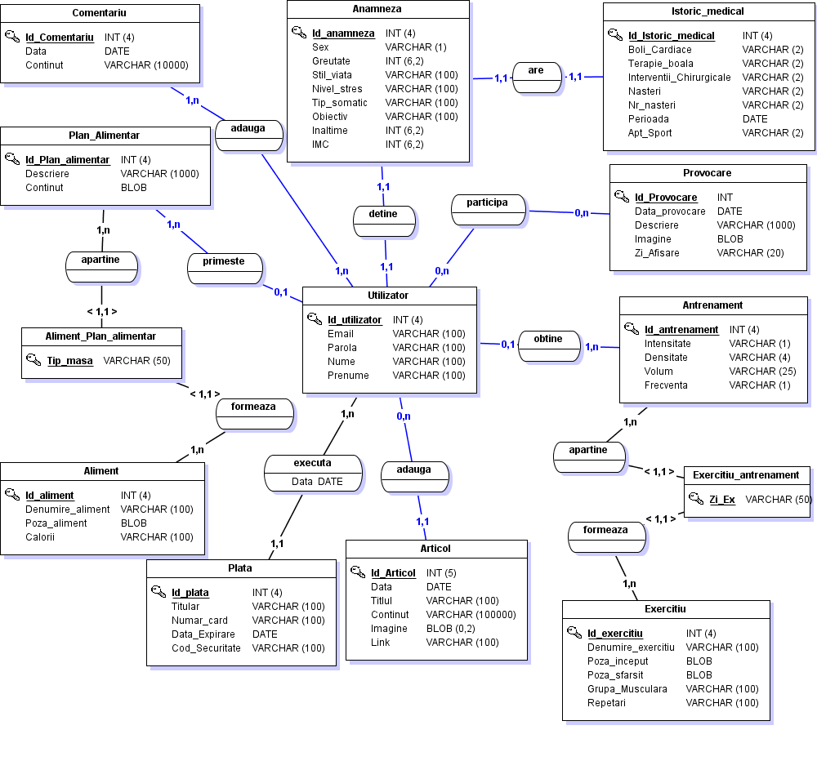

Figura 4.1 Tabel MCD

Entitatea Utilizator este identificată în mod unic prin intermediul proprietații Id_utilizator și este de asemenea caracterizată de proprietățile Email , Parola , Nume , Prenume prin intermediul cărora sunt gestionați utilizatorii sistemului informatic creat.

Entitatea Anamneza se caracterizează prin identificatorul unic Id_anamneza, iar proprietățile Sex, Greutate, Inaltime, Stil_viata, Nive_stres, Tip_somatic, Obiectv, IMC fac referire la informațiile folosite de aplicație pentru a genera rezultatul final.

Entitatea Istoric_medical se identificată în mod unic prin identificatorul unic Id_Istoric_medical și se caracterizează prin proprietățile Boli_cardiace, Terapie_boala, Interventii_chirurgicale, Nasteri, Nr_nasteri, Perioada , Apt_sport se referă la informațiile medicale oferite de utilizator în timpul chestionarului.

Entitatea Provocare se caracterizează prin identificatorul unic Id_ provocare, iar proprietățile Data_ Provocare arată data când a fost publicată provocarea, Descriere explică tipul provocării , Imagine oferă o poza a provocării pentru a o intelege mai bine, Zi_afisare explică ziua în care se afișează acea provocare.

Entitatea Antrenament se definește prin identificatorul unic Id_antrenament , iar proprietățile Intensitate, Densitate, Volum și Frecventa arată duritatea antrenamentului.

Entitatea Exercitiu se definește prin identificatorul unic Id_ exercitiu , iar proprietățile Denumire_ Exercitiu, Grupa_musculara, Repetari descriu exercitiul, iar Poza_inceput, Poza_sfarsit ajută la o înțelegere mai bună a executării acestuia.

Entitatea Articol este identificată în mod unic prin intermediul proprietății Id_articol și este de asemenea caracterizată de proprietățile Data,Titlu,Continut,Imagine,Link prin intermediul cărora sunt gestionate articolele sistemului informatic.

Entitatea Plata se definește în mod unic cu ajutorul proprietății Id_Plata și prin intermediul proprietăților Titular, Numar_card, Data_expirare, Cod_securitate se asigură securitatea plății.

Entitatea Aliment se definește prin identificatorul unic Id_aliment , iar proprietățile Denumire_aliment, Poza, Calorii ajută la descrierea alimentului.

Entitatea Plan_alimentar se definește prin identificatorul unic Id_plan_alimentar, iar proprietățile Descriere și continut sprijina înțelegerea planului alimentar.

Entitatea Comentariu se recunoaște în mod unic prin proprietatea Id_comentariu , iar proprietatea Data specifică data la care s-a lăsat acel comentariu și proprietatea conținut descrie ceea ce include comentariul.

Entitatea Aliment_Plan_alimentar care datorită legăturii de tip identificator [ 1,1 ] gestioneaza informații cu privire la un anumit plan alimentar format din alimentele aferente. Se identifică în acest moment prin proprietatea Tip_masa , mai tarziu formând cheia primară impreuna cu alte doua proprietati.

Entitatea Exercitiu_antrenament care datorita legaturii de tip identificator [ 1,1 ] gestioneaza informatii cu privire la un anumit antrenament format din exercitiile aferente. Se identifica în acest moment prin proprietatea Zi_ex , mai tarziu formând cheia primară împreună cu alte doua proprietăți.

Relația între entitațile Utilizator și Anamneza este realizată cu ajutorul asociației detine și se caracterizează prin cardinalitatea 1,1 – 1,1.

Relația între entitațile Anamneza și Istoric_Medical este realizată cu ajutorul asociației are și se caracterizează prin cardinalitatea 1,1 – 1,1.

Relația între entitațile Utilizator și Provocare este realizată cu ajutorul asociației participa și se caracterizează prin cardinalitatea 0,n – 0,.n. (Un utilizator poate participa la nici o provocare sau la N provocari . La o provocare poate participa nici un utilizator sau n utilizatori)

Relația între entitațile Utilizator și Antrenament este realizată cu ajutorul asociației obtine și se caracterizează prin cardinalitatea 0,1 – 1,n.

Relația între entitațile Antrenament și Exercitiu este realizată cu ajutorul asociației format și se caracterizează prin cardinalitatea 1,n – 1,n. (Un antrenament poate fi format din 1 sau n exercitii. Un exercitiu formeaza 1 sau n antrenamente.)

Relația între entitațile Utilizator și Articol este realizată cu ajutorul asociației adauga și se caracterizează prin cardinalitatea 1,n – 1,1.

Relația între entitațile Utilizator și Plan_alimentar este realizată cu ajutorul asociației primeste și se caracterizează prin cardinalitatea 0,n – 1,1.

Relația între entitațile Utilizator și Plata este realizată cu ajutorul asociației executa și se caracterizează prin cardinalitatea 0,n – 1,1.

Relația între entitațile Plan_alimentar și Aliment este realizată cu ajutorul asociației creeaza și se caracterizează prin cardinalitatea 1,n – 1,n.(Un plan_alimentar este creeat de de 1 sau n alimente. Un aliment creeaza 1 sau n planuri alimentare.)

Relația între entitațile Utilizator și Comentariu este realizată cu ajutorul asociației adauga și se caracterizează prin cardinalitatea 1,n – 1,n. (Un utilizator adauga 1 sau n comentarii. Un comentariu este adaugat de 1 sau n utilizatori.)

Relația între entitațile Aliment și Aliment_Plan_alimentar este realizată cu ajutorul asociației formeaza și se caracterizează prin cardinalitatea 1,n – [ 1,1 ] .

Relația între entitațile Plan_alimentar și Aliment_Plan_alimentar este realizată cu ajutorul asociației apartine și se caracterizează prin cardinalitatea 1,n – [ 1,1 ] .

Relația între entitațile Exercitiu și Exercitiu_antrenament este realizată cu ajutorul asociației formeaza și se caracterizează prin cardinalitatea 1,n – [ 1,1 ] .

Relația între entitațile Antrenament și Exercitiu_antrenament este realizată cu ajutorul asociației apartine și se caracterizează prin cardinalitatea 1,n – [ 1,1 ] .

3.1.2.Modelul logic al datelor

Nivelul organizațional constă în integrarea în analiza criteriilor legate de organizare.La nivelul datelor este necesară orientarea către o clasă de soluții și astfel apare modelul logic al datelor (MLD) care reprezintă o transcriere a modelului conceptual al datelor [Carte Georgescu]

Nivelul logic exprimă viziunea programatorului de aplicaţie asupra datelor. La acest nivel se realizează o descriere a datelor corespunzătoare unui anumit program de aplicaţie.

Modelul logic al datelor conform sistemului informatic creat este prezentat în figura 4.2.

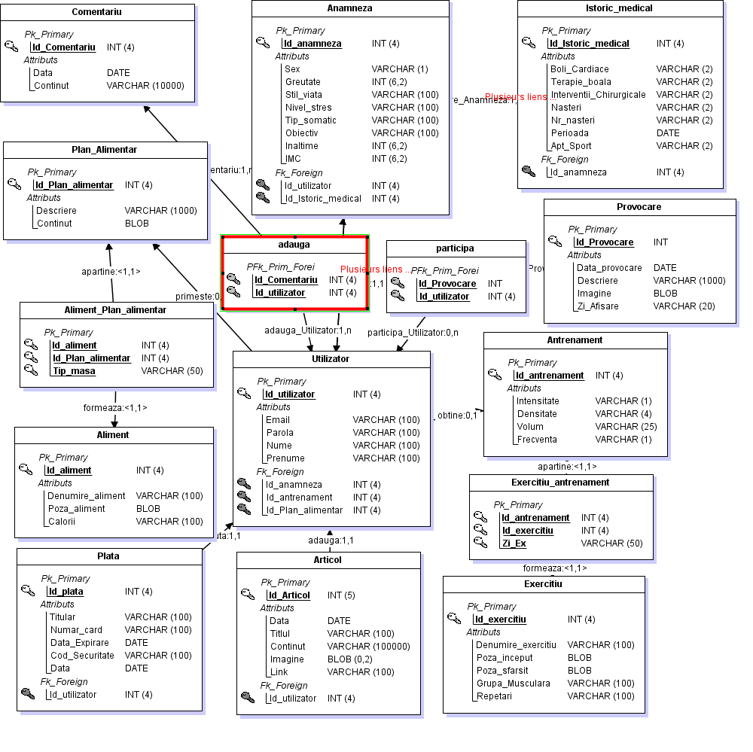

Figura 4.2 MLD

Acesta a fost obținut în urma respectării regulilor de trecere de la modelul conceptual al datelor la cel logic aferent. Datorită acestor reguli entitățile prezentate în modelul conceptual au devenit tabele: Utilizator, Anamneza, Istoric_medical, Provocare, Antrenament, Exercitiu , Articol, Plan_alimentar, Aliment, Plata, Comentariu, Aliment_Plan_alimentar,Exercitiu_antrenament

De asemenea în urma asociațiilor cu legături de cardinalitate 1,n – 1,n s-au obținut și tabelele: Adauga, Participa.

Identificatorii entităților au devenit chei primare sau chei străine astfel: Tabela adaugă s-a obținut din asociația adaugă datorită legăturilor sale cu Entitățile Utilizator, Comentariu de cardinalitate 1,n – 1,n avand ca cheie primară Id_Utilizator, Id_Comentariu.

Tabela participă s-a obținut din asociația participă datorită legăturilor sale cu Entitățile Utilizator, Provocare de cardinalitate 0,n – 0,n având ca cheie primară Id_Utilizator, Id_ Provocare.

Pentru Relația 0,1-1,n cheia primară a tabelei Plan_alimentar migrează sub formă de cheie străină la tabela Utilizator.

Pentru Relația 0,1-1,n cheia primară a tabelei Exercitiu migrează sub formă de cheie străină tabela la Utilizator.

Pentru Relația 0,1-1,n cheia primară a tabelei Articol migrează sub formă de cheie străină tabela la Utilizator.

Pentru Relația 1,n-1,1 cheia primară a tabelei Utilizator migrează sub formă de cheie străină la tabela Plata.

Pentru Relația 1,1-1,1 cheia primară a tabelei Utilizator migrează sub formă de cheie străină tabela Anamneza , iar cheia primară a tabelei Anamneza migrează sub formă de cheie străină la tabela Utilizator.

Pentru Relația 1,1-1,1 cheia primară a tabelei Istoric_medical migrează sub formă de cheie străină tabela Anamneza , iar cheia primară a tabelei Anamneza migrează sub formă de cheie străină la tabela Istoric_medical.

3.1.3.Modelul fizic al datelor

Nivelul operațional este o reprezentare a mijloacelor care vor fi efectiv folosite pentru a gestiona datele și prelucrările, reprezentate de modelul fizic al datelor (MFD). Acest model este prezentat sub formă de tabele, relații, coloane, tipuri de date, indexi, constrângeri și a cărui dezvoltare va fi facută în limbajul sistemului de gestiune ales. [Carte Georgescu ]

La Modelul fizic al datelor baza de date este descrisă din perspectiva stocării sale pe dispozitivele fizice: identificarea discurilor şi a căilor unde este stocată, numele fişierelor care formează baza de date, structura fizică a acestora.

Identificatorii entităților au devenit chei primare sau chei străine astfel:

Tabela Utilizator conform figurii are ca și cheie primară coloana Id_utilizator ce identifică în mod unic un utilizator și ca și cheie străină coloanele Id_anamneza, Id_antrenament, Id_Plan_alimentar.



Figura 4.3 Tabela Utilizator

Tabela adauga conform figurii este formată dintr-o cheie primară compusă formată din Id_comentariu și Id_utilizator ce identifică în mod unic toate cometariile unui utilizator.



Figura 4.4 Tabela adauga

Tabela Comentariu conform figurii are ca și cheie primară coloana Id_comentariu ce identifică în mod unic toate comentariile.



Figura 4.5 Tabela Utilizator

Tabela Anamneza conform figurii are ca și cheie primară coloana Id_anamneza ce identifică în mod unic o anamneză a unui utilizator și ca și cheie străină coloanele Id_utilizator, Id_Istoric_medical.



Figura 4.6 Tabela Anamneza

Tabela Istoric_medical conform figurii are ca și cheie primară coloana Id_istoric_medical ce identifică în mod unic un Istoric_medical a unui utilizator și ca și cheie străină coloana Id_anamneza.



Figura 4.7 Tabela Istoric_medical



Figura 4.8 Constrângere cheie străină Istoric_medical

Tabela participa conform figurii este formată dintr-o cheie primară compusă formată din Id_Provocare și Id_utilizator ce identifică în mod unic toate provocările unui utilizator.



Figura 4.9 Tabela participa

Tabela Provocare conform figurii are ca și cheie primară coloana Id_provocare ce identifică în mod unic o provocare.



Figura 4.10 Tabela Provocare

Tabela Antrenament conform figurii are ca și cheie primară coloana Id_antrenament ce identifică în mod unic un antrenament.



Figura 4.11 Tabela Antrenament

Tabela Exercitiu_antrenament conform figurii are cheia primară compusă din urmatoarele coloane: Id_Exercitiu, Id_antrenament, Zi_ex ce identifică în mod unic legătura dintre tabelele Exercitiu și Antrenament.

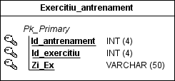

Figura 4.12 Tabela Exercitiu_antrenament

Tabela Exercitiu conform figurii are ca și cheie primară coloana Id_exercitiu ce identifică în mod unic un exercitiu.



Figura 4.13 Tabela Exercitiu

Tabela Articol conform figurii are ca și cheie primară coloana Id_articol ce identifică în mod unic articolele postate de un utilizator, iar ca și cheie străina Id_utilizator.



Figura 4.14 Tabela Articol

Tabela Plata conform figurii are ca și cheie primară coloana Id_plata ce identifică în mod unic plățile unui utilizator , iar ca și cheie străină Id_utilizator.



Figura 4.15 Tabela Plata

Tabela Plan_alimentar conform figurii are ca și cheie primară coloana Id_plan_alimentar ce identifică în mod unic un plan alimentar.



Figura 4.16 Tabela Plan_alimentar

Tabela Aliment_Plan_alimentar conform figurii are cheia primară compusă din următoarele coloane: Id_plan_alimentar, Id_aliment , Tip_masa ce identifică în mod unic legătura dintre tabelele Plan_alimentar și Aliment.

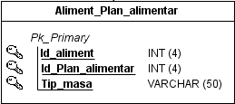

Figura 4.17 Tabela Aliment_Plan_alimentar

Tabela Aliment conform figurii are ca și cheie primară coloana Id_aliment ce identifica în mod unic un Aliment.



Figura 4.18 Tabela Aliment

4.2 Tehnologiile utilizate în realizarea aplicației

Tehnologia se regasește peste tot în viața de zi cu zi . Smartphone-uri, tablete și calculatoare - într-adevăr, nu putem funcționa fără ele. Într-o perioadă foarte scurtă de timp, tehnologia a explodat pe piață, iar acum mulți oameni nu își pot imagina o viață fără ea.

Importanța tehnologiei vizează confortul utilizării în orice formă.Cu cât lumea se mișcă mai repede, cu atât mai multe caracteristici sunt oferite. Laptopul devine mai subțire și mai mic. Ea devine mai compactă în fiecare an și oferă mai multe capabilități și performanțe de top. Ar trebui să încarce o mulțime de functionalități într-o formă mai concisă.

Aplicația web destinată utilizării desktop este prezentată în acest capitol din perspectiva tehnologiilor și instrumentelor software folosite.

**Java**

Java este un limbaj de programare conceput special pentru a avea cât mai puține dependențe de implementare și cu obiectiv general concurent, bazat pe clasă și orientat pe obiecte. Se intenționează să se permită dezvoltatorilor de aplicații să "scrie o dată și să ruleze oriunde" (WORA), ceea ce înseamnă că codul Java compilat poate rula pe toate platformele care suportă Java fără a fi nevoie de recompilare.

Aplicațiile Java sunt în mod obișnuit compilate la octeți care pot rula pe orice mașină virtuală Java (JVM), indiferent de arhitectura calculatorului. Din anul 2016, Java este una dintre cele mai populare limbi de programare în uz, în special pentru aplicațiile web client-server, cu un raport de peste 9 milioane de programatori. Java a fost inițial dezvoltată de James Gosling la Sun Microsystems și lansată în 1995 ca o componentă de bază a platformei Java a Sun Microsystems și a carei sintaxa derivă mult din C și C ++.

James Gosling, Mike Sheridan și Patrick Naughton au inițiat Limbajul de programare Java în iunie 1991. Acesta a fost inițial conceput pentru televiziune interactivă, dar a fost prea avansat pentru industria de televiziune prin cablu digital la acea vreme. Sun Microsystems a lansat prima implementare publică ca Java 1.0 în 1996. Acesta a promis "Write Once, Run Anywhere" (WORA), oferind run-time fără costuri pe platformele populare. Pe 13 noiembrie 2006, Sun a lansat o mare parte a mașinii virtuale Java (JVM) ca software liber și cu sursă deschisă (FOSS), în conformitate cu termenii Licenței Publice Generale GNU (GNU). Destul de sigur și cu securitate configurabilă, limbajul a permis restricții de acces la rețea și fișiere. Navigatoarele web majore au incorporat curând abilitatea de a rula aplicatii Java în paginile web, iar acesta a devenit rapid popular.

În contextul actual ultima versiune este Java 10, lansată pe 20 martie 2018, după doar șase luni de la lansarea Java 9. Java 8 este în continuare acceptat, însă nu vor mai exista actualizări de securitate pentru Java 9. Versiunile mai vechi decât Java 8 sunt acceptate de companii pe bază comercială; de exemplu de către Oracle.

În creearea limbajului Java s-au urmarit cinci obiective principale:

~Trebuie să fie "simplu, orientat spre obiecte și familiar".

~Trebuie să fie "robust și sigur".

~Trebuie să fie "neutru din punct de vedere al arhitecturii și portabil".

~Trebuie executat cu "performanță ridicată".

~Trebuie să fie "interpretat, filetat și dinamic"..

O importantă caracteristică a acestui limbaj este faptul că acesta utilizează un “colector automat de gunoi” pentru a gestiona memoria în ciclul de viață al obiectului. Programatorul determină când sunt create obiecte și timpul de rulare, iar Java este responsabil pentru recuperarea memoriei odată ce obiectele nu mai sunt folosite. Odată ce nu există referințe la un obiect, memoria inaccesibilă devine eligibilă pentru a fi eliberată automat de colectorul de gunoi. Drept dovadă una dintre ideile din spatele modelului Java de gestionare automată a memoriei reprezintă faptul că programatorii pot fi scutiți de sarcina de a trebui să efectueze gestionarea manuală a memoriei.

O altă caracteristică importantă Java este că nu acceptă lucrul cu pointeri ca în C / C ++, unde adresele obiectului și numerele nesemnate (de obicei numere întregi lungi) pot fi folosite interschimbabil.

Sistemului informatic ales a fost realizat și implementat cu ajutorul acestui limbaj de programare numit Java în primul rând datorită faptului că este bazat pe clase și orientat pe obiecte, conceput special pentru a avea cât mai puține dependențe de implementare și pentru a prelucra datele preluate din Java Servlet Pages conform Anexelor 1 și 2.

<https://en.wikipedia.org/wiki/Java_(programming_language)>

**Apache Tomcat**

Apache Tomcat, denumit adesea Tomcat Server, este un open-source Java Servlet Container dezvoltat de Apache Software Foundation (ASF). Tomcat implementează mai multe specificații Java EE, inclusiv Java Servlet, Pagini JavaServer (JSP), Java EL și WebSocket și oferă un mediu de server HTTP "pur Java" în care poate rula cod Java.

Apache Tomcat este format din :

**Catalina** este containerul de servlet al lui Tomcat. Catalina implementează specificațiile Sun Microsystems pentru servlet și Pagini JavaServer (JSP). În Tomcat, un element Realm reprezintă o "bază de date" cu nume de utilizator, parole și roluri (similare grupurilor Unix) atribuite acelor utilizatori. Implementările diferite ale Realm permit Catalina să fie integrată în medii în care astfel de informații de autentificare sunt deja create și întreținute și apoi să utilizeze aceste informații pentru a implementa Container Managed Security așa cum este descris în Specificația Servlet.

**Coyote** este o componentă Connector pentru Tomcat care acceptă protocolul HTTP 1.1 ca server web. Acest lucru îi permite container-ului Catalina, denumit în mod obișnuit un servlet Java sau un container JSP, să acționeze și ca un server web simplu care servește fișiere locale ca documente HTTP.

**Jasper** este motorul JSP al lui Tomcat. Jasper analizează fișierele JSP pentru a le compila în cod Java ca servlete. În timpul execuției, Jasper detectează modificările aduse fișierelor JSP și le recompileaza.

Trei componente noi au fost adăugate cu lansarea versiunii Apache Tomcat 7:

**Cluster**

Această componentă a fost adăugată pentru a gestiona aplicații mari.

**High availability**

A fost adăugată o funcție de disponibilitate pentru a facilita programarea actualizărilor de sistem (de exemplu, lansări noi, cereri de modificare) fără a afecta mediul live. Aceasta se face prin trimiterea cererilor de trafic live către un server temporar pe un port diferit, în timp ce serverul principal este modernizat pe portul principal. Este foarte util în tratarea solicitărilor utilizatorilor pe aplicații web de mare trafic.

**Web application**

De asemenea, a adăugat o îmbunătățire a aplicațiilor web bazate pe utilizator și pe sistem, pentru a adăuga suport pentru implementare în varietatea de medii.

În cadrul aplicației , Apache Tomcat este folosit pentru a crea un server web care rulează JSP-urile dezvoltate în cadrul sistemului informatic creat.

<https://en.wikipedia.org/wiki/Apache_Tomcat>

Java Server Page

Java Server Pages (JSP) sunt o tehnologie importantă și de actualitate care ajută dezvoltatorii să genereze dinamic pagini Web, bazate pe HTML, XML sau alte tipuri de documente. Lansat în 1999 de către Sun Microsystems, JSP este similar cu PHP și ASP, dar utilizează limbajul de programare Java.

Pentru a implementa și a executa pagini de tip JSP, este necesar un server web compatibil cu un container servlet, cum ar fi Apache Tomcat sau Jetty.

Din punct de vedere arhitectural, JSP poate fi văzută ca o abstractizare la nivel înalt a servleturilor de tip Java acestea fiind traduse în servleți la timpul de execuție.

JSP poate fi utilizat independent sau ca element de vizualizare a unui design server-side view-controller, în mod normal cu JavaBeans.

Avantajul acestei tehnologii este că permite codului Java și anumitor acțiuni predefinite să fie intercalate cu conținut de marcare statică web, cum ar fi HTML. Pagina rezultată este compilată și executată pe server. Paginile compilate, precum și orice biblioteci Java dependente, conțin Java bytecode, mai degrabă decât codul mașinii. Ca oricare alt program Java, paginile JSP trebuie executate în cadrul unei mașini virtuale Java (JVM) care interacționează cu sistemul de operare al serverului pentru a oferi un mediu abstract, neutru pentru platformă.

Principala utilitate a JSP-urilor este aceea de a furniza documente HTML și XML, dar prin utilizarea OutputStream, pot genera și alte tipuri de date.

În cadrul lucrării paginile de tip Java Server Pages(JSP) sunt folosite pentru dezvoltarea de pagini Web generate dinamic, bazate pe cod HTML și Java în principal, rulate pe serverul Apache Tomcat dupa cum se poate observa în *Anexa 3 și 4*.

<https://en.wikipedia.org/wiki/JavaServer_Pages>

**Java Servlet**

Un Servlet este un program software de tip Java care extinde capabilitățile unui server. Deși servlet-urile pot răspunde oricăror tipuri de cereri, acestea implementează cel mai frecvent aplicații găzduite pe servere Web. Astfel de servlet-uri web sunt omologul Java față de alte tehnologii dinamice de conținut web, cum ar fi PHP și ASP.NET.

Acesta procesează sau stochează o clasă Java în Java EE conformă cu Java Servlet API, un standard pentru implementarea claselor de acest tip care răspund la solicitări. Servlet-urile ar putea, în principiu, să comunice pe orice protocol client-server, dar acestea sunt cel mai adesea folosite cu HTTP. Ele pot menține variabilele de sesiune în mai multe tranzacții ale serverului, utilizând cookie-uri HTTP sau rescrierea URL-urilor.

API-ul Java servlet Java a fost, într-o oarecare măsură, înlocuit de două tehnologii Java standard pentru servicii web:

API-ul Java pentru servicii Web RESTful (JAX-RS 2.0) util pentru serviciile AJAX, JSON și REST și API-ul Java pentru serviciile Web XML (JAX-WS) util pentru SOAP Web Services.

Pentru a implementa și rula un servlet, trebuie folosit un container web. Un container web (cunoscut și ca un container de servlet) este în esență componenta unui server web care interacționează cu servlet-urile. Containerul web este responsabil pentru gestionarea ciclului de viață al servleturilor, maparea unei adrese URL la un anumit servlet și asigurarea că solicitantul de adrese URL are drepturile de acces corecte.

O altă definire a Servletului este aceea că acesta reprezintă un obiect care primește o solicitare și generează un răspuns bazat pe această solicitare. Pachetul de bază Servlet definește obiectele Java pentru a reprezenta cererile și răspunsurile servletului, precum și obiectele care reflectă parametrii de configurare ai servletului și mediul de execuție.

Servleturile pot fi generate automat din Pagini JavaServer (JSP) de către compilatorul de Pagini JavaServer.

Rolul serverturilor în aplicația realizată este acela de a prelua datele din paginile JSP și de a utiliza functionalitățile aplicației(Anexa 4 și 5 ).

<https://en.wikipedia.org/wiki/Java_servlet>

**Oracle Database SQL**

Oracle Database este un sistem multi-model de gestionare a bazelor de date produs și comercializat de Oracle Corporation.

Este cea mai populară bază de date din lume pentru procesarea online a tranzacțiilor (OLTP), pentru depozitarea datelor (DW) și a amestecurilor (OLTP & DW) . Cea mai recentă generație, Oracle Database 12c Release 2 (denumită în mod obișnuit 12.2), este disponibilă on-prem, Cloud sau într-un mediu hibrid Cloud.

Începând cu anul 2017, cea mai recentă versiune Oracle Database (12.2.0.1) vine în trei ediții pentru implementări locale:

Oracle Database Enterprise Edition (EE): oferă scalabilitate și fiabilitate de vârf din industrie atât în configurații în grupuri, cât și în configurații unice și nu impune nici o limitare a resurselor server disponibile în baza de date.

Oracle Database Standard Edition 2 (SE2): destinat pentru implementări de dimensiuni mici și mijlocii.

Oracle Database Personal Edition (PE): O licență de dezvoltare și implementare pentru un singur utilizator, care permite utilizarea tuturor caracteristicilor bazei de date.

Oracle Corporation oferă de asemenea următoarea ediție: Oracle Database Express Edition (XE), o versiune entry-level gratuită a Oracle Database disponibilă pentru platformele Windows și Linux limitată la utilizarea unui singur CPU, până la 1 GB de memorie RAM și stocarea a până la 11 GB de date de utilizator.

Cea mai de actualitate versiune Oracle Database 12c este compatibil cu următoarele combinații OS și arhitectură:

Oracle este o arhitectură bazată pe relații și este adesea folosită de întreprinderile globale, care gestionează și procesează date în rețelele largi și locale. Baza de date Oracle are o componentă de rețea proprie care permite comunicațiile între rețele.

Sistemul Oracle este construit în jurul unui cadru relațional bazei de date în care obiectele de date pot fi accesate direct de utilizatori (sau de un front-end al aplicației) prin intermediul unui limbaj de interogare structurat SQL(Structured Query Language), specific pentru manipularea bazelor de date relaționale. Acesta are ca scop inserarea datelor, interogații, actualizare ,ștergere, modificarea și crearea schemelor, precum și controlul accesului la date.

Drept dovadă datorită ușurinței și permisivității am ales să utilizez în aplicația ulterior creată baza de date de tip SQL Oracle deoarece suportă gestionarea descentralizată a datelor și presupune relații implicite între acestea.

<https://en.wikipedia.org/wiki/Oracle_Database>

JDBC

Conexiunea bazei de date cu aplicația dezvoltată în limbajul de programare Java am ales să o realizez cu ajutorul JDBC(JavaDataBase Connectivity) o interfață de programare a aplicațiilor (API) pentru limbajul de programare Java, care definește modul în care un client poate accesa o bază de date. Este o tehnologie de acces la date bazată pe Java utilizată pentru conectivitatea bazei de date Java.

Sun Microsystems a lansat JDBC ca parte a Kitului de Dezvoltare Java (JDK) 1.1 pe data de 19 februarie 1997.

Aceasta face parte din platforma Java Standard Edition, de la Oracle Corporation. Oferă metode de interogare și actualizare a datelor într-o bază de date și este orientată spre baze de date relaționale a carei clase sunt cuprinse în pachetul Java java.sql și javax.sql . O punte JDBC-ODBC permite conectarea la orice sursă de date accesibilă cu ODBC în mediul gazdă al mașinii virtuale Java (JVM) .

<https://en.wikipedia.org/wiki/Java_Database_Connectivity>

**HTML**

Hypertext Markup Language (HTML) este limbajul standard pentru crearea de pagini web și aplicații web. Cu foi de stil cascadă (CSS) și JavaScript, acesta formează o triadă a tehnologiilor de piatră de temelie pentru World Wide Web.

Browserele Web primesc documente HTML de pe un server web sau de la un depozit local și creează documentele în pagini web multimedia. HTML descrie structură unei pagini web semantic și inițial include indicii pentru formarea documentului final.

Elementele HTML sunt blocurile de bază ale paginilor web. Cu construcție HTML, imaginile și alte obiecte, cum ar fi formularele interactive, pot fi încorporate în pagini. HTML oferă un mijloc de a crea documente structurate prin desemnarea semanticii structurale pentru text, cum ar fi titluri, paragrafe, liste, linkuri, citate și alte tipuri . Elementele HTML sunt delimitate prin etichete, scrise cu paranteze unghiulare. Etichete precum <img /> și <input /> introduc direct conținutul în pagină. Alte etichete, cum ar fi <p>, înconjoară și furnizează informații despre textul documentului și pot include și alte etichete ca sub elemente. Browserele nu afișează etichetele HTML, ci le folosesc pentru a interpreta conținutul paginii.

HTML poate încorpora programe scrise într-o limbă de scripting, cum ar fi JavaScript, care afectează comportamentul și conținutul paginilor web.

Prima descriere a HTML-ului a fost un document intitulat "Etichete HTML", menționat pe Internet de Tim Berners-Lee la sfarsitul anului 1991 și care descrie 18 elemente care cuprind designul inițial relativ simplu al HTML.

Utilitatea acestei tehnologii în aplicația realizată se dovedește prin crearea paginilor web dinamice și de asemenea prin integrarea mai buna a elementelor de efect CSS și JavaScript incluse în acestea asemenea *Anexelor 3 și 4.*

https://en.wikipedia.org/wiki/HTML

Cascading Style Sheets(CSS)

Este un limbaj de foi de stil utilizat pentru descrierea prezentării unui document scris într-un limbaj de markup precum HTML. CSS este o tehnologie de bază a World Wide Web, alături de HTML și JavaScript.

CSS este proiectat pentru a permite separarea prezentării și a conținutului, inclusiv aspectul, culorile și fonturile. Această separare poate îmbunătăți accesibilitatea conținutului, poate oferi mai multă flexibilitate și control în specificarea caracteristicilor de prezentare, permite mai multor pagini web să împărtășească formatarea specificând CSS-ul relevant într-un fișier de tip “.css” separat și reducând complexitatea și repetarea conținutului structural.

Separarea formatării și a conținutului face, de asemenea, fezabilă prezentarea aceleiași pagini de marcare în diferite stiluri pentru diferite metode de redare, cum ar fi pe ecran, prin imprimare, prin voce (prin intermediul browserului bazat pe vorbire sau cititorului de ecran) și dispozitive tactile. CSS are, de asemenea, reguli de formatare alternativă dacă conținutul este accesat de pe un dispozitiv mobil.

Utilitatea acestei tehnologii numite Cascading Style Sheets(CSS) în sistemul informatic dezvoltat este foarte mare în paginile JSP, deoarece reprezintă un aspect important pentru design-ul site-ului, reduce predispoziția la erori și permite separarea codului de structură principală prin apelarea unui fișier extern, cât și inline acolo unde este cazul(Anexa 5).

https://en.wikipedia.org/wiki/Cascading_Style_Sheets

BOOTSTRAP

Pentru a oferi o stilizare și personalizare unică interfeței grafice a site-ului creat am ales să utilizez o biblioteca destinată front-end-ului și anume Bootstrap.

Bootstrap este o bibliotecă gratuită și open source pentru proiectarea de site-uri web și aplicații web. Acesta conține șabloane de design HTML și CSS pentru tipografii, formulare, butoane, navigație și alte componente de interfață, precum și extensii JavaScript opționale. Spre deosebire de multe cadre web, se referă numai la dezvoltarea front-end-ului.

Bootstrap, inițial numit Twitter Blueprint, a fost dezvoltat de Mark Otto și Jacob Thornton la Twitter ca un cadru pentru a încuraja coerența între instrumentele interne și interfața acestora. Înainte de Bootstrap, s-au folosit diferite biblioteci pentru dezvoltarea interfeței, ceea ce a dus la inconsecvențe și la o povară ridicată de întreținere.

Bootstrap este modular și constă dintr-o serie de pagini de stil care implementează diferitele componente ale setului de instrumente. Aceste tipuri de pagini sunt, în general, compilate într-un pachet și incluse în paginile web, dar componente individuale pot fi incluse sau eliminate. Bootstrap oferă o serie de variabile de configurare care controlează lucruri precum culoarea și stilul componentelor.

Fiecare componentă Bootstrap constă dintr-o structură HTML, declarații CSS și, în unele cazuri, însoțirea codului JavaScript.

[https://en.wikipedia.org/wiki/Bootstrap_(front-end_framework) ]

Javascript

JavaScript, adesea abreviat ca JS, este un limbaj de programare la nivel înalt caracterizat ca fiind dinamic, bazat pe prototip și multi-paradigmă. Alături de HTML și CSS, JavaScript este una dintre cele trei tehnologii de bază ale World Wide Web. JavaScript permite crearea de pagini web interactive și, prin urmare, este o parte esențială a aplicațiilor de acest gen. Marea majoritate a site-urilor web utilizeaza acest limbaj și toate browserele web majore au un motor dedicat JavaScript ce permite executia acestui tip de cod.

JavaScript a fost influențat de limbi de programare, cum ar fi Self și Scheme.

Ca limbaj cu mai multe paradigme, JavaScript acceptă stiluri de programare bazate pe evenimente, funcționale și imperative .

Inițial, numai în partea de client implementată în browserele web, motoarele JavaScript sunt acum încorporate în multe alte tipuri de software gazdă, inclusiv în servere web ,baze de date și în programe non-web, cum ar fi procesoare de text și software PDF, medii care fac JavaScript disponibil pentru scrierea aplicațiilor mobile și desktop, inclusiv widget-uri desktop.

Deși există similitudini puternice între JavaScript și Java, inclusiv numele limbii, sintaxa și bibliotecile standard respective, cele două limbi sunt distincte și diferă foarte mult în ceea ce privește designul;

<https://www.thoughtco.com/why-javascript-2037560>

<https://en.wikipedia.org/wiki/JavaScript>

Functionalitățile principale a acestei tehnologii în cadrul aplicației mele sunt validările, design-ul animat precum și anumite functionalități ce sunt definite utilizând librăriile de jQuerry, bibliotecă JavaScript care se concentrează pe simplificarea manipulării DOM, a apelurilor AJAX și a procesării evenimentelor ca în *Anexa 6.*

JasperReports

JasperReports este un instrument de raportare open source Java care poate determina o varietate de documente generate dinamic în format PDF, HTML, Microsoft Excel, RTF, ODT sau fișiere XML.

Acesta poate fi folosit în aplicații Java, inclusiv Java EE sau aplicații web, pentru a genera conținut dinamic. Instrucțiunile sale sunt citite dintr-un fișier de tip XML sau .jrxml.

JasperReports este o bibliotecă de raportare open source care poate fi încorporată în orice aplicație Java. Caracteristicile și funcțiile sale includ:

~Scripturile pot însoți definiția raportului, pe care se poate invoca definiția raportului în orice moment pentru a efectua procesarea suplimentară. Scriptul este construit folosind Java și are multe elemente care pot fi invocate înainte sau după etapele generării raportului, cum ar fi Raport, Pagină, Coloană sau Grup.

~Sub-rapoarte: pentru utilizatorii cu cerințe mai sofisticate de gestionare a documetelor, rapoartele proiectate pentru JasperReports pot fi ușor importate în JasperServer - serverul de rapoarte interactiv. <https://en.wikipedia.org/wiki/JasperReports>

Rapoartele JasperReports sunt definite într-un format de fișier XML, numit JRXML, care poate fi codificat manual, generat sau proiectat folosind un instrument. Formatul de fișier este definit de o definiție a tipului de document (DTD) sau de schemă XML pentru versiuni mai noi, oferind o interoperabilitate limitată. Fișierele JRXML au extensia de nume de fișiere .jrxml. Un fișier de tip .jasper este o versiune compilată a unui fișier .jrxml. ce foloseste clasa JasperCompileManager.

<http://jasperreports.sourceforge.net/api/net/sf/jasperreports/export/SimplePdfExporterConfiguration.html>

Am utilizat Jasper Reports pentru a genera fișiere JRXML din care se creează obiectual PDF-urile pentru antrenament și plan alimentar în Java utilizând libraria de PDF-*Exporter (ex. Anexa 7)*

Instrumente

JMerise

Jmerise este un software dedicat modelării modelelor conceptuale de date (MCD) pentru Merise, care permite generalizarea și specializarea entităților, crearea relațiilor și cardinalităților, precum și generalizarea modelelor logice de date (MLD) și Script SQL .

[https://formnet.blogspot.ro/2015/12/jmerise-mcd-mld.html ]

Cu ajutorul acestei aplicații open-source am ales sa creez Modelul Conceptual și Logic al bazei de date conforme sistemului creat conform figurii x.

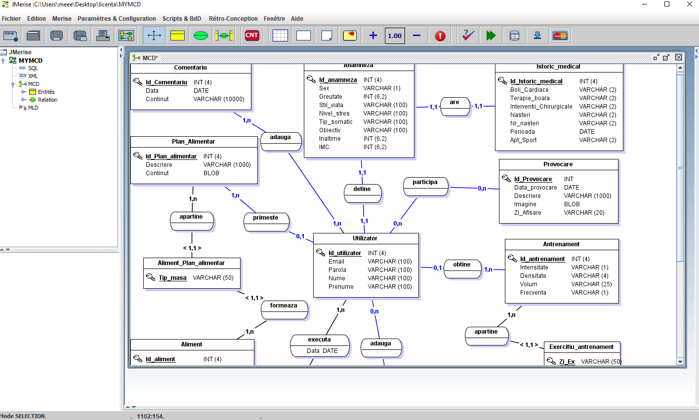

Figura 4.19 JMerise

SQL Developer:

Am ales sa folosesc pentru implementarea și interogarea bazei de date aferente aplicației create instrumentul numit și Oracle SQL Developer.

Acesta este IDE-ul bazei de date Oracle. O interfață grafică gratuită, ce permite utilizatorilor și administratorilor să își execute sarcinile bazei de date cu mai puține click-uri și apăsări de taste. Un instrument de productivitate al cărui obiectiv principal al dezvoltatorului SQL este de a ajuta utilizatorul final să economisească timp și să maximizeze rentabilitatea investiției în stack-ul tehnologiei Oracle Database.

SQL Developer suportă Oracle Database 10g, 11g și 12c și functionează pe orice sistem de operare care acceptă Java.

Cu ajutorul aplicatiei SQL Developer, pot fi create obiecte a de bazei de date și se pot rula, edita și depana instrucțiuni și script-uri SQL chiar și de tip PL / SQL.

Pentru dezvoltator SQL Developer oferă editori puternici pentru lucrul cu SQL, PL / SQL, proceduri stocate Java și XML. Se pot folosi interogări, genera planuri de execuție și exporta datele în formatul dorit (XML, Excel, HTML, PDF etc.

[ <http://www.oracle.com/technetwork/developer-tools/sql-developer/what-is-sqldev-093866.html> ]

ECLIPSE

Datorita mediului prietenos, sigur, intuitiv și perfect funcționabil sistemul informatic pe care am ales să îl creez a fost dezvoltat cu ajutorul mediului de programare și dezvoltare Eclipse (Eclipse Mars).

**Eclipse** este un [mediu de dezvoltare](https://ro.wikipedia.org/wiki/Mediu_de_dezvoltare) [open-source](https://ro.wikipedia.org/wiki/Open-source) scris preponderent în  Java, care poate fi folosit pentru a dezvolta aplicații Java iar prin intermediul unor [plug-în](https://ro.wikipedia.org/wiki/Plug-in)-uri, și în alte [limbaje](https://ro.wikipedia.org/wiki/Limbaj_de_programare), cum ar fi [C](https://ro.wikipedia.org/wiki/Limbajul_C), [C++](https://ro.wikipedia.org/wiki/C%2B%2B), [COBOL](https://ro.wikipedia.org/wiki/COBOL), [Python](https://ro.wikipedia.org/wiki/Python), [Perl](https://ro.wikipedia.org/wiki/Perl) și [PHP](https://ro.wikipedia.org/wiki/PHP). De dezvoltarea sa se ocupă  [Eclipse](https://ro.wikipedia.org/w/index.php?title=Funda%C8%9Bia_Eclipse&action=edit&redlink=1) Foundation.

Eclipse conține un nucleu central care cuprinde o maşină virtuală şi un set de funcţionalităţi de bază, la care se pot adăuga apoi diverse unelte de dezvoltare și implementare sub forma unor plugin-uri.

Eclipse folosește plug-în-uri pentru a oferi toate funcționalitățile în interiorul și în partea superioară a sistemului run-time. Sistemul său de execuție se bazează pe Equinox, o implementare a caietului de sarcini-cadru de bază OSGi.

Arhitectura plug-în-ului acceptă scrierea oricărei extensii dorite în mediul de dezvoltare, cum ar fi gestionarea configurației. Suportul Java și CVS este furnizat în Eclipse SDK, cu suport pentru alte sisteme de control al versiunilor furnizate de plug-în-uri terțe.

Cu excepția unui mic kernel de timp, totul în Eclipse este un plug-în. Astfel, fiecare plug-în dezvoltat se integrează cu Eclipse în același mod ca și alte plug-în-uri; în acest sens, toate trăsăturile sunt "create egale".

Eclipse SDK include instrumente de dezvoltare Eclipse Java (JDT), oferind un IDE cu un compilator incremental Java încorporat și un model complet al fișierelor sursă Java. Acest lucru permite tehnici avansate de refactorizare și analiză de cod. IDE utilizează, de asemenea, un spațiu de lucru.

[https://en.wikipedia.org/wiki/Eclipse_(software) ]

Jaspersoft Studio:

De asemenea pentru generarea obiectuală și dinamică a PDF-urilor destinate planului de antrenament și alimentație conform cu obiectivele sistemului inteligent creat am folosit instrumentul de proiectare numit Jaspersoft Studio.

Jaspersoft Studio este proiectantul de rapoarte bazat pe tehnologii software cum ar fi JasperReports și JasperReports Server. Este open source cu ajutorul căruia, se pot crea layout-uri sofisticate care conțin diagrame, imagini, subreporturi, tabele etc. Jaspersoft Studio permite accesul datelor dintr-o bază de date prin JDBC, TableModels, JavaBeans, XML, Hibernate, CSV și surse personalizate. Rapoartele ulterior create sub extensia .jrxml pot fi generate ca PDF, RTF, XML, XLS, CSV, HTML, XHTML, text, DOCX sau OpenOffice.

Jaspersoft Studio a fost proiectat cu un scop principal: pentru a oferi utilizatorilor funcțiile Jaspersoft Report Editor, disponibile ca plug-în pentru iReport Designer. Pe măsură ce Jaspersoft Studio oferă fundații bazate pe platforma Eclipse, acesta reprezintă o soluție completă, care permite utilizatorilor să-și extindă capabilitățile și funcționalitatea, după cum se poate observa în figura 4.20 .

[ <https://filehippo.com/download_jaspersoft_studio/> ]

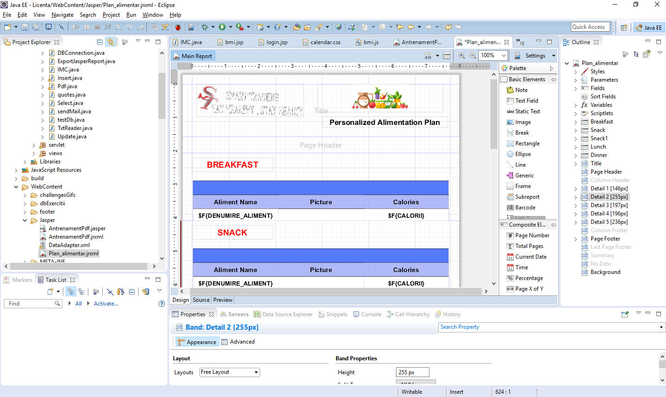

Figura 4.20 Jasper Reports

**Inkscape**

Inkscape este un editor grafic vectorial gratuit și open source ce poate fi folosit pentru a crea sau edita grafice vectoriale, cum ar fi ilustrații, diagrame, arte line, logo-uri și tablouri complexe. Este o aplicație cross-platform, din codul său sursă fiind compilate pachete de distribuție care au fost testate și rulează pe [Mac OS X](https://ro.wikipedia.org/wiki/Mac_OS_X) (de obicei sub X11, dar și sub Quartz), sistemele de operare din familia Unix și pe Microsoft Windows.

Formatul grafic primar de vectori este Scalable Vector Graphics (SVG), cu toate acestea multe alte formate pot fi importate și exportate.

Inkscape poate crea forme vectoriale primitive (de exemplu, dreptunghiuri, elipse, poligoane, arcuri, spirale, stele și casete 3D) și text. Aceste obiecte pot fi stilizate cu diferite culori, modele, gradiente radiale sau liniare colorate, iar marginea acestora poate fi mângâiată cu transparență reglabilă. Se acceptă încorporarea și trasarea opțională a graficelor, permițând editorului să creeze grafice vectoriale din fotografii și alte surse. Formele create pot fi manipulate în continuare cu transformări, cum ar fi mișcarea, rotirea, scalarea și înclinarea. <https://en.wikipedia.org/wiki/Inkscape>

Instrumentul de editare grafica vectorială Inskape l-am folosit în realizarea unui element indispensabil aplicatiei create și anume logo-ul ca în figurile x și y.

 

Figura 4.21 Logo

CAPITOLUL 4. SISTEM INTELIGENT DE ASISTARE A DECIZIEI ONLINE “SMART TRAINING”

În cadrul acestui capitol va fi prezentat un sistem inteligent de asistare a deciziei integrat într-un website ce reprezintă un antrenor virtual , oferind informații despre planul de antrenament și planul alimentar personalizat oferit.

Aplicația dezvoltată este structurată pe două părți: *interfața cu utilizatorul*, unde toți clienții pot afla detalii despre nutriție și sport , se pot înregistra la anumite provocări , pot utiliza calculatorul ce măsoară numărul de calorii ce trebuie consumate pe timpul zilei și tipul de calculator ce măsoară indicele de masă corporală, pot chiar descoperi articole interesante despre nutriție și sport, pot posta comentarii și curiozități despre acest domeniu, de asemenea pot vizita și o pagină de profil în care își pot descarca oricând planul de antrenament și planul alimentar personalizat; şi *partea de administrator* ce oferă acestuia altă perspectivă a activității site-ului.

5.1. Prezentarea interfeței utilizator

Din punct de vedere al interfeței utilizatorului în acest subcapitol vor fi prezentate funcționalitățile de bază și rezultatul oferit în urma utilizării sistemului inteligent de asistare a deciziei . Pentru o utilizare mai facilă fiecare modul va fi insoțit de câte o imagine și o descriere a fiecărei funcționalități.



Figura 5.1 Intro

În *figura 5.2 și Anexa 3* este prezentată pagina principală a aplicației ce este structurată pe trei secţiuni diferite , fiecare având un rol important în cadrul lucrării: *header*-ul, *conținutul* și *footer*-ul.





Figura 5.2 Pagina Principala

Prima secțiune a paginii , header-ul , reprezentat în figura de mai jos conține o opțiune de logare și una de înregistrare, în momentul logării opțiunile se vor schimba automat , oferind acces la o pagină de profil, după cum se poate observa(*figura 5.3*).





Figura 5.3 Header

De asemenea fiecare utilizator se poate loga folosind formularul de autentificare securizat și validat conform imaginilor de mai jos (figura 5.4 si figura 5.5)

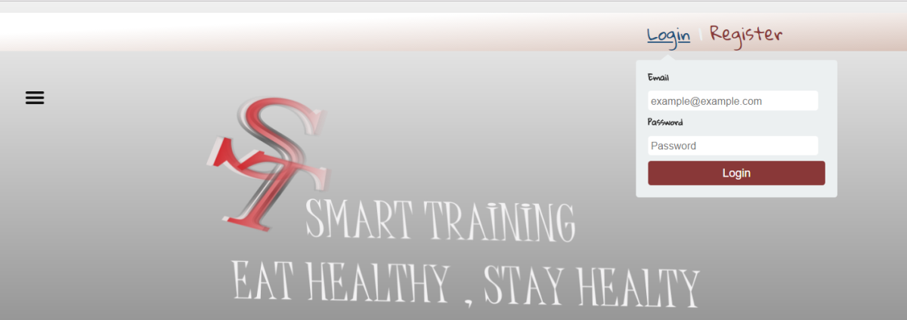

Figura 5.4 Pagina Principala body

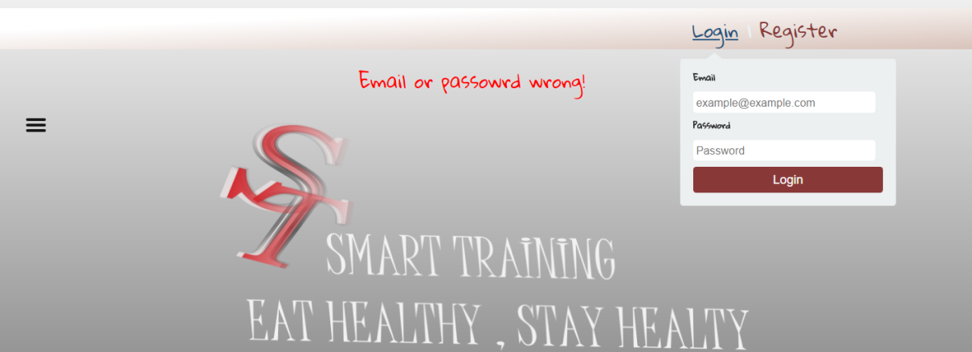

Figura 5.5 Pagina Principala erroare

A doua secțiune a paginii este în prima parte formată dintr-un meniu de tip slide dezvoltat utilizând tehnologia JavaScript, în plus în momentul logării meniul se va schimba și va acorda accesul la mai multe functionalități ale site-ului (*figura 5.6).*

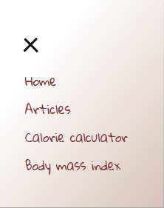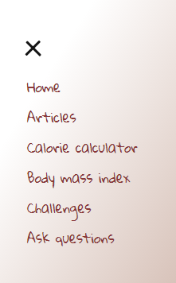

Figura 5.6 Menu

Pe partea centrală a aceleiași secțiuni se regasește logo-ul site-ului care a fost dezvoltat utilizând instrumentul software Inkscape , precum și un citat motivațional (*figura 5.7*) .



Figura 5.7 Logo si Citat motivational

În partea de jos a celei de a doua secțiuni se regăsesc trei flip-card-uri care se rotesc de fiecare dată când se trece cu mouse-ul deasupra lor , cum se poate observa în *figura 5.8* , oferind informații despre o anumită funcționalitate și un buton cu acces la respectiva pagină.

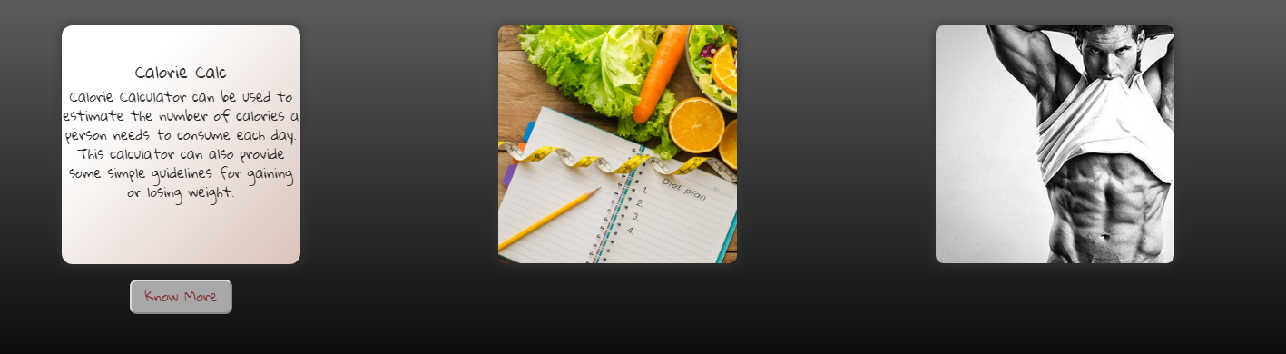

Figura 5.8 Pagina Principala Flip Card

A treia secțiune a paginii , respectiv footer-ul , oferă accesul la rețelele sociale ale site-ului , de asemenea și la termenii privați și condițiile aplicației, dar și către sitemap-ul acesteia (*Anexa 9*).



Figura 5.9 Pagina Principala Footer

Utilizând butonul de Register aflat în header-ul paginii principale utilizatorul va fi direcționat către pagina de prezentare *(Figura 5.10)* a întregului chestionar de informații pe care acesta trebuie să îl completeze în vederea obținerii unui plan personalizat de antrenament și a unui plan personalizat de alimentație.

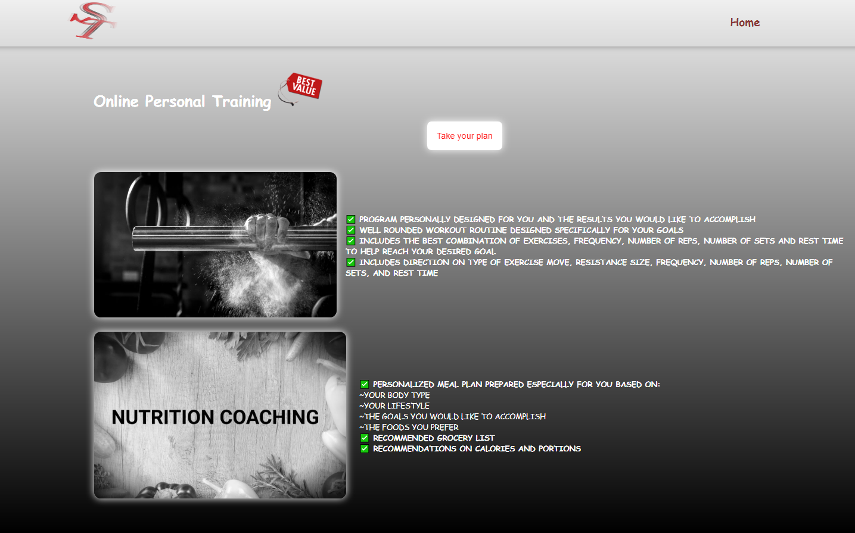

Figura 5.10 Pagina Prezentare Register

În urma informațiilor pe care pagina le pune la dispoziția clientului apăsând pe butonul numit “Take your plan!” va fi accesat întregul chestionar ce urmeaza a fi completat.

Fiind un formular de înregistrare sunt solicitate date personale precum în *figura 5.11*, astfel la primul pas se cere completarea câmpurilor urmatoare: numele , prenumele și data nașterii. Odată completate corect prin apăsarea butonului Next se va trece la următorul pas, după cum se observă unul din cercuri se umple, de unde reiese că primul pas a fost finalizat .



Figura 5.11 Pas 1 Register

De asemenea în cazul în care persoana nu este sigură că a completat corect , în orice moment înainte de finalizarea înregistrării , folosind butonul numit “Previous” poate să revină la pasul inițial oricând , astfel datele completate anterior nu se vor pierde.

La pasul doi se cere să se aleagă sexul printr-un simplu click pe una din cele două imagini (*figura 5.12*) și apoi se poate trece la etapa următoare.

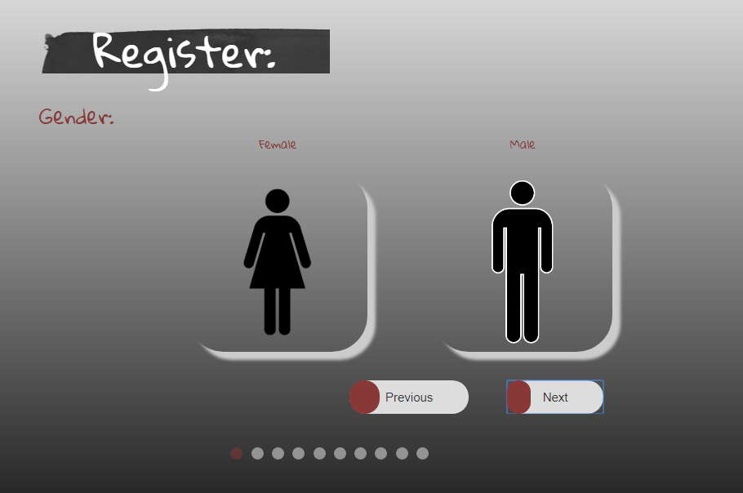

Figura 5.12 Pas 2 Register

La pasul trei se cere completarea inălțimii și greutății ca în *figura 5.13* .

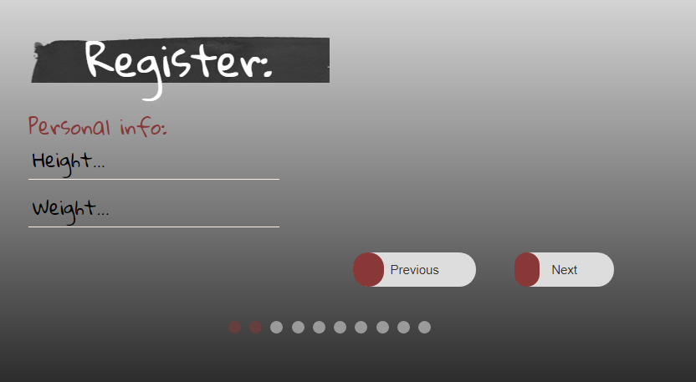

Figura 5.13 Pas 3 Register

Pentru pasul patru se cere să se aleagă o conformație comporală conform uneia din cele trei poze asemenea *figurii 5.14*.

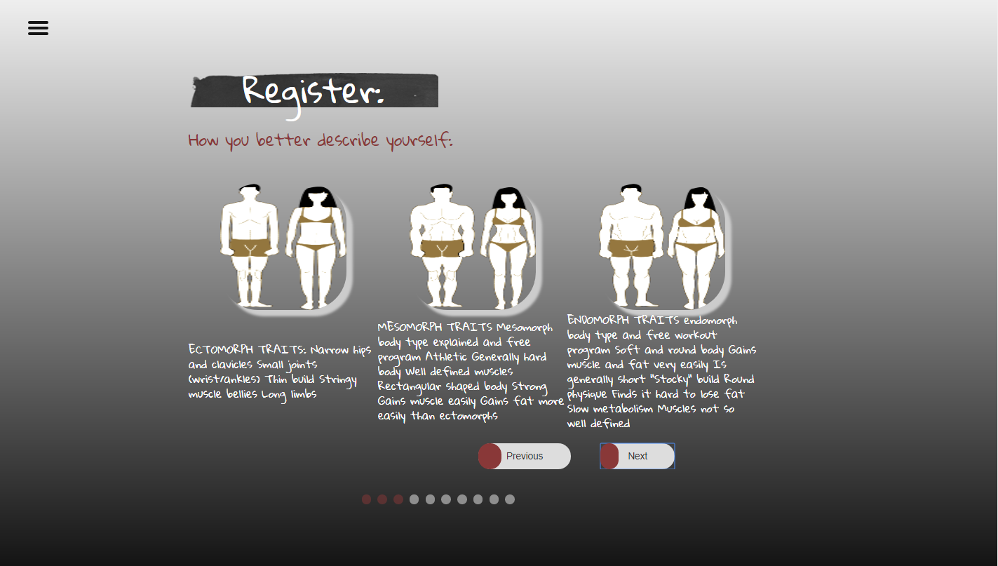

Figura 5.14 Pas 4 Register

La pasul cinci trebuie completat unul din cele trei nivele de stres ce caracterizează starea emoționala a utilizatorului în viața de zi cu zi (*figura 5.15).*

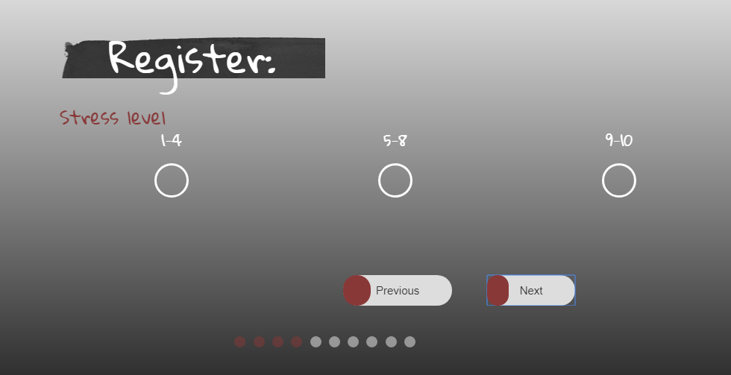

Figura 5.15 Pas 5 Register

Urmatorul pas ( *figura 5.16* ) conține trei imagini ce descriu stilul de viața caracterizat ca fiind : sedentar , semi-activ și activ.

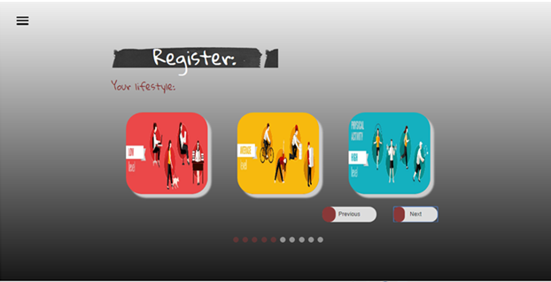

Figura 5.16 Pas 6 Register

Următoarele două etape *(figurile 5.17 si 5.18 )* conțin intrebări legate de sănătate deoarece expunerea la efort a unei persoane mai puțin sănătoase poate fi dăunătoare. Spre exemplu dacă utilizatorul exprimă faptul că are boli cardiace nu i se va acorda la final nici un plan de antrenament acesta fiind atenționat printr-un mesaj prin care i se solicită să contacteze în primul rând un doctor avizat care să îi ofere acordul că este apt de activitate fizică , iar dacă persoana în cauză este femeie și diferența dintre ultima naștere și data curentă este mai mică de 6 luni atunci se va acționa în același fel.

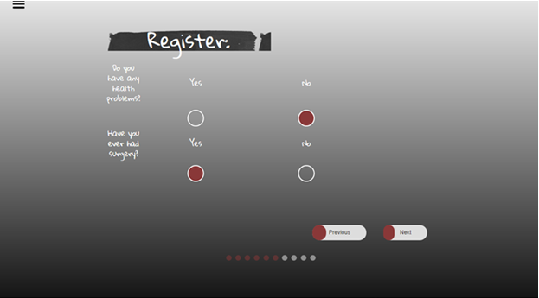

Figura 5.17 Pas 7 Register

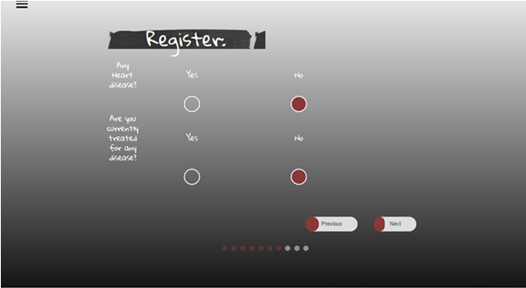

Figura 5.18 Pas 8 Register

Pasul nouă este prezentat în *figura 5.19* sub formă a doua imagini ce exprimă obiectivele vizate de utilizator , în urma scopului pe care dorește să îl atingă , de a slabi sau a câstiga masă musculară.

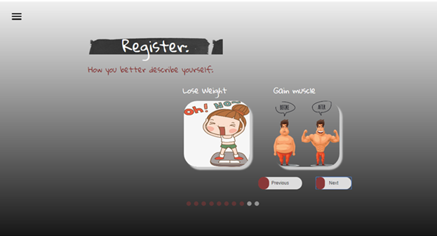

Figura 5.19 Pas 9 Register

În ultimul pas al formularului de înregistrare ce stă la baza sistemului inteligent de asistare a deciziei creat , utilizatorul va trebui să completeze informații personale precum email-ul , numțrul de telefon și parola (*figura 5.20 ) .*



Figura 5.20 Pas 10 Register

În momentul în care chestionarul este finalizat utilizatorul va primi pe adresa de email planul de antrenament personalizat , precum și planul de alimentatie (*Figurile 5.21 si 5.22*). Însa în cazul în care în urma completării formularului reiese că utilizatorul nu este apt de activitate fizică, acesta va primi un mesaj în care este informat de acest lucru și nu va obtine planurile personalizate de nutriție și sport .

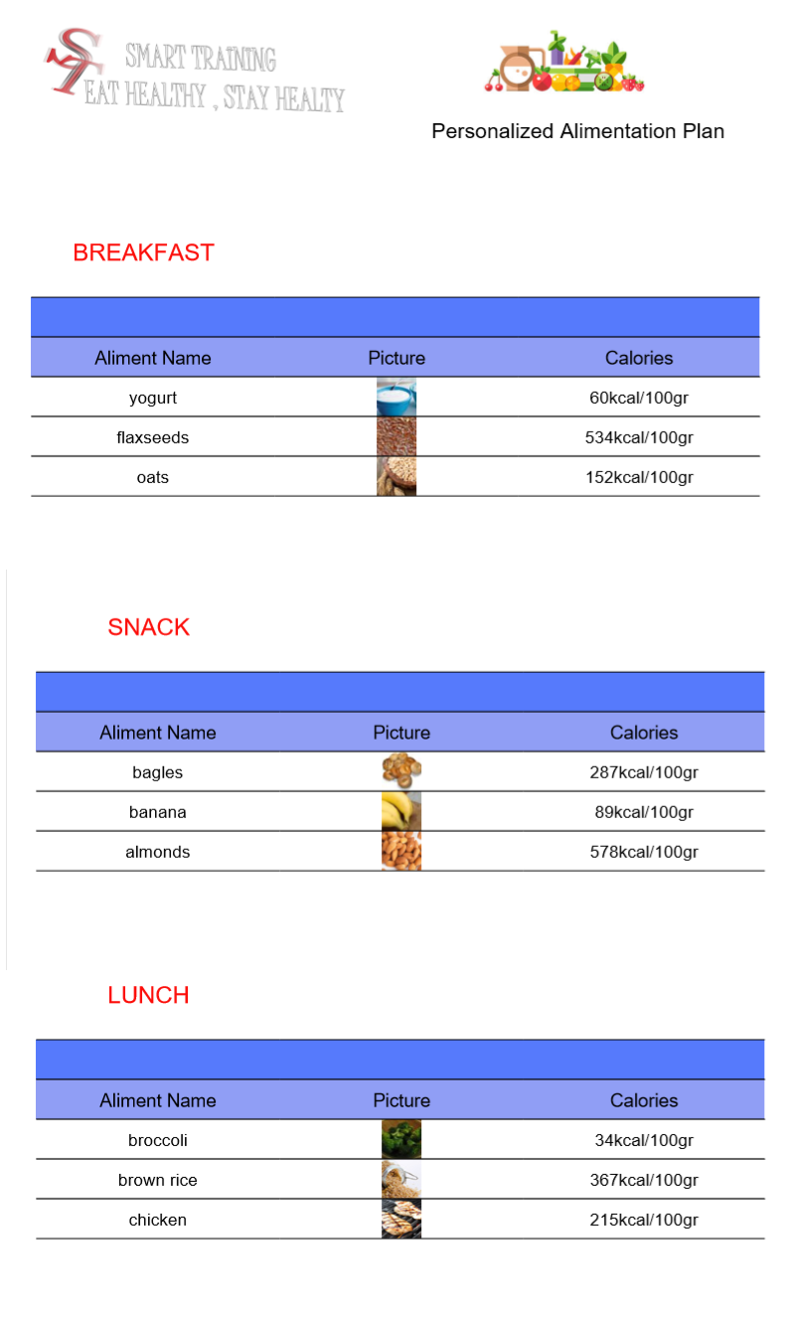

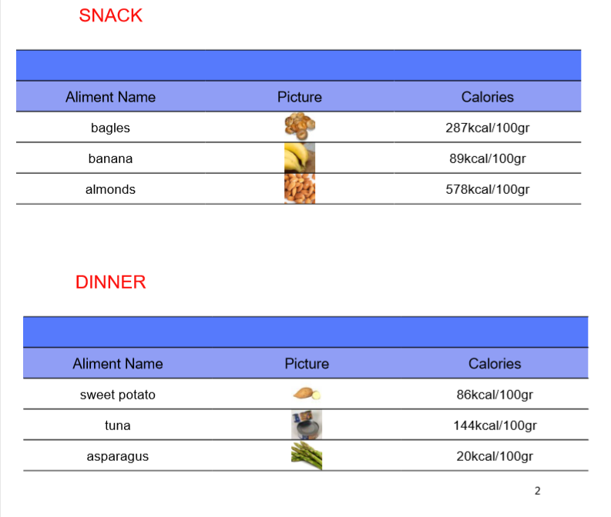

Figura 5.21 Plan alimentatie

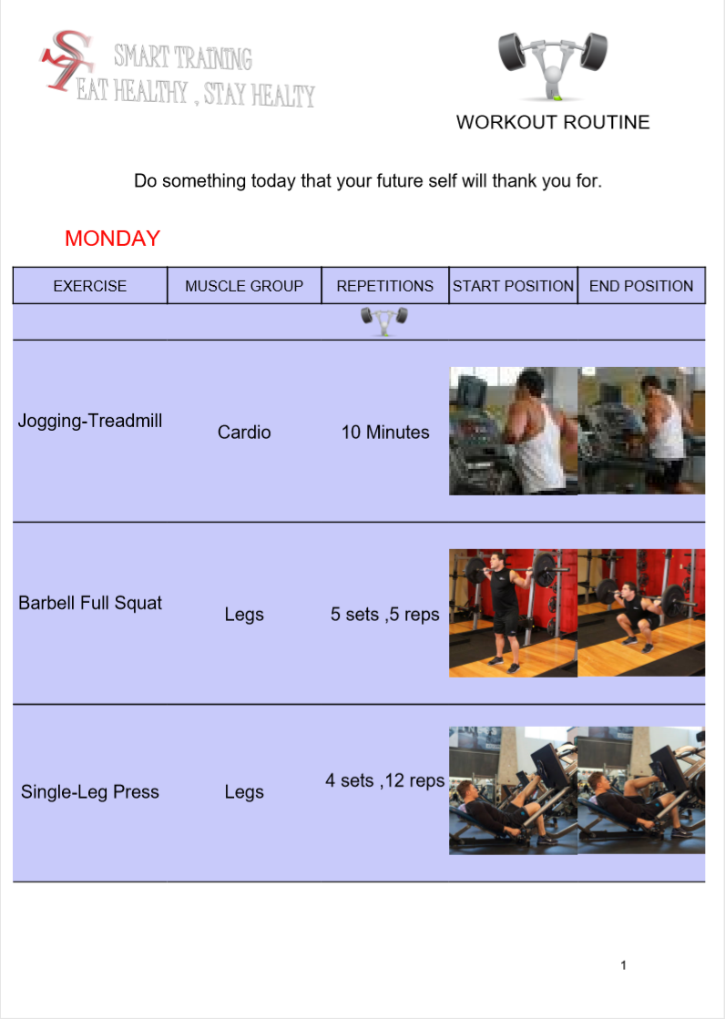

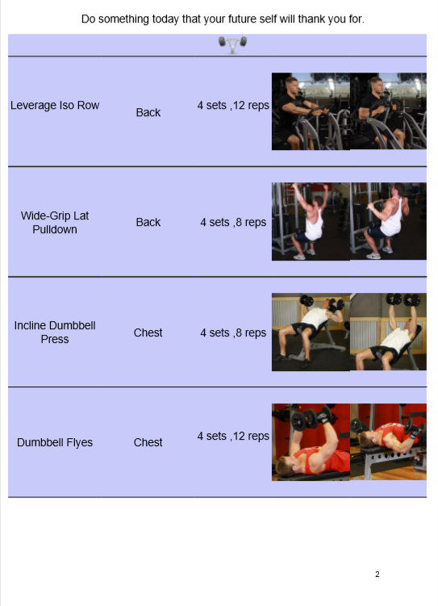

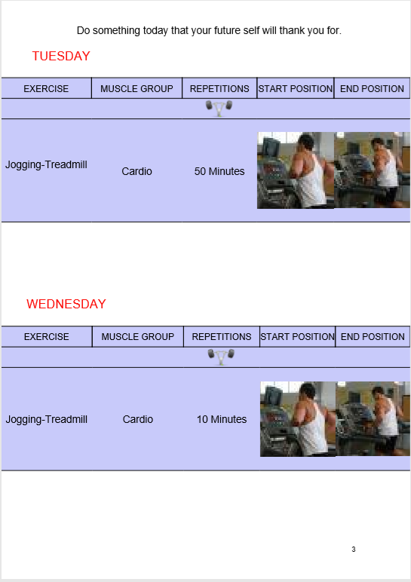

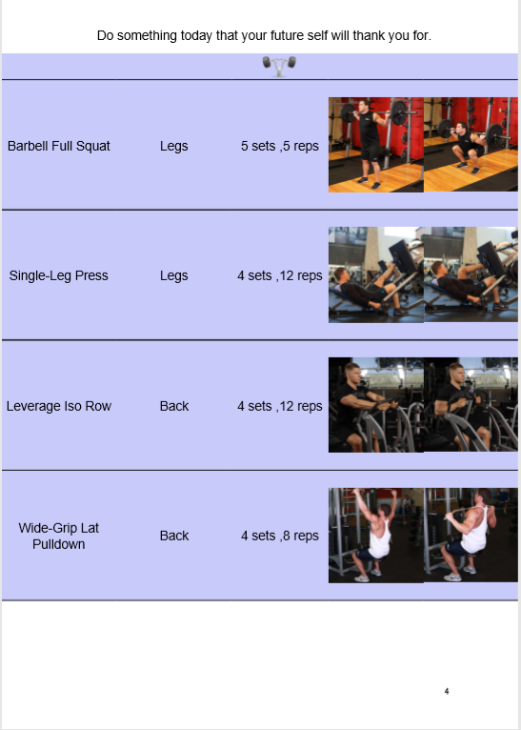

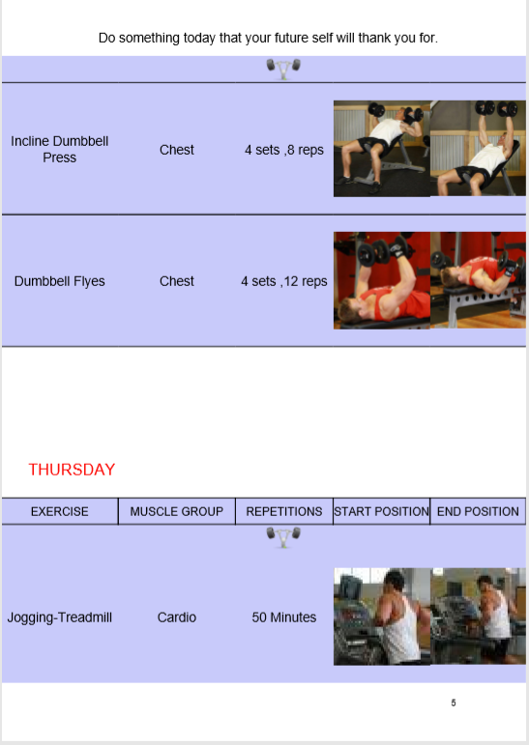

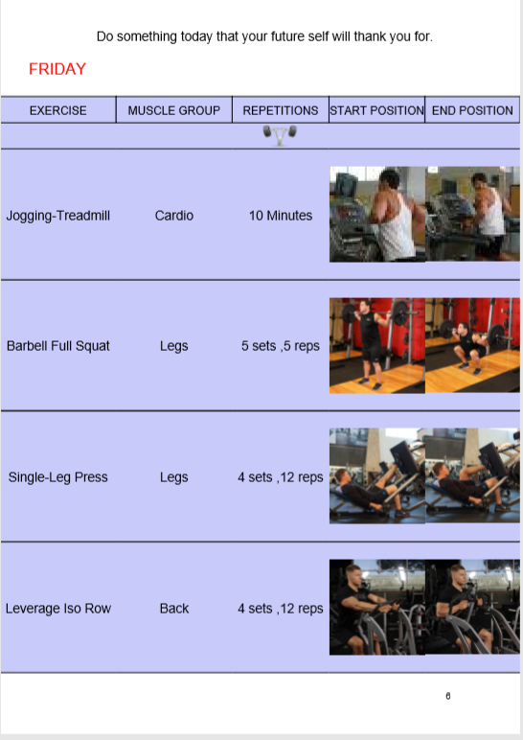

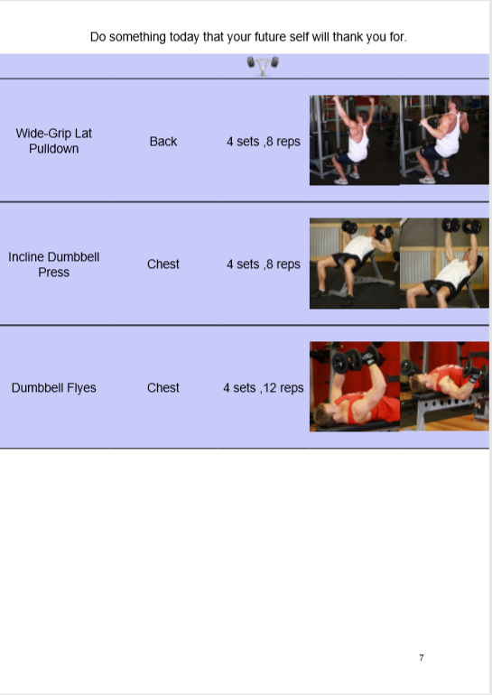

Figura 5.22 Plan antrenament

Indiferent de rezultatul primit în urma înregistrării utilizatorul este redirecționat pe pagina de profil (*Figura 5.23*) .

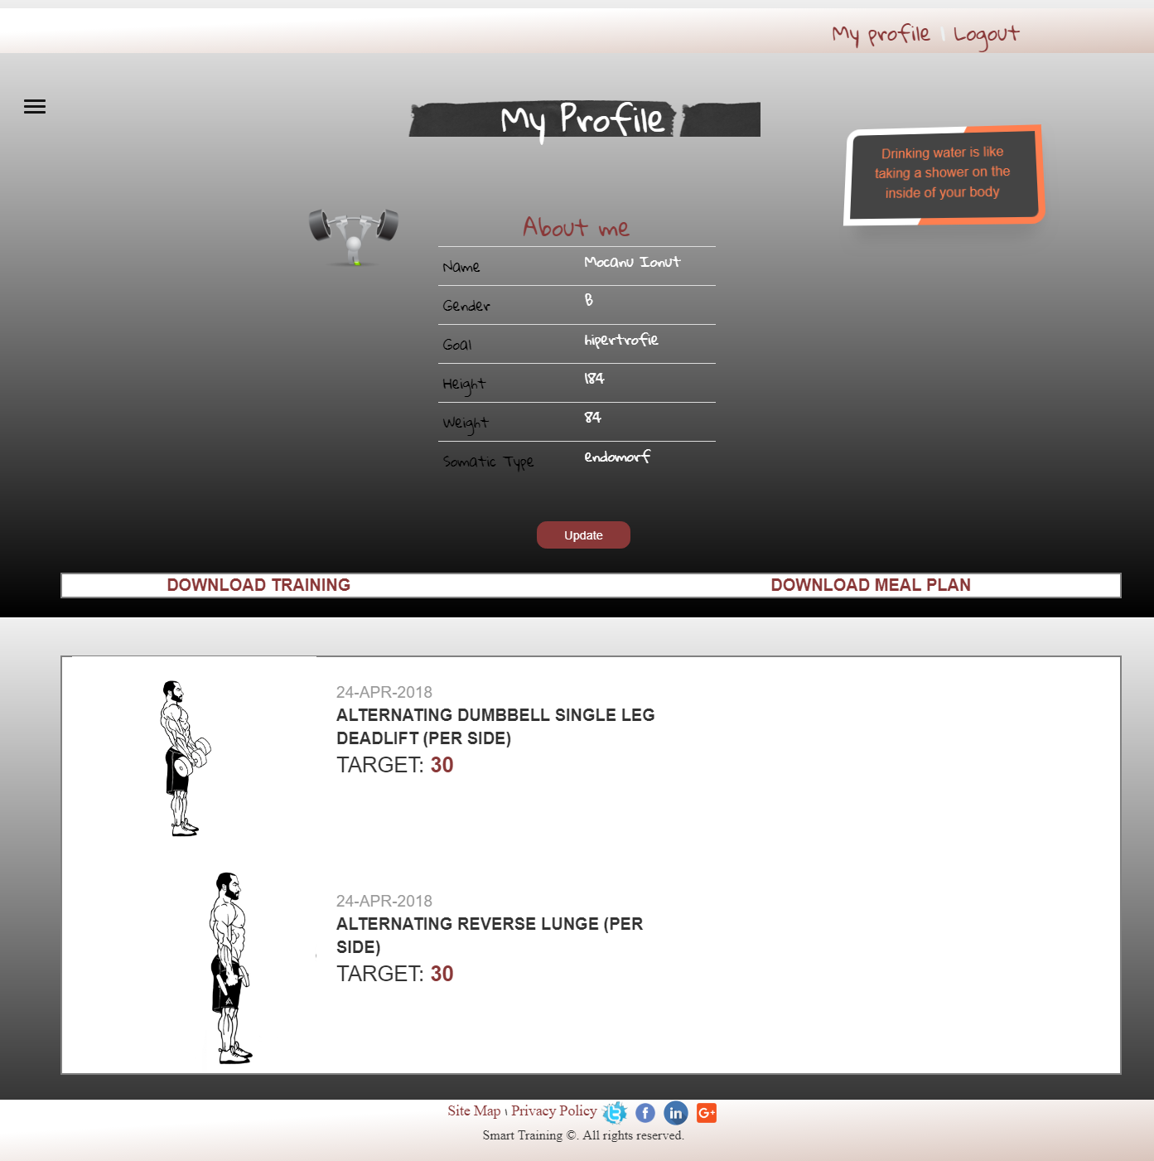

Figura 5.23 Pagina profil

Această pagină conține datele sale personale, cum ar fi numele, prenumele, sexul, obiectivul , greutatea precum și tipul somatic. Acestuia i se va oferi optiunea de a descărca oricând antrenamentul și planul alimentar primit printr-un simplu click pe referințele denumite “Download training” , respectiv “Download meal plan”asemena *figurii 5.24*.

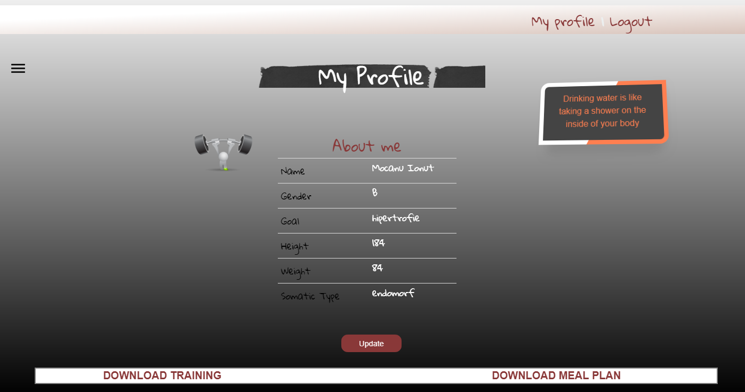

Figura 5.24 Pagina profil

În partea de jos a paginii dacă utilizatorul va participa la anumite provocări i se va afișa un istoric al acestora ca în *figura 5.25* .

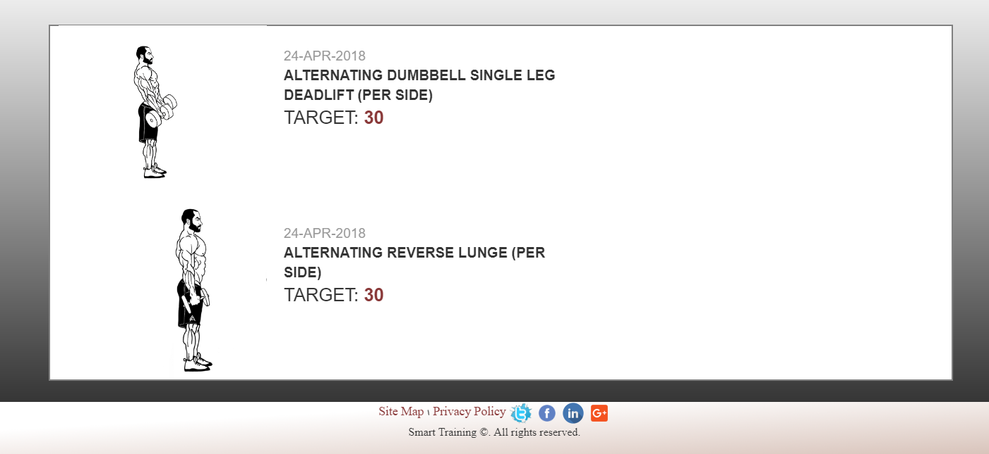

Figura 5.25 Pagina profil provocari

Deasemenea după o perioadă de 5 secunde de la încarcarea paginii în partea dreaptă va apărea un citat motivațional sau o notificare din domeniul nutriției și sportului (*figura x* ) și al cărui cod se poate vedea în *Figura 5.26*.



Figura 5.26 Pagina profil notificare

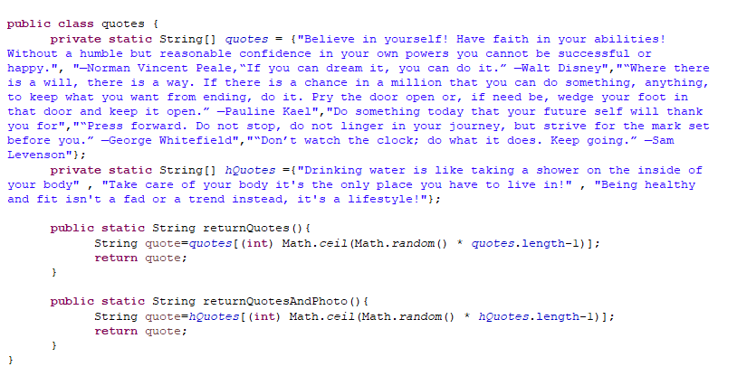

Figura 5.27 Pagina profil notificare cod

În pagina de profil se oferă și posibiliatea de “Update” ce va redirecționa utilizatorul către pagina cu opțiunea de modificare a datelor în urma cărora va fi generat un nou plan alimentar și de antrenament. (*Figura 5.28)*

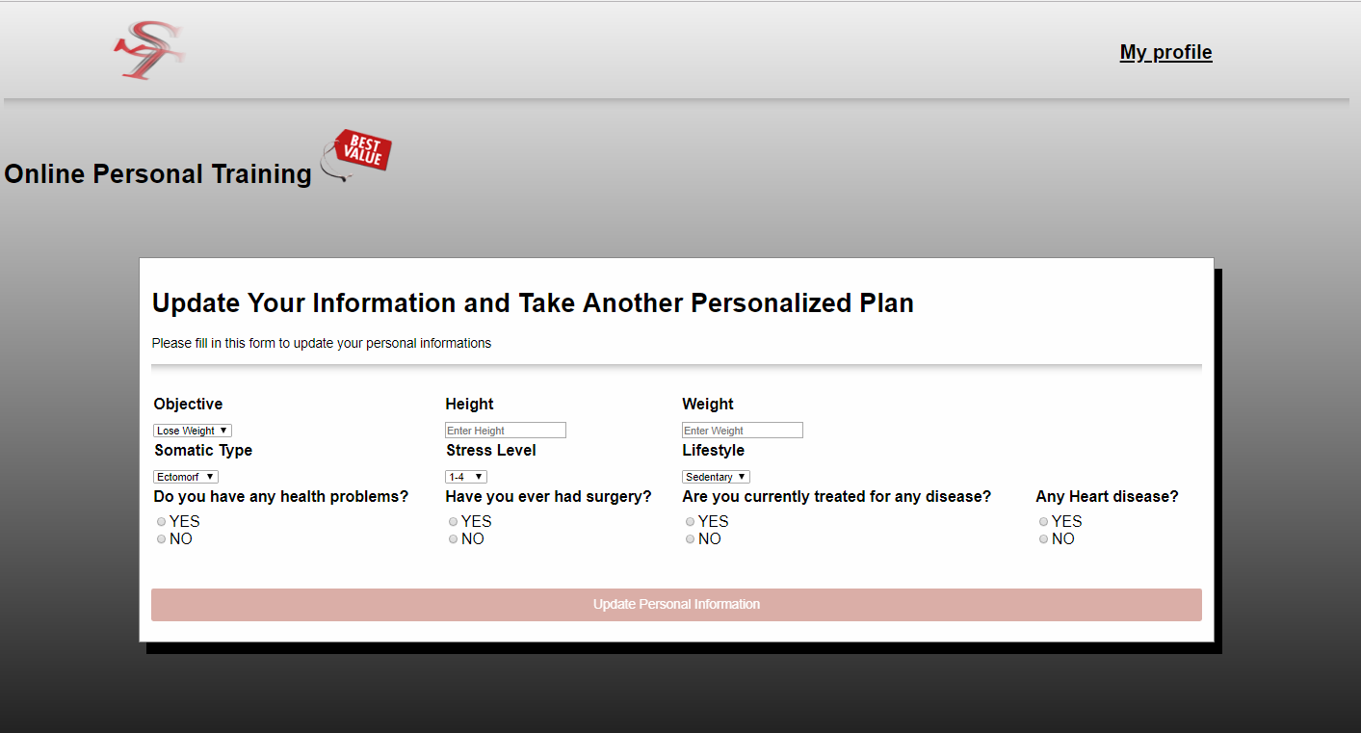

Figura 5.28 Pagina Update profile

Acest lucru este posibil doar prin completarea unui formular de plată pentru obținerea acestui serviciu. Astfel utilizatorul este rugat să introducă date precum tipul cardului, numele titularului de card, numarul cardului, luna și anul expirării și CVV (codul de securitate al cardului). Fiecare câmp este validat, iar în momentul necompletării sau completării eronate a câmpurilor prezentate mai sus se va afișa un mesaj de erroare. Acest formular de plată se poate vizualiza în *Figura 5.29*.

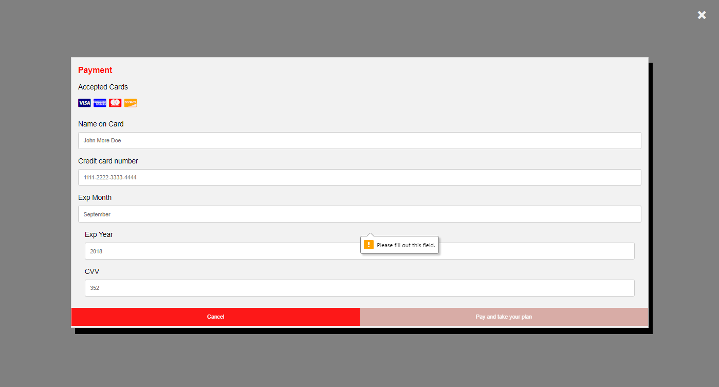

Figura 5.29 Pagina Payment

Prin apăsarea butonului denumit “Pay and take your plan” utilizatorul va primi la fel pe email antrenamentul și planul alimentar sub formă a două pdf-uri, în același timp va fi redirecționat din nou pe pagina de profil unde își poate descărca noile planuri personalizate.

Astfel în urma logării în cadrul site-ului prezentat pe lângă opțiunea principală a aplicației prezentată mai sus, utilizatorul are acces către mult mai multe functionalități după cum urmează în exemplele relatate mai jos.

Pagina Body mass index (*figura 5.30 si figura 5.31*) este reprezentată de un calculator ce necesită date precum: sex, greutate și inălțime pentru a determina indicele de masă corporală exact. Se pot introduce datele și în pounds și în kilograme pentru greutate, iar pentru inălțime se pot folosi feet, inches sau centimetri în funcție de preferințe. Reiese un rezultat cu Indicele de masă corporală aferent persoanei în cauză precum și unui mesaj care după anumite standarde transmite informații despre starea de sănătate a respectivei persoane după cum se poate observa din urmatoarea *figura x* .

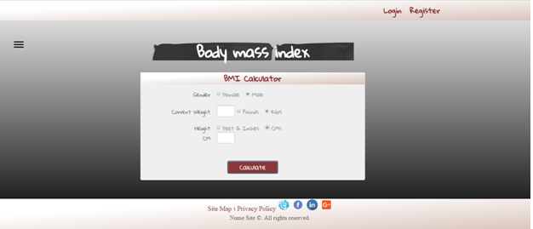

Figura 5.30 Pagina Body mass index

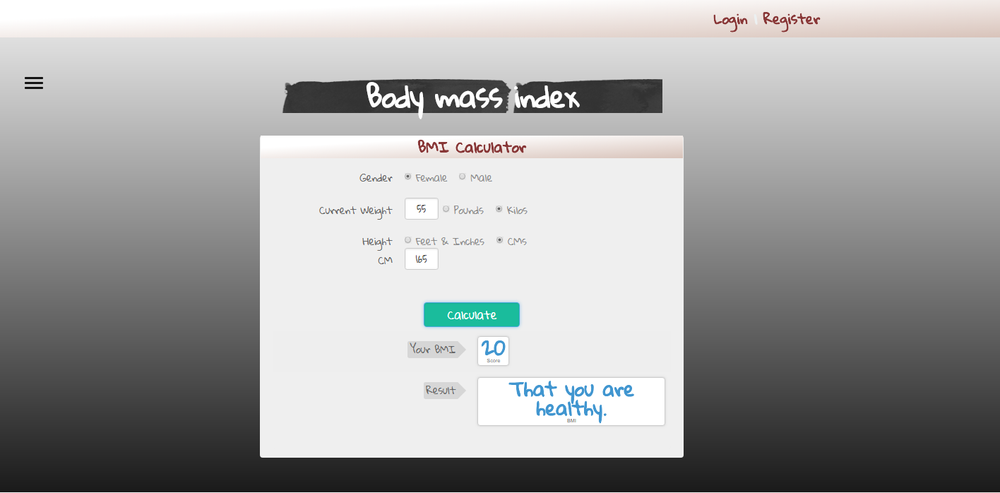

Figura 5.31 Pagina Body mass index

Logica aplicației este dată de Javascript , după cum se poate observa în *Anexa 4 și 6*, iar mesajele de eroare sunt transmise pentru fiecare input sau buton radio.

În pagina denumită Calculator de Calorii (*figura 5.32*) este prezentat un formular care în funcție de datele introduse oferă un anumit rezultat.

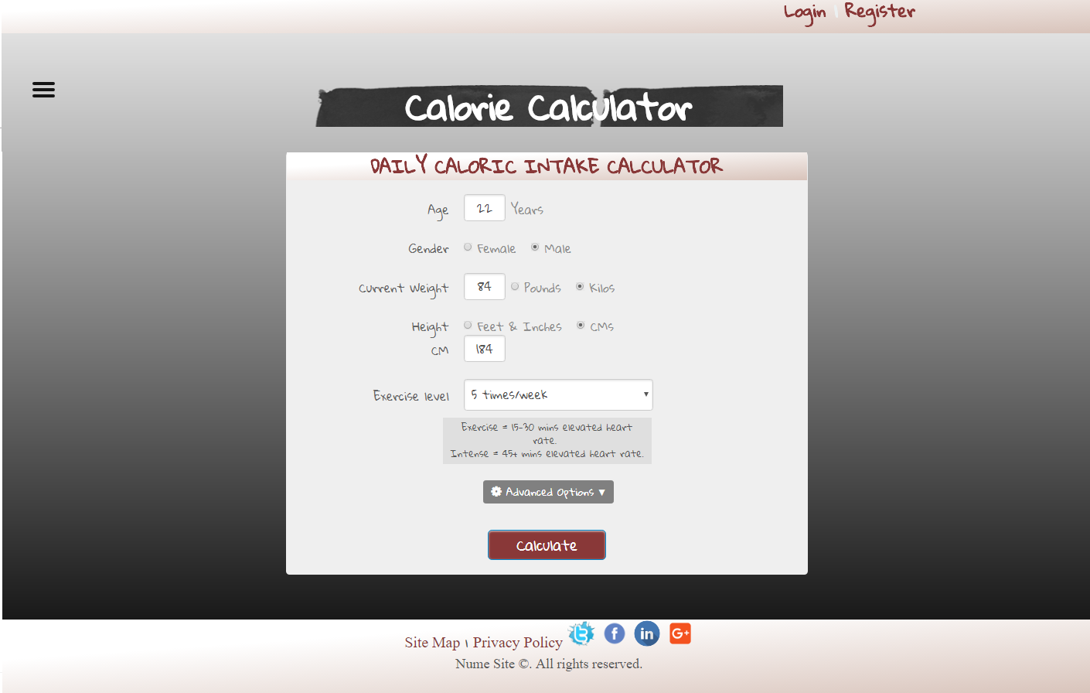

Figura 5.32 Pagina Calorie Calculator

Greutatea poate fi introdusă în pounds sau în kilograme, iar inălțimea în feet & inches sau cms, astfel la momentul selectării butonului de tip radio “Feet & Inches” vor apărea două inputuri pentru acestea, iar la momentul selectării “cms” va apărea un singur input pentru a fi introdusă inălțimea și de asemenea este explicat procesul de Exercise precum și Intense Exercise, după cum se observă în *Figura 5.33*.

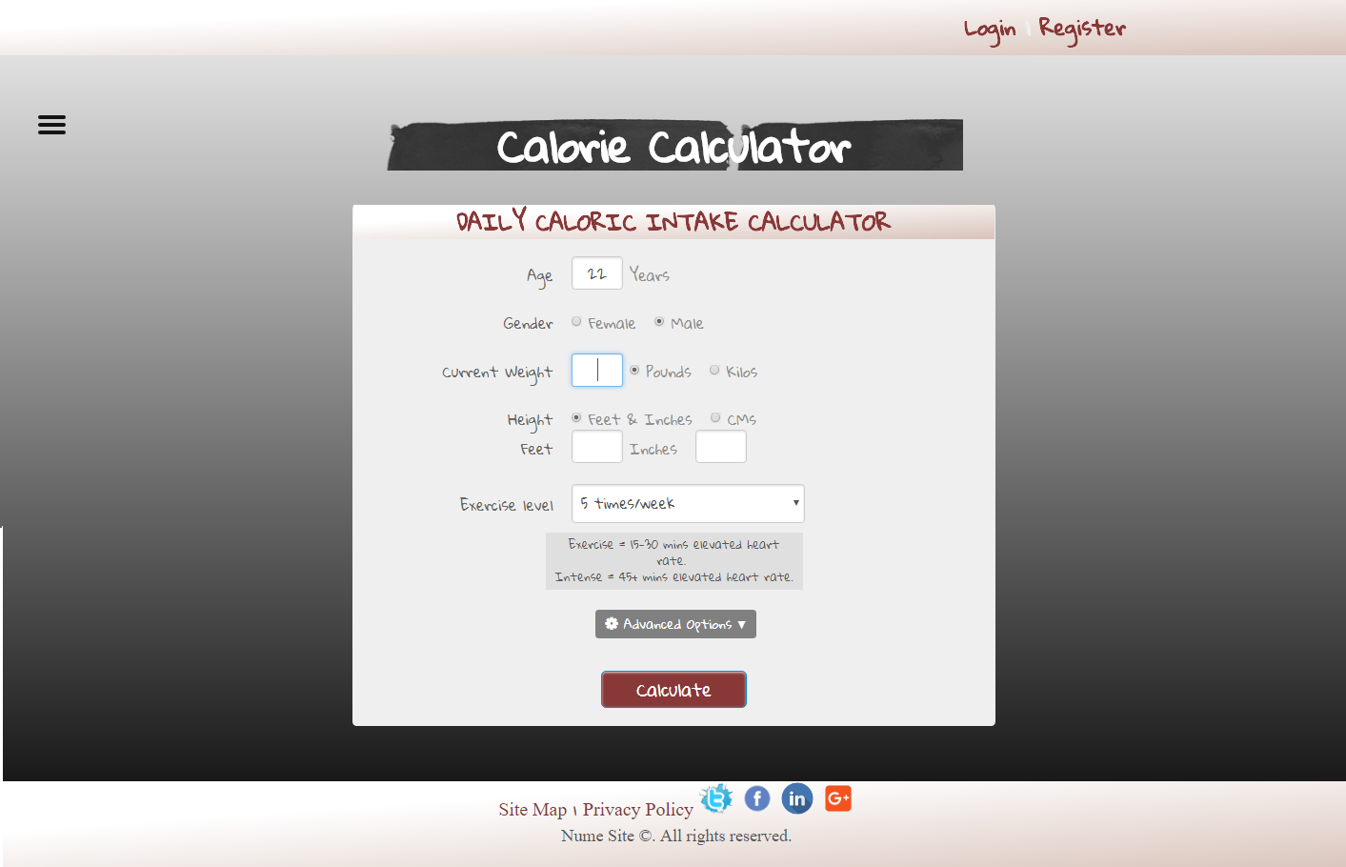

Figura 5.33 Calorie calculator

În plus conform inputului denumit Exercise level(*figura 5.34*) se regăsesc opțiuni ca nivelul metabolic basal și activitate fizica medie sau redusă pană la exerciții zilnice și muncă cu caracter fizic, ce oferă flexibilitatea rezultatului.

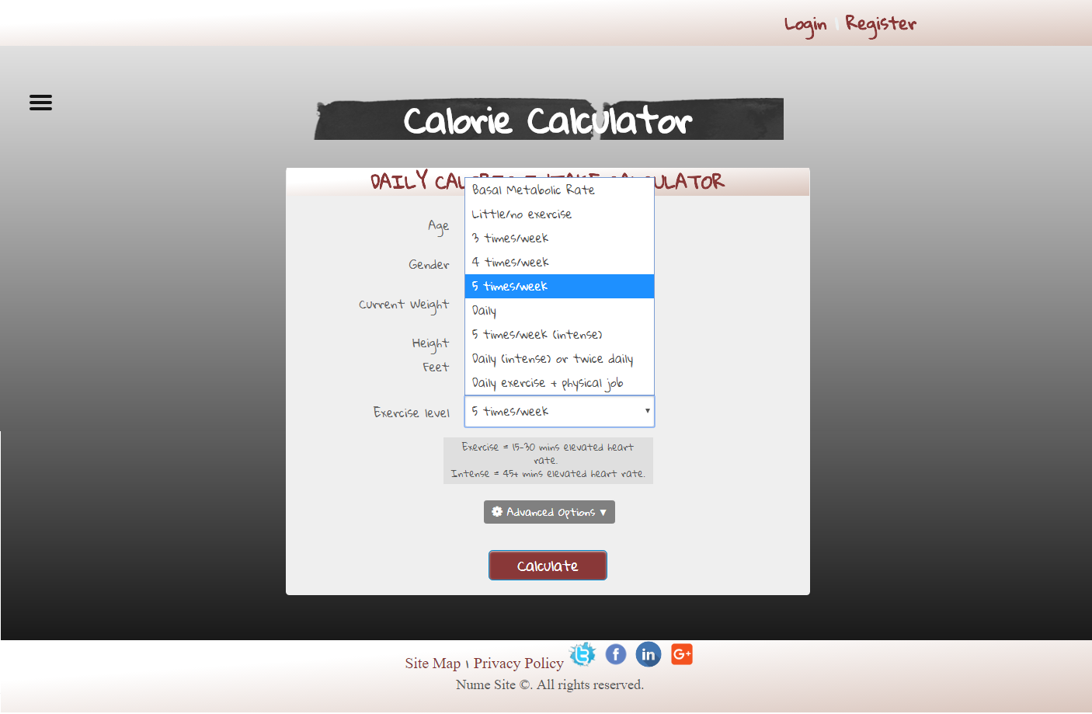

Figura 5.34 Calorie calculator Exercise level

De asemenea există opțiunea numită Advanced Options ce oferă prin intermediul unei fereastre virtuale opțiunile în care se poate oferi rezultatul final, formula folosită la aceste calcule, precum și faptul că există o opțiune de calcul în functie de procentul de grăsime corporală (*Figura 5.35*).

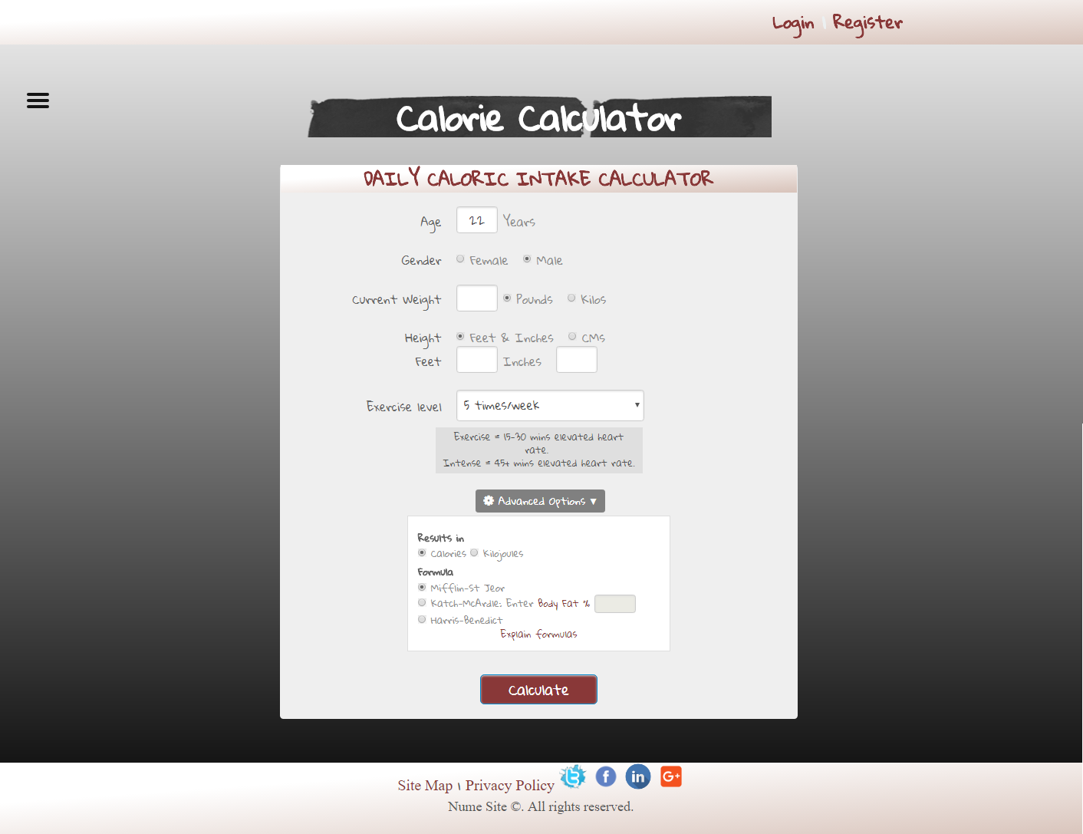

Figura 5.35 Calorie calculator Advanced options

Tabelul ce oferă rezultatul final apare după accesarea butonului denumit Calculate așa cum se poate observa în următoarea *figura 5.36*.

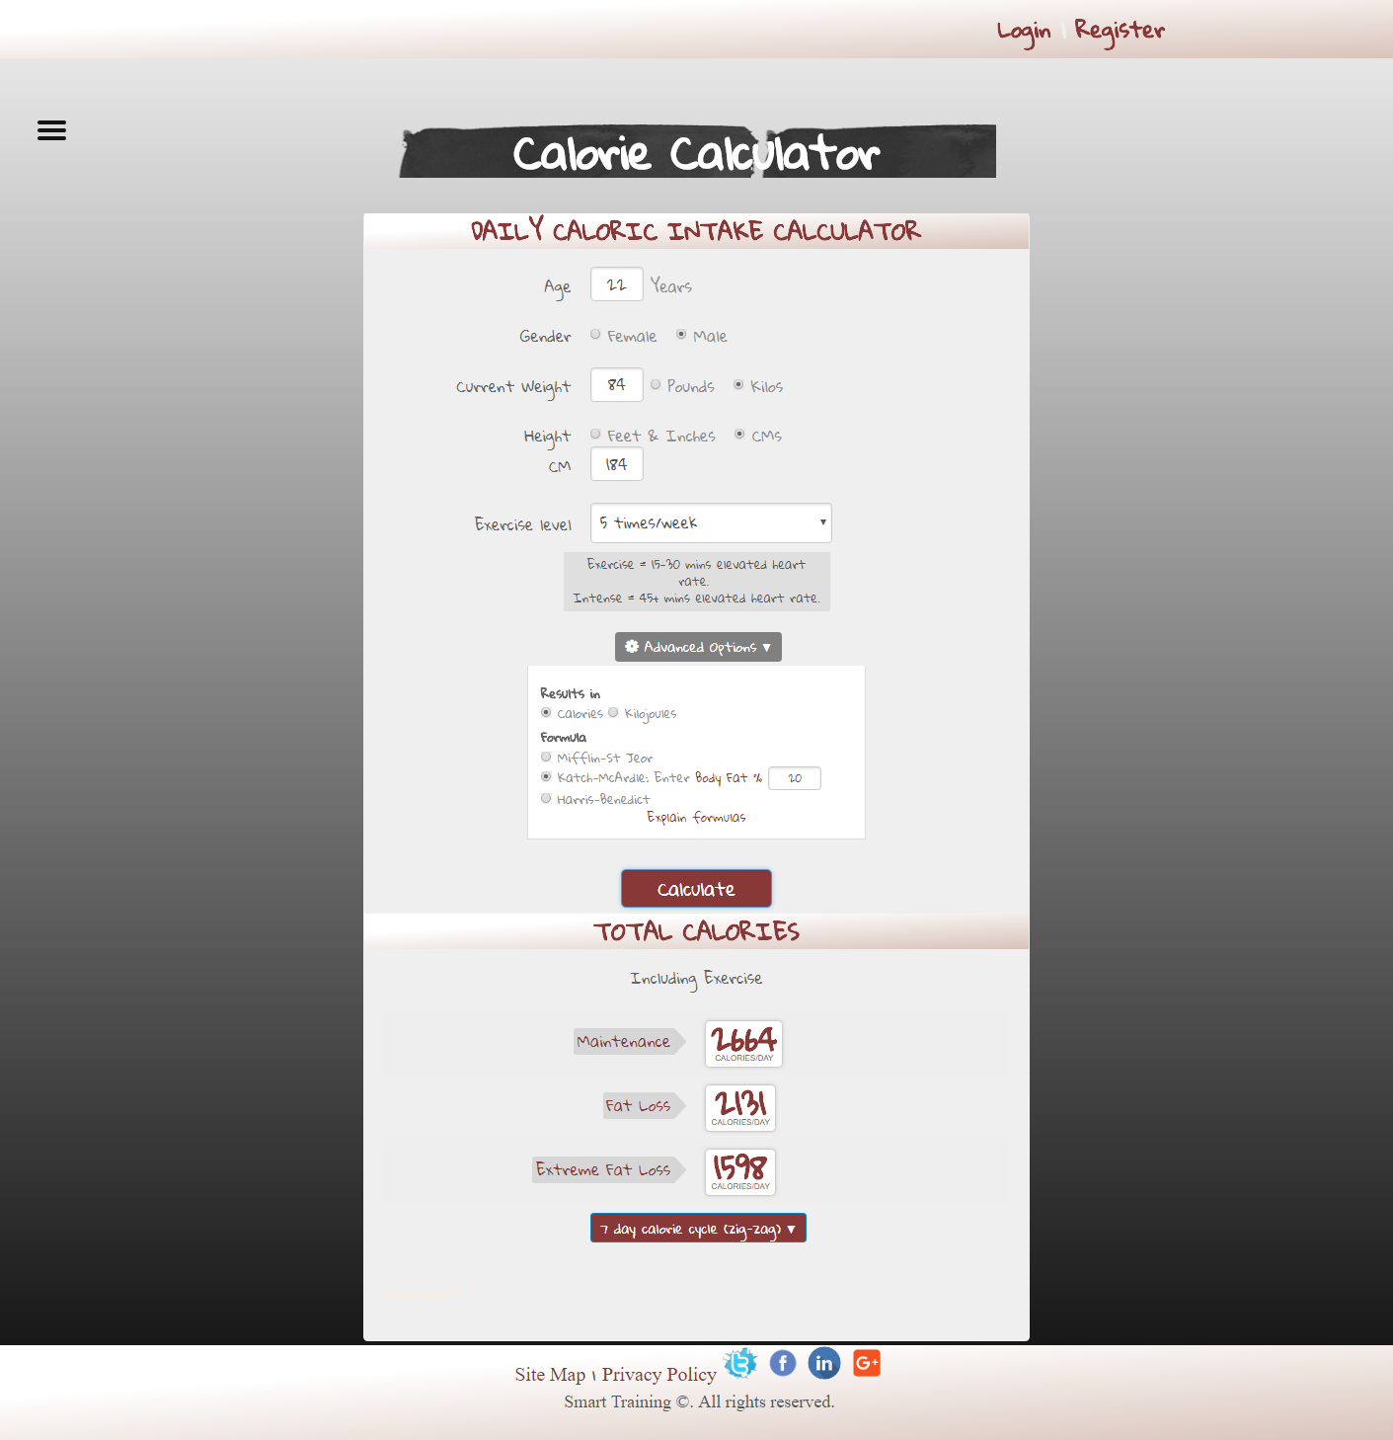

Figura 5.36 Calorie calculator rezultat

Acest tabel include informații pentru menținerea greutății , slăbire sau slăbire extremă de asemenea rezultatul se poate oferi și în calorii și în kilojoules. În acest tabel se mai poate observa și butonul denumit 7 days calorie cycle (zig-zag)(*figura 5.37*) acesta oferă un ciclu saptămânal pentru cele 3 variante, menținerea greutății , slăbire , slăbire extremă.

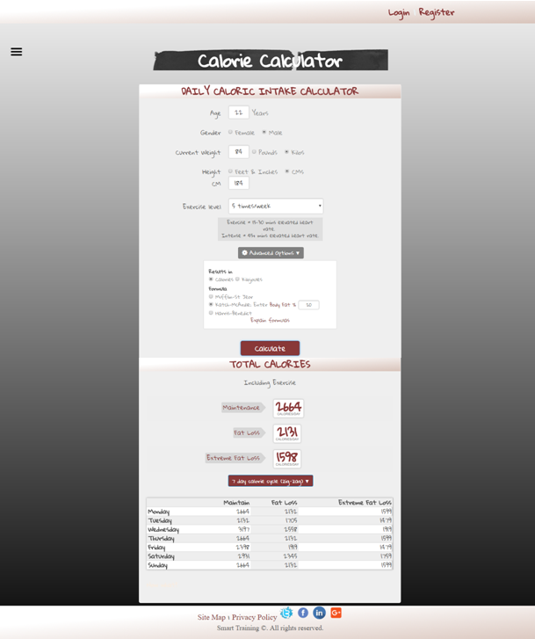

Figura 5.37 Calorie calculator 7 day calorie cycle

În această pagină validările se fac pentru fiecare input, acestea trebuie sa conțina numai numere și să fie intre anumite dimensiuni , iar la butoanele radio sa fie cel puțin unul din ele bifat pentru fiecare opțiune în parte.

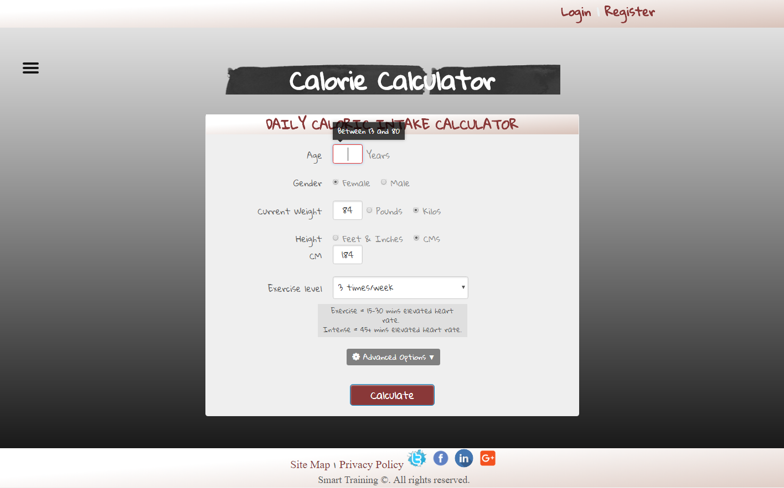

Figura 5.38 Calorie calculator validari

Pagina intitulată "Articol" reprezentată în *figura 5.39* prezintă articole din domeniul nutriției, sportului și nu numai. Fiecare articol este redat sub forma unor card-uri interactive ce oferă informații despre acesta cum ar fi : data la care a fost adăugat, o imagine și un titlu reprezentativ precum și o descriere. În momentul trecerii cu mouse-ul asupra unui articol, cu un simplu click utilizatorul poate accesa link-ul ce îl va redirecționa către pagina în care poate citi conținutul acestuia.

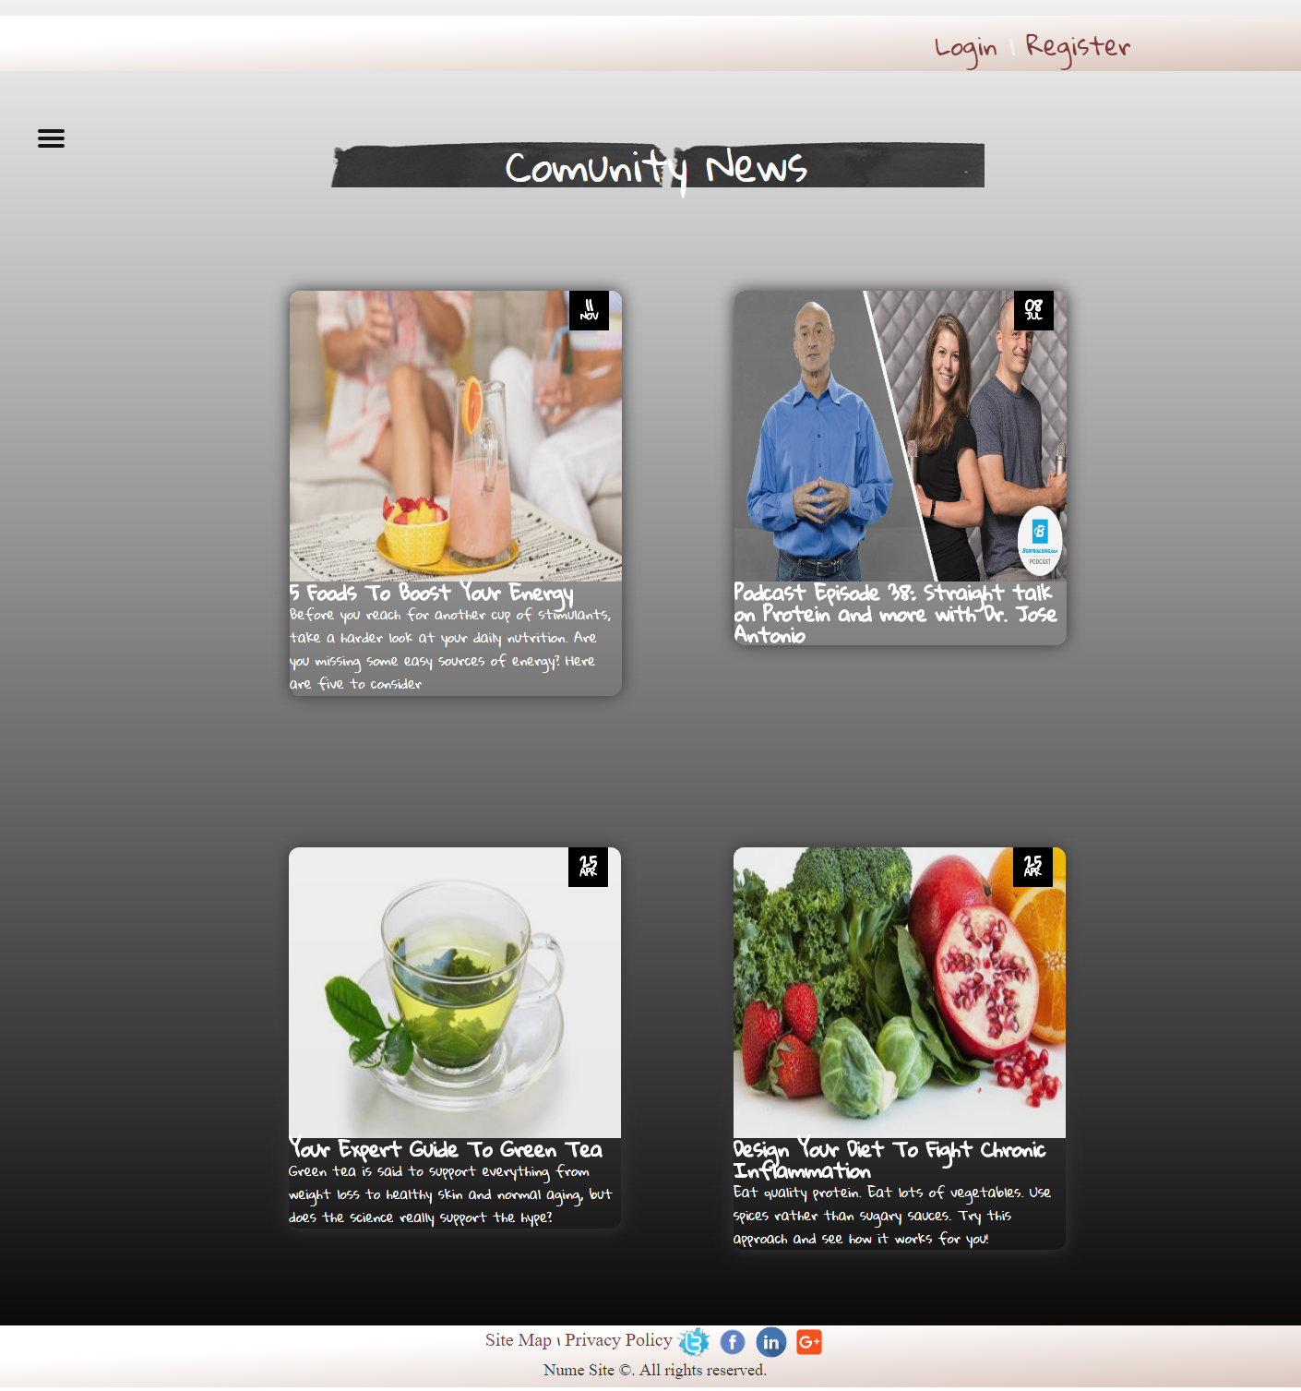

Figura 5.39 Pagina Article

În *figura 5.40* este reprezentată pagina "Challenges" ce prezintă diferite provocări sportive zilnice cu scopul de a-l îndruma pe utilizator să aleagă un tip de exercitiu sau mai multe pe care să le urmeze. Toate provocările sunt destinate oricărui utilizator astfel încat ducerea la bun sfârșit a fiecărui exercitiu fizic va contribui la cresterea activității sportive a acestuia. În prima parte a paginii este reprezentat un calendar cu data curentă(*Anexa 5*), iar în funcție de ziua din saptămână, în următoarea secțiune a paginii sunt prezentate sub forma unor box-uri provocările zilnice . Fiecare tip de provocare este caracterizată printr-o denumire , un gif ce prezintă efectiv modul de execuție a exercițiului , data la care se termină provocarea , o descriere reprezentativă și numărul de repetări care trebuiesc efectuate. În momentul în care se va apăsa butonul “Join challenge” utilizatorului îi va fi atribuită provocarea respectivă ce va urma să apară ca și istoric al exercițiilor făcute pe pagina de profil a acestuia.

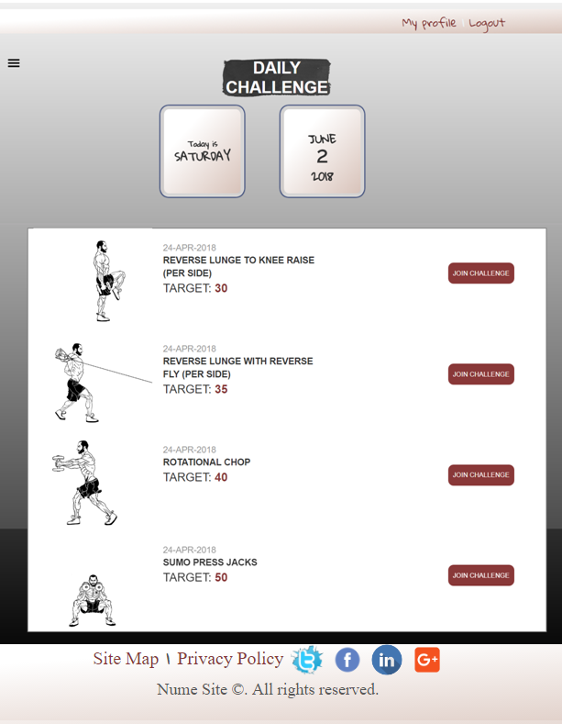

Figura 5.40 Pagina Challenges

Odată logat se acordă accesul la pagina de Ask comments după cum se poate observa în *Figura 5.41*. Pagina de Ask comments acordă posibilitatea utilizatorului să vizualizeze comentariile puse de ceilalți utilizatori, precum și posibilitatea de a adăuga comentarii proprii și de a oferi răspunsuri la intrebările celorlalți (*Figura 5.42)*. Pentru fiecare comentariu adăugat se poate observa numele celui care a postat , conținutul și data.

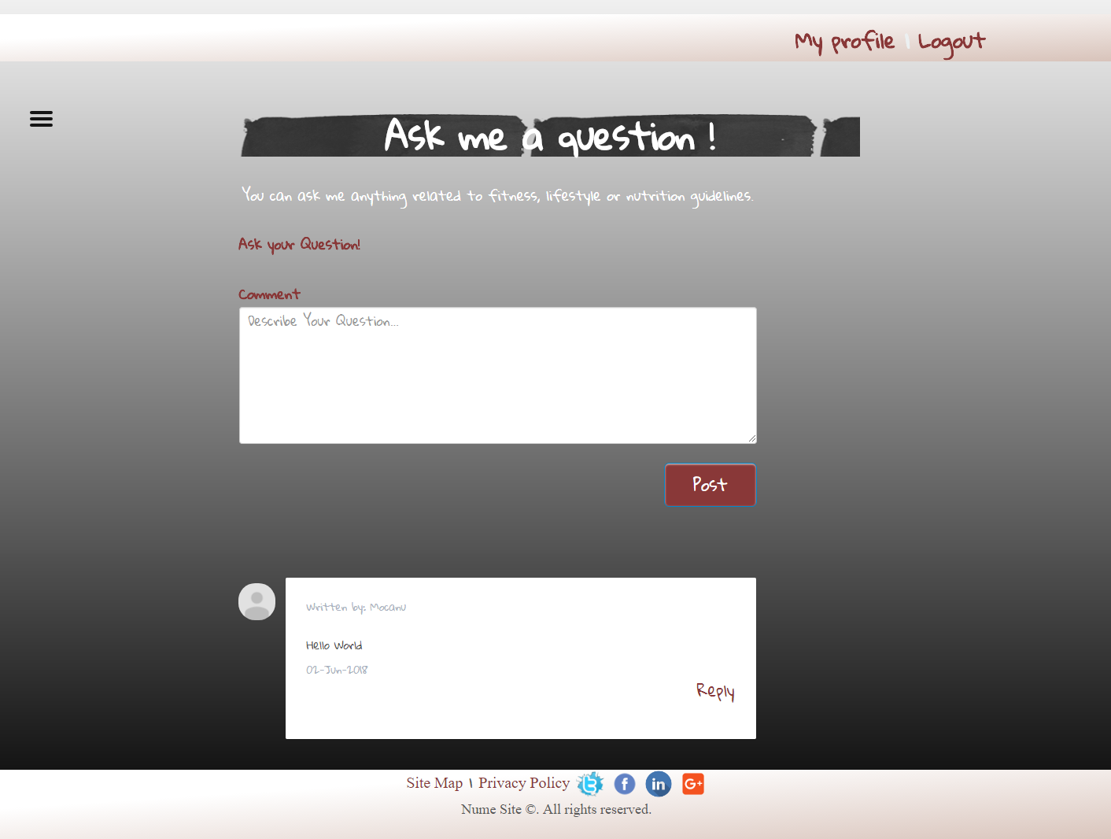

Figura 5.41 Ask Questions

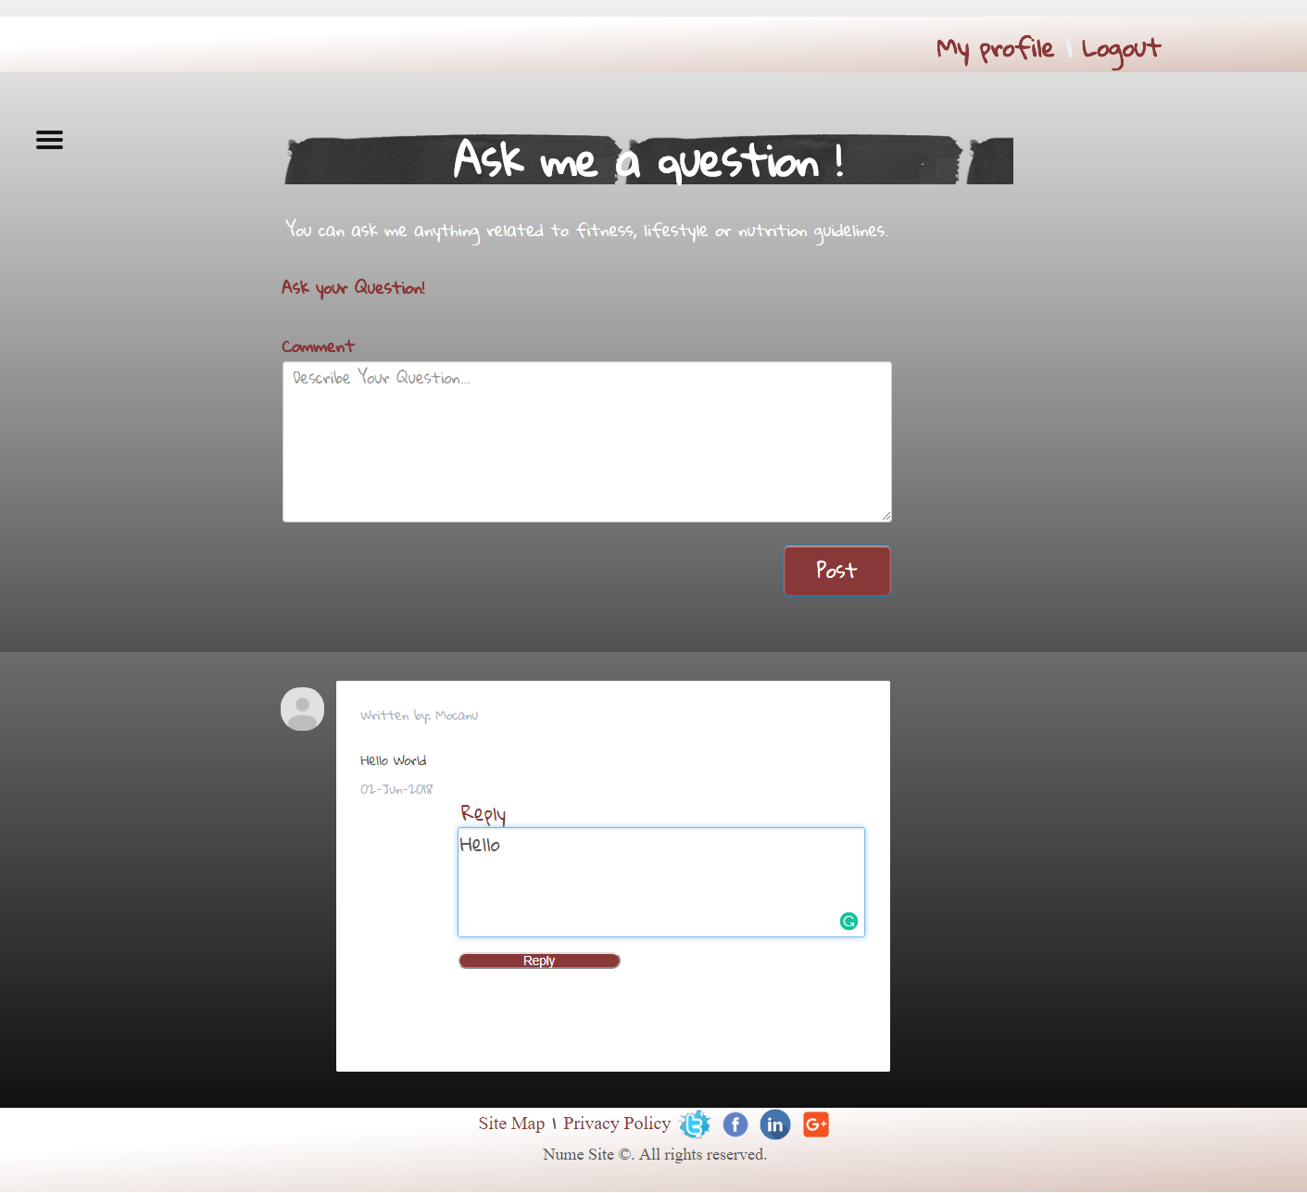

Figura 5.42 Ask Questions

**Prezentarea interfeței administrator**

Pe lângă multitudinea de functionalități pe care site-ul le oferă din punct de vedere al utilizatorului, în următorul subcapitol sunt prezentate opțiunile pe care site-ul le pune la dispoziție pentru a ajuta munca administratorului.

Odată logat ca și admministrator , acesta va fi direcționat pe o pagină ce conține referințe la toate paginile pe care le poate modifica. După cum se poate observa în Figura x se regăsesc referințe pentru a insera un nou articol , o provocare nouă , pentru a raspunde la comentarii sau intrebări , pentru a adăuga exerciții , alimente și pentru a schimba exercițiile din anumite antrenamente precum și alimentele ce fac referire la un anumit plan alimentar(*figura 5.43*)

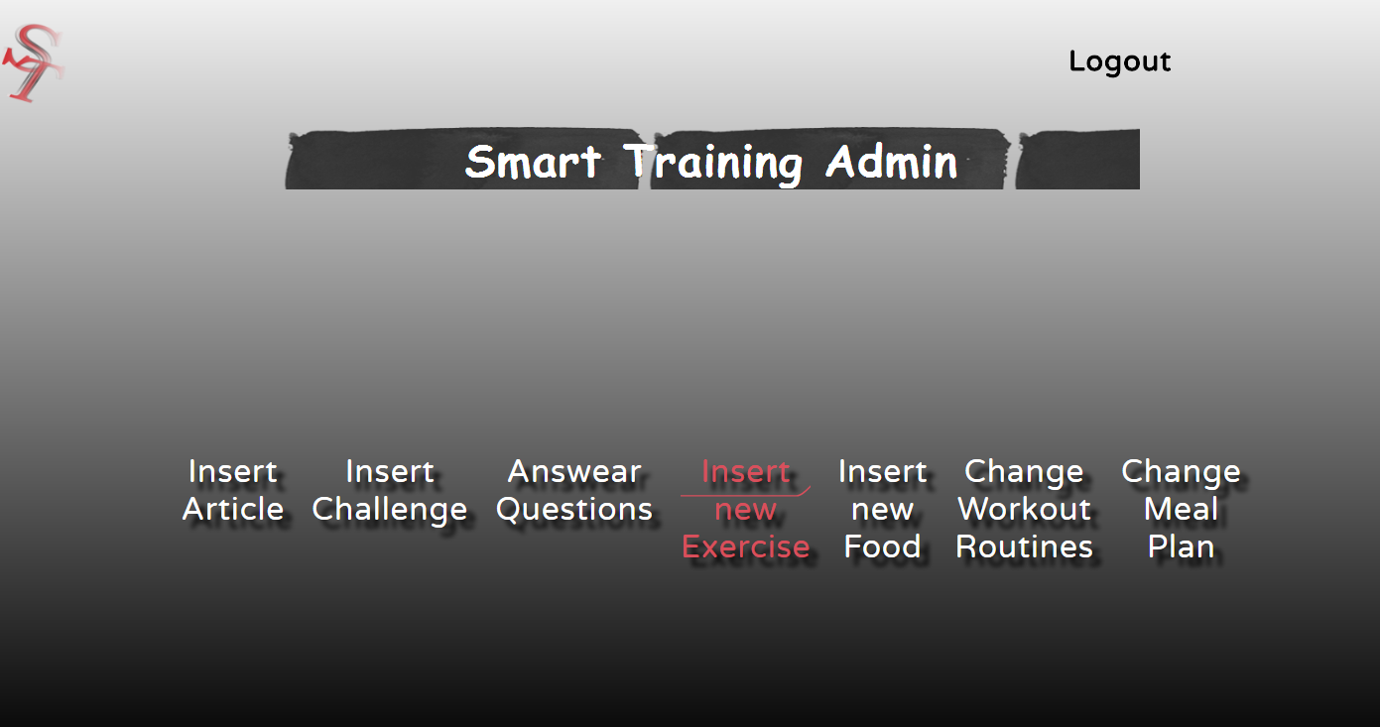

Figura 5.43 Pagina Admin

În pagina de inserare a articolului este prezentat un formular care urmează a fi completat de către administrator .(*Figura 5.44*)

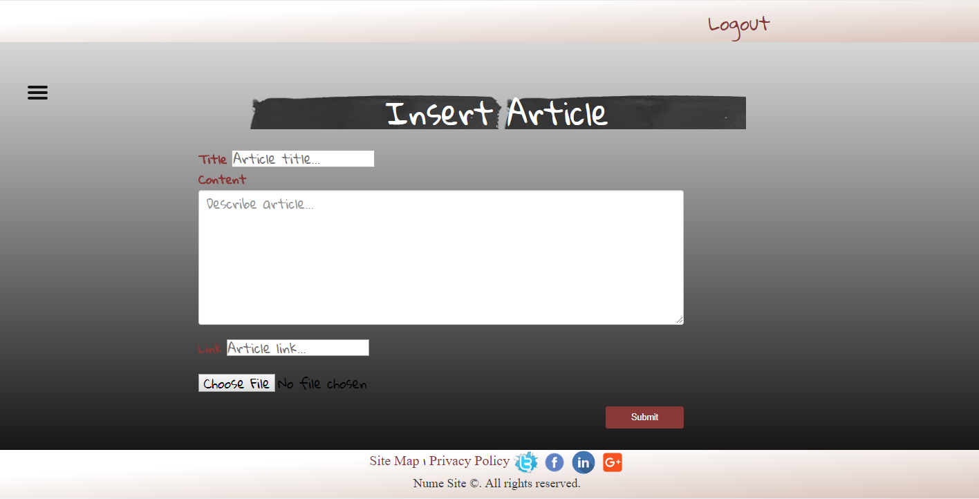

Figura 5.44 Pagina Insert Article

Datele necesare sunt titlul , o descriere clară și concisă a articolului, o poză descriptivă a acestuia și link-ul cu ajutorul căruia se poate naviga către conținutul articolului nou adăugat.

După completarea acestor informații , în urma apăsării butonului “ Submit” va fi afișat un mesaj de succes.

Pentru opțiunea de inserarea a unei provocări administratorul va trebui să completeze un formular (*Figura 5.45*) ce trebuie să conțină urmatorarele informații: numele provocării , ziua în care se va afișa aceasta , numărul de repetări și o poză sau un gif ce va ajuta la explicarea exercițiului.

După completarea acestor informații, în urma apăsării butonului “ Submit” va fi afisat un mesaj de succes.

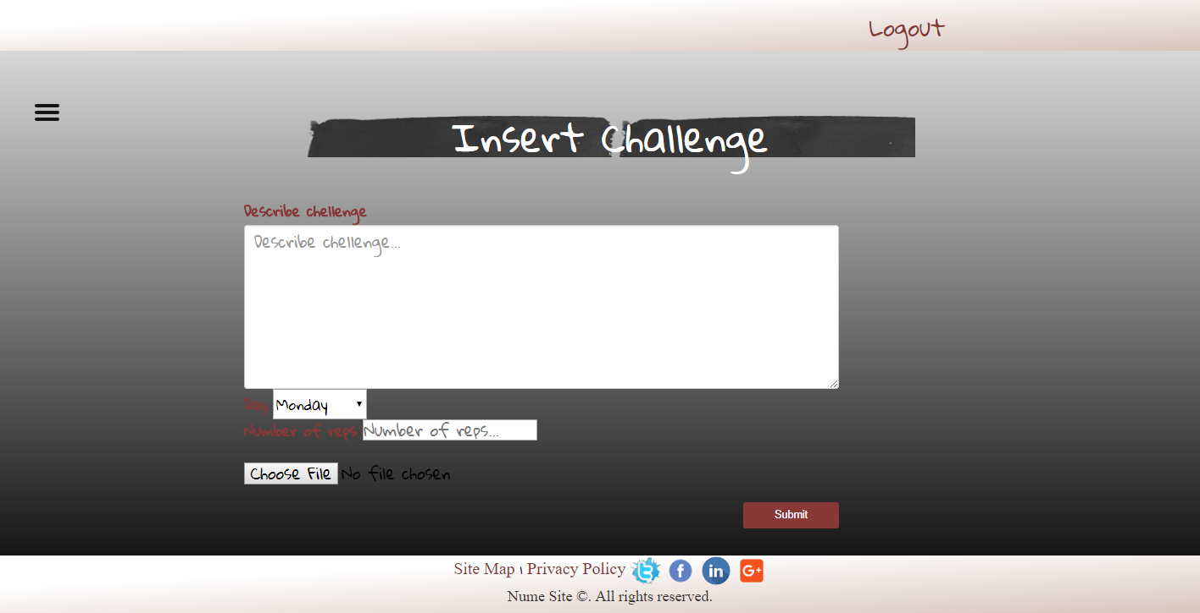

Figura 5.45 Pagina Insert Challenge

Pentru opțiunea de inserarea a unui exercițiu , din pagina denumită “Insert exercise” administratorul va completa un formular *Figura 5.46* ce trebuie să conțină următoarele informații: Denumire exercițiului , o poză ce exprimă poziția de inceput a exercițiului , și o poză din timpul executării exercițiului și descrierea acestuia. Dintr-un input de tipul dropdown se va alege grupa musculară principală folosită în executarea exercițiului și numărul de seturi/repetări al acestuia.

După completarea acestor informații , în urma apăsării butonului “ Submit” va fi afișat un mesaj de succes.

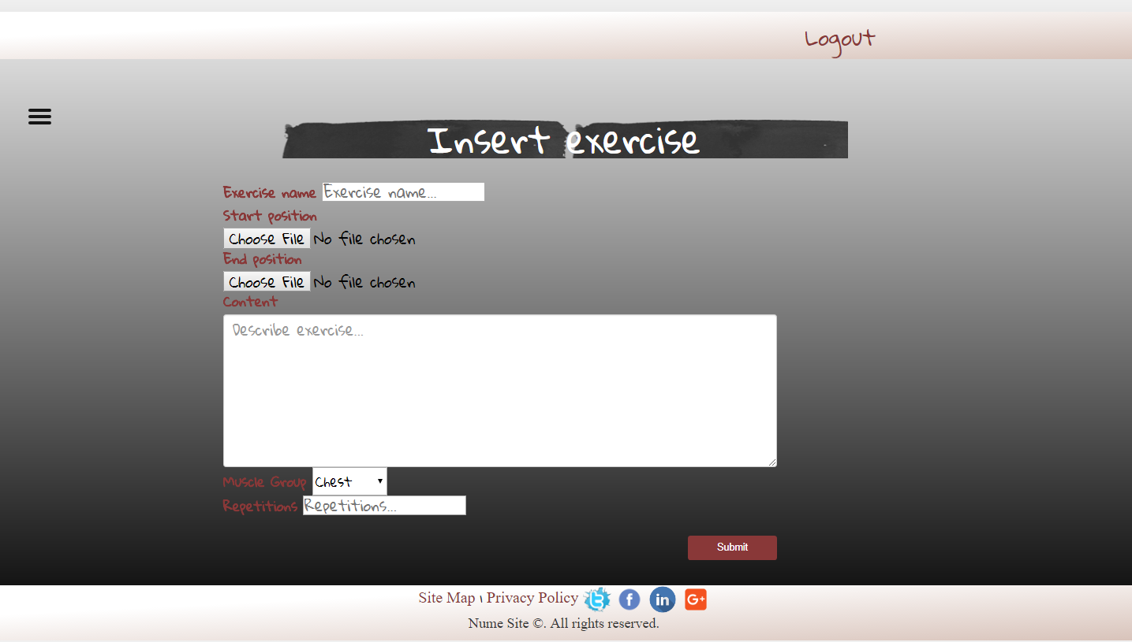

Figura 5.46 Pagina Insert Exercise

Pentru actualizarea unui antrenament administratorul are opțiunea de a schimba un anumit tip de exercițiu pentru o anumită zi a saptămânii (*Ex Figura 5.47*), mai intâi prin selectarea unui anumit antrenament ca în figura 5.48. Prin apăsarea butonului de update este verificat în baza de date dacă modificarea se poate realiza cu succes în caz contrar se va afișa un mesaj de eroare sugestiv.

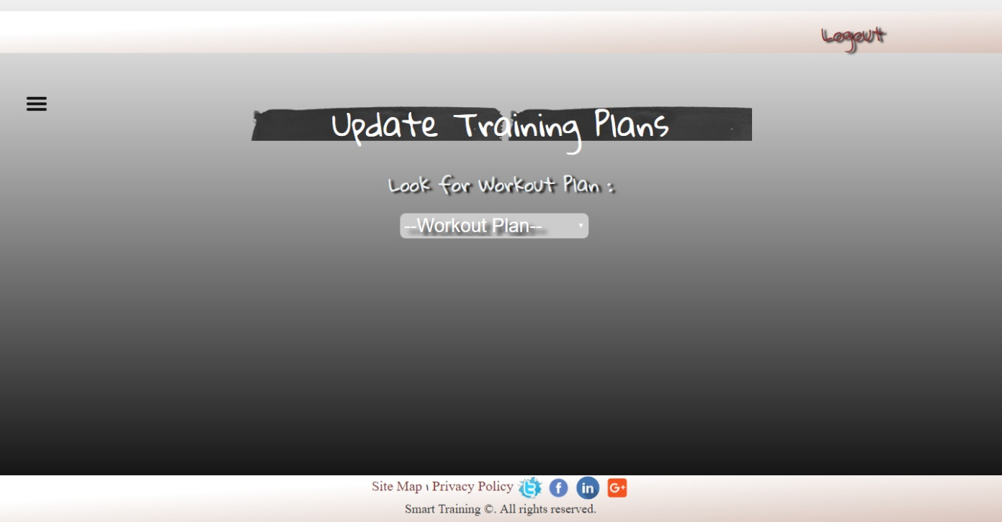

Figura 5.47 Pagina Update Training Plans

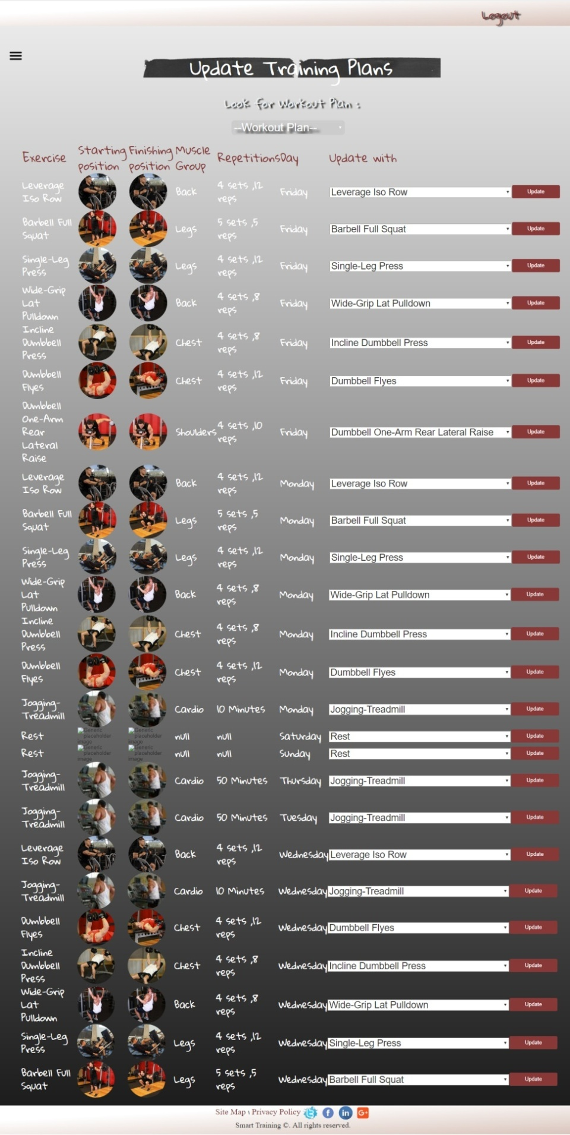

Figura 5.48 Pagina Update Training Plans

Pentru opțiunea de inserarea a unui aliment, din pagina denumită “Insert Food” administratorul va completa un formular (*Figura 5.49*) ce trebuie să conțină urmatoarele informații: denumirea alimentului, o poză descriptivă a acestuia precum și caloriile la suta de grame.

După completarea acestor informații, în urma apăsării butonului “ Submit” va fi afișat un mesaj de succes.

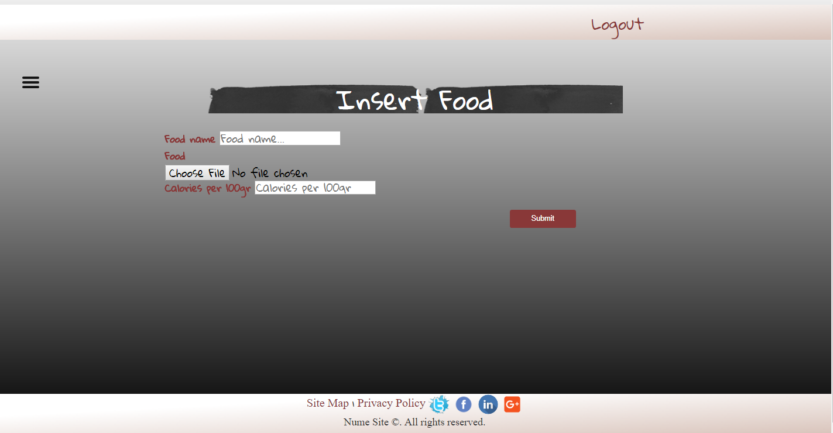

Figura 5.49 Pagina Insert food

Deasemenea ca o ultimă opțiune oferită administratorului pentru modificarea anumitor date la fel ca în cazul de mai sus există posibiliatea de a actualiza un anumit plan alimentar prin schimbarea unuia sau mai multor tipuri de alimente (*Ex Figura 5.50*), mai intai prin selectarea unui anumit plan alimentar ca în (*figura 5.51)*.

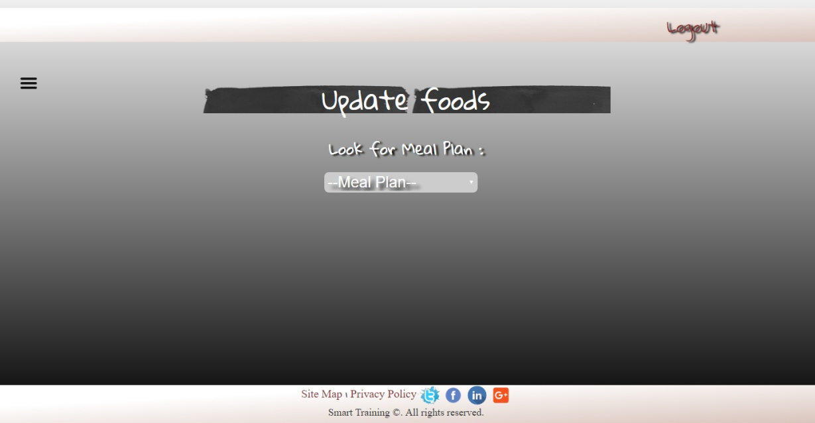

Figura 5.50 Pagina Update foods

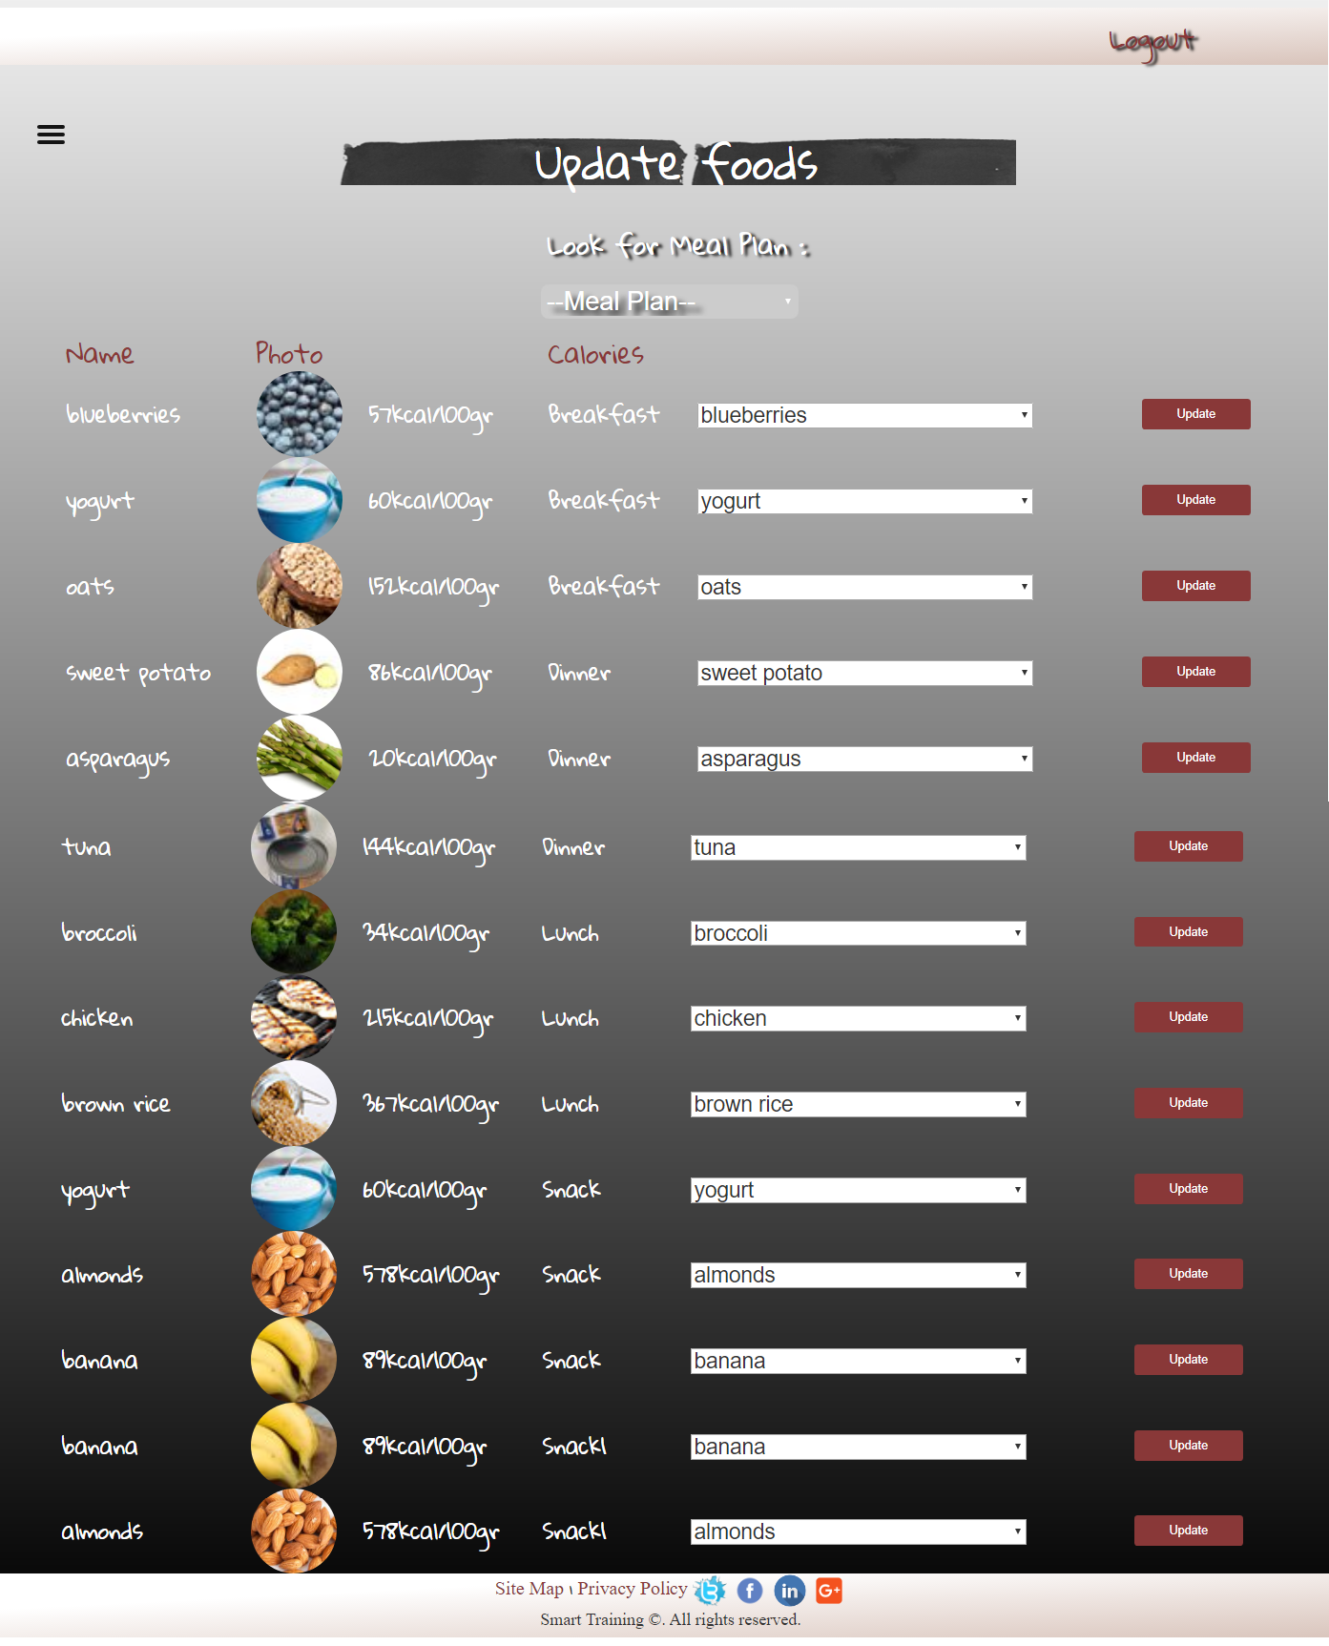

Figura 5.51 Pagina Update foods

Prin apăsarea butonului de update este verificat în baza de date dacă modificarea se poate realiza cu succes în caz contrar se va afișa un mesaj de eroare sugestiv exemplului din (*Figura x*).

Capitolul 6.Concluzii și propuneri

Sistemele inteligente de asistare a deciziei formează o clasă distinctă de sisteme informatice. Acestea integrează instrumente informatice expert specifice de asistare a deciziilor impreună cu cele de uz general pentru a forma o parte constitutivă a sistemului global al organizației.

Aptitudinile fizice și psihice joacă un rol foarte important în viața fiecărei persoane, astfel cele care se află intr-o situatie fizică și psihica bună sunt mai puțin predispuse la afecțiuni medicale.

În contextul actual oamenii sunt tot mai interesați de un stil de viata sănătos, astfel antrenamentele fizice și alimentația sănătoasă sunt din ce în ce mai populare, iar faptul că totul poate fi personalizat în funcție de starea fizică și obiectivul fiecăruia face din acest domeniu unul extrem de bine analizat și căutat.

Drept dovadă îmbinarea unui sistem expert de asistare a deciziei cu domeniul sportului și alimentației este o alegere interesantă tocmai datorită combinării unor elemente importante pentru personalizarea fiecărei activități fizice în funcție de stilul de viată a fiecărei persoane.

După cum se poate observa din cele prezentate pe parcursul lucrării, sistemul informatic online creat prezintă o serie de avantaje și beneficii pentru persoanele interesate de domeniul nutriției și sportului pentru o viață sănatoasă și fericită. Scopul lucrării reprezentat prin îmbinarea sitemului inteligent de asistare a deciziei cu domeniul nutriției și sportului , este baza de cunoștințe din acest sistem informatic inteligent prin emularea expertului uman în domeniul actual cu interacțiunea utilizatorilor prin intermediul interfeței grafice în vederea obținerii unui rezultat final .

De asemenea aplicația prevede și multitudinea de funcționalități interesante, ce pot furniza detalii și informații cu privire la stilul de viață actual al utilizatorului. Printre care cele mai importante ar fi capacitatea de a oferi un antrenament și un plan alimentar în funcție de obiectivul și datele personale ale unui individ, precum și trimiterea acestora prin email sub forma unor documente pdf, crearea unui profil pentru a urmări progresul și a-și descărca oricând antrenamentul și planul alimentar primit, un calculator ce calculează numărul de calorii ce trebuie consumate zilnic în funcție de anumite informații personale. De asemenea sistemul informatic realizat oferă posibilitatea administratorului să gestioneze anumite funcționalități ale site-ului precum : adăugarea unor noi exerciții fizice și alimente , articole informative precum și modificarea unui antrenament , respectiv unui plan alimentar creat în urma arborelui decizional aferent sistemului expert implementat.

Anexă

1. Pagina Java ce conține proprietățile utilizatorului

package views;

public class Utilizator {

int id_utilizator;

String email;

String parola;

String nume;

String prenume;

String poza;

public int getId_utilizator() {

return id_utilizator;

}

public void setId_utilizator(int id_utilizator) {

this.id_utilizator = id_utilizator;

}

public String getEmail() {

return email;

}

public void setEmail(String email) {

this.email = email;

}

public String getNume() {

return nume;

}

public void setNume(String nume) {

this.nume = nume;

}

public String getPrenume() {

return prenume;

}

public void setPrenume(String prenume) {

this.prenume = prenume;

}

public String getPoza() {

return poza;

}

public void setPoza(String poza) {

this.poza = poza;

}

public String getParola() {

return parola;

}

public void setParola(String parola) {

this.parola = parola;}}

1. Clasa Java pentru exportul jrxml-urilor ca și PDF

**public** **class** ExportJasperReport {

**public** **static** **void** main(String[] args) **throws** JRException,

ClassNotFoundException, SQLException {

}

**public** **static** **void** ExportPdf(String nume,**int** parameter,String denumire) **throws** JRException {

String reportSrcFile = "C:/workspace/Licenta/WebContent/Jasper/"+nume;

JasperReport jasperReport = JasperCompileManager.*compileReport*(reportSrcFile);

Connection conn = DBConnection.*getConnection*();

Map<String, Object> parameters = **new** HashMap<String, Object>();

parameters.put("Parameter1", parameter);

System.***out***.println(parameters);

JasperPrint print = JasperFillManager.*fillReport*(jasperReport,

parameters, conn);

File outDir = **new** File("C:/Users/meee/Desktop/");

outDir.mkdirs();

JRPdfExporter exporter = **new** JRPdfExporter();

ExporterInput exporterInput = **new** SimpleExporterInput(print);

exporter.setExporterInput(exporterInput);

OutputStreamExporterOutput exporterOutput = **new** SimpleOutputStreamExporterOutput(

"C:/Users/meee/Desktop/"+denumire+".pdf");

exporter.setExporterOutput(exporterOutput);

SimplePdfExporterConfiguration configuration = **new** SimplePdfExporterConfiguration();

exporter.setConfiguration(configuration);

exporter.exportReport();

System.***out***.print("Done!");

sendMail.*sendFromGMail*();

}

}

1. Pagina principală de tip JSP

<%@ page import=*"java.util.ArrayList"*%>

<%@ page import=*"licenta.quotes"*%>

<%@ page import=*"licenta.DBConnection"*%>

<%@ page language=*"java"* contentType=*"text/html; charset=UTF-8"*

pageEncoding=*"UTF-8"*%>

<%@ page import=*"javax.servlet.http.HttpServletResponse"* %>

<!DOCTYPE html>

<html lang=*"en"* >

<head>

<meta http-equiv=*"Content-Type"* content=*"text/html; charset=UTF-8"*>

<meta name=*"viewport"* content=*"width=device-width, initial-scale=1.0, maximum-scale=1.0, user-scalable=no"*>

<meta charset=*"UTF-8"*>

<title>Flat UI Login</title>

<link rel=*'stylesheet prefetch'* href=*'http://maxcdn.bootstrapcdn.com/bootstrap/3.3.5/css/bootstrap.min.css'*>

<link rel=*"stylesheet"* href=*"https://cdnjs.cloudflare.com/ajax/libs/normalize/5.0.0/normalize.min.css"*>

<link href=*"https://fonts.googleapis.com/css?family=Gloria+Hallelujah"* rel=*"stylesheet"*>

<link rel=*"stylesheet"* href=*"loginCSS.css?v=1.3"*>

<link rel=*"stylesheet"* href=*"menu.css?v=1.7"*>

<link rel=*"stylesheet"* href=*"flipCard.css?v=1.1"*>

<link rel=*"stylesheet"* href=*"quotes.css?v=1.5"*>

</head>

<body>

<% String log = (String) session.getAttribute("log");

**if** (log==**null**) {

System.out.println("log = true "+log);

%>

<form method=*"post"* action=*"Login"* id=*'formId'*>

<%}**else**{ %>

<form method=*"post"* action=*"logout"* id=*'formId'*>

<%} %>

<div id=*"wrap"*>

<div id=*"regbar"*>

<div id=*"navthing"*>

<%

**if** (log!=**null**) {

%>

<h2><a href=*"profile.jsp"* id=*"loginform"*>My profile</a> | <a href=*"#"* id=*"logout"*>Logout</a></h2>

<%}**else**{ %>

<h2><a href=*"#"* id=*"loginform"*>Login</a> | <a href=*"Register.jsp"*>Register</a></h2><%} %>

<div class=*"login"*>

<div class=*"arrow-up"*></div>

<div class=*"formholder"*>

<div class=*"randompad"*>

<fieldset>

<label>Email</label>

<input type=*"email"* name=*"email"* placeholder=*"example@example.com"* />

<label >Password</label>

<input type=*"password"* name=*"password"* placeholder=*"Password"* />

<input type=*"submit"* value=*"Login"* style="background:*#893838*"/>

</fieldset>

</div>

</div>

</div>

</div>

</div>

</div>

<%

String msg = (String) request.getAttribute("msg");

**if** (msg != **null** && msg != "null") {

%>

<div style="margin-left:*37%*;font-size:*30px*;color:*red*;"><%=msg %></div>

<% }%>

</form>

<nav role=*"navigation"*>

<div id=*"menuToggle"*>

<input type=*"checkbox"* />

<span></span>

<span></span>

<span></span>

<ul id=*"menu"* style="width:*300px*">

<a href=*"login.jsp"*>

<li>Home</li>

</a>

<a href=*"Article.jsp"*>

<li>Articles</li>

</a>

<a href=*"Calc.jsp"*>

<li>Calorie calculator</li>

</a>

<a href=*"bmi.jsp"*>

<li>Body mass index</li>

</a>

<% **if**(log!=**null**){%>

<a href=*"Challenges.jsp"*>

<li>Challenges</li>

</a><%} %>

<% **if**(log!=**null**){%>

<a href=*"AskQ.jsp"*>

<li>Ask questions</li>

</a><%} %>

</ul>

</div>

</nav>

<center><img src=*"LG1.png"* width=*"55%"* height=*"50%"*></center>

<div class=*"quotes"* style="color:*white*">

<p>Do something today that your future self will thank you for</p>

</div>

<div class=*"row"*>

<div class=*"col-sm-4"*>

<div class=*"flip"*>

<div class=*"card"*>

<div class=*"face front"* >

<div class=*"imgCCalc"* style="border-radius:*0.8em*;background-image:*url('https://cdn1.iconfinder.com/data/icons/healthy-lifestyle-dieting/256/Calorie_Calculator-512.png')*;">

<div class=*"inner"*>

</div>

</div>

</div>

<div class=*"face back"* style="border-radius:*0.8em*;background: *linear-gradient(to bottom right, #ffffff 27%, #d8c3ba 100%)*;font-family: *'Gloria Hallelujah', cursive*;font-size:*20px*;">

<div class=*"inner text-center"*>

<h3>Calorie Calc</h3>

<p>Calorie Calculator can be used to estimate the number of calories a person

needs to consume each day. This calculator can also provide some simple guidelines for gaining or losing weight.</p>

<a href=*"Calc.html"*><button type=*"button"* style="background:*#CCCC*;border-radius:*0.5em*;width:*150px*;height:*50px*;margin-top: *30%*;font-family: *'Gloria Hallelujah', cursive*;font-size:*20px*;">Know More</button></a>

</div>

</div>

</div>

</div>

</div>

<div class=*"col-sm-4"*>

<div class=*"flip"*>

<div class=*"card"*>

<div class=*"face front"*>

<div class=*"imgDiet"*>

<div class=*"inner"*>

</div>

</div>

</div>

<div class=*"face back"* style="border-radius:*0.8em*;background: *linear-gradient(to bottom right, #ffffff 27%, #d8c3ba 100%)*;font-family: *'Gloria Hallelujah', cursive*;font-size:*20px*;">

<div class=*"inner text-center"*>

<h4>Diet</h4>

<a href=*"diet.html"*><button type=*"button"* style="background:*#CCCC*;border-radius:*0.5em*;width:*150px*;height:*50px*;margin-top: *30%*;font-family: *'Gloria Hallelujah', cursive*;font-size:*20px*;">Know More</button></a>

</div>

</div>

</div>

</div>

</div>

<div class=*"col-sm-4"*>

<div class=*"flip"*>

<div class=*"card"*>

<div class=*"face front"*>

<div class=*"imgTraining"*>

<div class=*"inner"*>

</div>

</div>

</div>

<div class=*"face back"* style="border-radius:*0.8em*;background: *linear-gradient(to bottom right, #ffffff 27%, #d8c3ba 100%)*;font-family: *'Gloria Hallelujah', cursive*;font-size:*20px*;">

<div class=*"inner text-center"*>

<h4>Boddy mass index</h4>

<p>Check your BMI (body mass index) with Slimming World. The free BMI calculator for men and women is based on your height and weight. Find your healthy weight range and set your own weight loss target.</p>

<a href=*"bmi.html"*><button type=*"button"* style="background:*#CCCC*;border-radius:*0.5em*;width:*150px*;height:*50px*;margin-top: *30%*;font-family: *'Gloria Hallelujah', cursive*;font-size:*20px*;">Know More</button></a>

</div>

</div>

</div>

</div>

</div>

</div>

<script src=*'http://maxcdn.bootstrapcdn.com/bootstrap/3.3.5/js/bootstrap.min.js'*></script>

<script src=*"https://ajax.googleapis.com/ajax/libs/jquery/1.9.1/jquery.min.js"*></script>

<script src=*'http://cdnjs.cloudflare.com/ajax/libs/jquery/2.1.3/jquery.min.js'*></script>

<script src=*"jquery.big-slide.js"*></script>

<script src=*"loginJS.js"*></script>

<script src=*"flipCard.js"*></script>

<footer style="background: *linear-gradient(to bottom right, #ffffff 27%, #d8c3ba 100%)*;height:*50%*">

<center>

<a style="font-size:*22px*;font-family: *'IM Fell Great Primer SC', serif*;" href=*"SiteMap.jsp"*>Site Map</a> |

<a style="font-size:*22px*;font-family: *'IM Fell Great Primer SC', serif*;"href=*"#"*>Privacy Policy</a>

<img border=*"0"* class=*"img_zoom"* src=*"footer\twitter.png"* style="height:*40px*;width:*40px*; float:*center*;" title=*"Twitter"* alt=*"Twitter"*>

<img border=*"0"* class=*"img_zoom"* src=*"footer\facebook.png"* style="height:*40px*;width:*40px*; float:*center*;" title=*"Facebook"* alt=*"Facebook"*>

<img border=*"0"* class=*"img_zoom"* src=*"footer\ldn.png"* style="height:*40px*;width:*40px*; float:*center*;" title=*"linkedin"* alt=*"linkedin"*>

<img border=*"0"* class=*"img_zoom"* src=*"footer\googleplus.png"* style="height:*40px*;width:*40px*; float:*center*;" title=*"GooglePlus"* alt=*"GooglePlus"*>

<p style="font-size:*20px*;font-family: *'IM Fell Great Primer SC', serif*;">Smart Training &copy;. All rights reserved.</p>

</center>

</footer>

<script>

document.getElementById("logout").onclick = **function**() {

document.getElementById("formId").submit();

}

</script>

</body>

</html>

1. Pagina JSP pentru indicele de masă corporală

<%@ page language=*"java"* contentType=*"text/html; charset=UTF-8"*

pageEncoding=*"UTF-8"*%>

<!DOCTYPE html>

<html lang=*"en"* class=*"js"*>

<head>

<title>Body mass index</title>

<meta name=*"viewport"* content=*"width=device-width, initial-scale=1.0"*>

<link rel=*"apple-touch-icon"* href=*"/apple-touch-icon.png"*>

<link rel=*"icon"* type=*"image/png"* href=*"/apple-touch-icon.png"*>

<link rel=*"preload"* href=*"/images/freedieting-logo.png"* as=*"image"*>

<link rel=*"preload"* as=*"font"* href=*"/fonts/source-sans-pro-v11-latin-regular.woff2"* type=*"font/woff2"* crossorigin/>

<link rel=*"preload"* as=*"font"* href=*"/fonts/source-sans-pro-v11-latin-700.woff2"* type=*"font/woff2"* crossorigin/>

<link href=*"https://fonts.googleapis.com/css?family=Gloria+Hallelujah"* rel=*"stylesheet"*>

<link rel=*"stylesheet"* href=*"calc.css"*>

<link rel=*"stylesheet"* href=*"calcBeautified.css"*>

<link rel=*"stylesheet"* href=*"loginCSS.css?v=1.1"*>

<link rel=*"stylesheet"* href=*"menu.css?v=1.3"*>

<link rel=*"stylesheet"* href=*"flipCard.css"*>

<link rel=*"stylesheet"* href=*"quotes.css"*>

</head>

<body>

<% String log = (String) session.getAttribute("log");

System.out.println("LOG "+log);

**if** (log==**null**) {

%>

<form method=*"post"* action=*"Login"* id=*'formId'*>

<%}**else**{ %>

<form method=*"post"* action=*"logout"* id=*'formId'*>

<%} %>

<div id=*"wrap"*>

<div id=*"regbar"*>

<div id=*"navthing"*>

<%

**if** (log!=**null**) {

%>

<h2><a href=*"profile.jsp"* id=*"loginform"*>My profile</a> | <a href=*"#"* id=*"logout"*>Logout</a></h2>

<%}**else**{ %>

<h2><a href=*"#"* id=*"loginform"*>Login</a> | <a href=*"Register.jsp"*>Register</a></h2><%} %>

<div class=*"login"*>

<div class=*"arrow-up"*></div>

<div class=*"formholder"*>

<div class=*"randompad"*>

<fieldset>

<label>Email</label>

<input type=*"email"* name=*"email"* placeholder=*"example@example.com"* />

<label >Password</label>

<input type=*"password"* name=*"password"* placeholder=*"Password"* />

<input type=*"submit"* value=*"Login"* style="background:*#893838*"/>

</fieldset>

</div>

</div>

</div>

</div>

</div>

</div>

<%

String msg = (String) request.getAttribute("msg");

**if** (msg != **null** && msg != "null") {

%>

<div style="margin-left:*37%*;font-size:*30px*;color:*red*;"><%=msg %></div>

<% }%>

</form>

<nav role=*"navigation"*>

<div id=*"menuToggle"*>

<input type=*"checkbox"* />

<span></span>

<span></span>

<span></span>

<ul id=*"menu"*>

<a href=*"login.jsp"*>

<li>Home</li>

</a>

<a href=*"Article.jsp"*>

<li>Articles</li>

</a>

<a href=*"Calc.jsp"*>

<li>Calorie calculator</li>

</a>

<a href=*"bmi.jsp"*>

<li>Body mass index</li>

</a>

<a href=*"Challenges.jsp"*>

<li>Challenges</li>

</a>

<a href=*"Diet.jsp"*>

<li>Diet</li>

</a>

</ul>

</div>

</nav>

<section class=*"container"* style="margin-left:*25%*;width:*750px*;font-size:*17px*;">

<center><h1 style=" background-image: *url(https://lazarangelov.academy/assets/img/png/program-workout-black-pattern.png)*;

width:*90%*;color:*white*;font-family: *'Gloria Hallelujah', cursive*;font-size:*50px*;text-align:*center*;">Body mass index</h1></center>

<style type=*"text/css"*>

*.displayNone* { display:*none*; }

*.displayBlock* { display:*block !important*; }

*#advanced* { background-color: *#FFFFFF*; border: *1px solid #DEDEDE*; display: *none*; font-size: *0.8125em*; margin-left: *auto*; margin-right: *auto*; max-width: *350px*; padding: *2%*; }

*.tooltable* **td** { border-width:*0*; }

*#zigResultsTable* **td** { padding: *0px 4px 0px 4px*; border:*1px solid #d9d9d9*; border-right:*0*; border-left:*0*; }

*#zigResultsTable* { width:*100%*; }

*.small* { font-size:*13px*; }

**table***.formulas* *.small* { font-size:*12px*; }10

*#nowwhat* { min-width:*75%*; background: *#d6d6d6*; background: *rgba(0, 0, 0, 0.06)*; border-radius: *3px*; padding: *6px 12px*; }

</style>

<script>

**function** showFeet() {

**var** divblock = document.getElementById("feetlabel");

divblock.style.display = "block";

**var** cmblock = document.getElementById("cmlabel");

cmblock.style.display = "none";

}

**function** showCM() {

**var** divblock = document.getElementById("feetlabel");

divblock.style.display = "none";

**var** cmblock = document.getElementById("cmlabel");

cmblock.style.display = "block";

}

**function** toggleMe(trigger, div) {

toggleClass(document.getElementById(div),"displayBlock");

}</script>

<noscript>

<div class=*"alert"*>Hey! You have JavaScript disabled on your browser. The calculator will not work. <a target=*"_blank"* href=*"http://www.enable-javascript.com/"*>See how to enable JavaScript on your browser.</a></div>

</noscript>

<div class=*"tooltable"*>

<form name=*"calc"* class=*"no-space-bottom"*>

<h2 style="background: *linear-gradient(to bottom right, #ffffff 27%, #d8c3ba 100%)*;color:*#893838*;">BMI Calculator</h2>

<div class=*"label-align"*>

<label>Gender</label>

<input type=*"radio"* name=*"sex"* id=*"sexFem"* value=*"F"* checked>

<label for=*"sexFem"* class=*"inline"*>Female</label>

<input type=*"radio"* name=*"sex"* id=*"sexMale"* value=*"M"*>

<label for=*"sexMale"* class=*"inline"*>Male</label>

</div>

<div class=*"label-align"*>

<label>Current Weight</label>

<span id=*"weighterror"*><span class=*"tip"*></span>

<input name=*"weight"* type=*"number"* id=*"weight"* autocorrect=*"off"*>

</span>

<input name=*"weighttype"* type=*"radio"* class=*"rad"* id=*"weighttype1"* value=*"P"* onclick="document.getElementById('weight').value = ''" checked required>

<label for=*"weighttype1"* class=*"inline"* required>Pounds</label>

<input name=*"weighttype"* type=*"radio"* class=*"rad"* id=*"weighttype2"* value=*"K"* onclick="document.getElementById('weight').value = ''" >

<label for=*"weighttype2"* class=*"inline"* required>Kilos</label>

</div>

<div class=*"label-align"*>

<label>Height</label>

<input name=*"height"* type=*"radio"* class=*"rad"* id=*"heightFeet"* value=*"F"* checked onclick="showFeet();document.getElementById('feet').value = '';document.getElementById('inches').value = ''">

<label class=*"inline"* for=*"heightFeet"*>Feet &amp; Inches</label>

<input name=*"height"* type=*"radio"* class=*"rad"* id=*"heightCM"* value=*"C"* onclick="showCM();document.getElementById('cm').value = ''">

<label class=*"inline"* for=*"heightCM"*>CMs</label>

<div id=*"feetlabel"*>

<label>Feet</label>

<span id=*"feeterror"*><span class=*"tip"*></span>

<input name=*"feet"* type=*"number"* id=*"feet"* autocorrect=*"off"* >

</span>

<label class=*"inline"*>Inches</label>

<span id=*"incheserror"*><span class=*"tip"*></span>

<input name=*"inches"* type=*"number"* id=*"inches"* autocorrect=*"off"*>

</span> </div>

<div id=*"cmlabel"* style="display:*none*;">

<label>CM</label>

<span id=*"cmerror"*><span class=*"tip"*></span>

<input name=*"cm"* type=*"number"* id=*"cm"* autocorrect=*"off"*>

</span> </div>

</div>

<div class=*"space-top-large"*>

<input type=*"submit"* class=*"btn btn-blue btn-large float-center text-tall"* value=*"Calculate"* style="padding: *7px 40px*;float:*center*;background: *#893838*;" onClick="calcalcIt();event.preventDefault();" id=*"Button1"* name=*"Button1"*>

</div>

<div id=*"printArea"* style="display:*none*;">

<div id=*"printAreainset"*>

<div class=*"tooltable float-center"* style="min-width:*80%*;padding-right:*0*;padding-left:*0*;">

<table width=*"100%"* border=*"0"* cellspacing=*"0"* cellpadding=*"0"* style="box-shadow:*none*;">

<tr>

<td align=*"right"* class=*"tooltable-cell-width"*><label class=*"biglabel"*>Your BMI</label></td>

<td align=*"left"* class=*"tooltable-cell-width"*><div class=*"calwrap"*><span id=*"answer"*>?</span><span id=*"cal1"* class=*"cal"*>Score</span></div></td>

</tr>

<tr>

<td align=*"right"* class=*"tooltable-cell-width"*><label class=*"biglabel"*>Result</label></td>

<td align=*"left"* class=*"tooltable-cell-width"*><div class=*"calwrap"*><span id=*"lose"*>?</span><span id=*"cal2"* class=*"cal"*>BMI</span></div></td>

</tr>

</table>

</div>

</div>

</div>

</form>

</div>

</div>

</section>

<script src=*"bmi.js"* type=*"text/javascript"*></script><br><br>

<footer style="background: *linear-gradient(to bottom right, #ffffff 27%, #d8c3ba 100%)*;height:*50%*">

<center>

<a style="font-size:*22px*;font-family: *'IM Fell Great Primer SC', serif*;" href=*"SiteMap.jsp"*>Site Map</a> |

<a style="font-size:*22px*;font-family: *'IM Fell Great Primer SC', serif*;"href=*"#"*>Privacy Policy</a>

<img border=*"0"* class=*"img_zoom"* src=*"footer\twitter.png"* style="height:*40px*;width:*40px*; float:*center*;" title=*"Twitter"* alt=*"Twitter"*>

<img border=*"0"* class=*"img_zoom"* src=*"footer\facebook.png"* style="height:*40px*;width:*40px*; float:*center*;" title=*"Facebook"* alt=*"Facebook"*>

<img border=*"0"* class=*"img_zoom"* src=*"footer\ldn.png"* style="height:*40px*;width:*40px*; float:*center*;" title=*"linkedin"* alt=*"linkedin"*>

<img border=*"0"* class=*"img_zoom"* src=*"footer\googleplus.png"* style="height:*40px*;width:*40px*; float:*center*;" title=*"GooglePlus"* alt=*"GooglePlus"*>

<p style="font-size:*20px*;font-family: *'IM Fell Great Primer SC', serif*;">Nume Site &copy;. All rights reserved.</p>

</center>

</footer>

<script>

document.getElementById("logout").onclick = **function**() {

document.getElementById("formId").submit();

}

</script>

</body>

<script src=*'http://maxcdn.bootstrapcdn.com/bootstrap/3.3.5/js/bootstrap.min.js'*></script>

<script src=*"https://ajax.googleapis.com/ajax/libs/jquery/1.9.1/jquery.min.js"*></script>

<script src=*'http://cdnjs.cloudflare.com/ajax/libs/jquery/2.1.3/jquery.min.js'*></script>

<script src=*"jquery.big-slide.js"*></script>

<script src=*"loginJS.js"*></script>

<script src=*"flipCard.js"*></script>

</html>

1. Cod CSS pentru crearea calendarului din pagina “Challenges”

*.container* {

height: *250px*;

display: *-webkit-box*;

display: *-moz-box*;

display: *-ms-flexbox*;

display: *-webkit-flex*;

display: *flex*;

-webkit-flex-flow: *row* *wrap*;

flex-flow: *row* *wrap*;

justify-content: *space-around*;

padding: *5%* *0* *0* *20%*;

margin: *0*;

}

*#day***,** *#date* {

text-align: *center*;

box-sizing: *border-box*;

height: *250px*;

width: *230px*;

border-radius: *10%*;

border: *10px* *solid* *#CCCC*;

box-shadow: *2px* *2px* *2px* *#324376,* *-2px* *2px* *2px* *#324376,* *-2px* *-2px* *2px* *#324376,* *2px* *-2px* *2px* *#324376*;

margin-top: *5%*;

}

*#day* {

background: *linear-gradient(to* *bottom* *right,* *#ffffff* *27%,* *#d8c3ba* *100%)*;

font-size: *20px*;

font-weight: *900*;

padding-top: *80px*;

}

*#day* **span** {

display: *block*;

font-weight: *700*;

font-size: *30px*;

}

*#date* {

padding-top: *60px*;

background: *linear-gradient(to* *bottom* *right,* *#ffffff* *27%,* *#d8c3ba* *100%)*;

font-size: *30px*;

font-weight: *900*;

}

*#date* **span** {

display: *block*;

font-family: *'Raleway'*;

font-weight: *700*;

font-size: *60px*;

line-height: *45px*;

padding-bottom: *15px*;

}

1. Funcția JavaScript pentru calculul indicelui de masă corporală

**function** calcalcIt(){

**var** weight = document.calc.weight.value

**var** height = document.calc.cm.value

**var** inches = document.calc.inches.value

**var** feet = document.calc.feet.value

**if**(weight > 0 && height > 0){

**var** finalBmi = weight/(height/100*height/100)

document.getElementById("answer").innerHTML = Math.round(finalBmi);

**if**(finalBmi < 18.5){

document.getElementById("lose").innerHTML = "That you are too thin."

}

**if**(finalBmi > 18.5 && finalBmi < 25){

document.getElementById("lose").innerHTML = "That you are healthy."

}

**if**(finalBmi > 25){

document.getElementById("lose").innerHTML = "That you have overweight."

}

document.getElementById("printArea").style.display="block";

}

**else** **if**(weight > 0 && (feet > 0 || inches > 0)){

**var** d=parseInt(feet*12)+parseInt(inches);

**var** finalBmi = (weight/(d*d))*703

document.getElementById("answer").innerHTML = Math.round(finalBmi);

**if**(finalBmi < 18.5){

document.getElementById("lose").innerHTML = "That you are too thin."

}

**if**(finalBmi > 18.5 && finalBmi < 25){

document.getElementById("lose").innerHTML = "That you are healthy."

}

**if**(finalBmi > 25){

document.getElementById("lose").innerHTML = "That you have overweight."

}

document.getElementById("printArea").style.display="block";

}

**else**{

alert("Please Fill in everything correctly")

}

}

1. Sursa de tip XML pentru crearea pdf-ului de tip plan alimentar

<?xml version="1.0" encoding="UTF-8"?>

<!-- Created with Jaspersoft Studio version 6.5.1.final using JasperReports Library version 6.5.1 -->

<jasperReport xmlns="http://jasperreports.sourceforge.net/jasperreports" xmlns:xsi="http://www.w3.org/2001/XMLSchema-instance" xsi:schemaLocation="http://jasperreports.sourceforge.net/jasperreports http://jasperreports.sourceforge.net/xsd/jasperreport.xsd" name="Plan_alimentar" pageWidth="595" pageHeight="842" columnWidth="555" leftMargin="20" rightMargin="20" topMargin="20" bottomMargin="20" uuid="dddca7b6-f816-4e20-b408-1be22e226853">

<property name="com.jaspersoft.studio.data.sql.tables" value=""/>

<property name="com.jaspersoft.studio.data.defaultdataadapter" value="WebContent\Jasper\DataAdapter.xml"/>

<style name="Table_TH" mode="Opaque" backcolor="#567AFC">

<box>

<topPen lineWidth="0.5" lineColor="#000000"/>

<bottomPen lineWidth="0.5" lineColor="#000000"/>

</box>

</style>

<style name="Table_CH" mode="Opaque" backcolor="rgba(144, 158, 245, 0.7137255)">

<box>

<topPen lineWidth="0.5" lineColor="#000000"/>

<bottomPen lineWidth="0.5" lineColor="#000000"/>

</box>

</style>

<style name="Table_TD" mode="Opaque" backcolor="#FFFFFF">

<box>

<topPen lineWidth="0.5" lineColor="#000000"/>

<bottomPen lineWidth="0.5" lineColor="#000000"/>

</box>

</style>

<subDataset name="Breakfast" uuid="4c15620b-51bc-4dfa-be80-d4e1ec1df18c">

<property name="com.jaspersoft.studio.data.sql.tables" value=""/>

<property name="com.jaspersoft.studio.data.defaultdataadapter" value="WebContent\Jasper\DataAdapter.xml"/>

<parameter name="Parameter1" class="java.lang.Integer"/>

<queryString language="SQL">

<![CDATA[select a.denumire_aliment,a.poza_inceput,a.calorii,ap.tip_masa,pa.id_plan_alimentar from aliment a inner join aliment_plan_alimentar ap on ap.id_aliment = a.id_aliment inner join plan_alimentar pa on pa.id_plan_alimentar = ap.id_plan_alimentar where ap.tip_masa = 'Breakfast' AND pa.id_plan_alimentar=$P{Parameter1}]]>

</queryString>

<field name="DENUMIRE_ALIMENT" class="java.lang.String">

<property name="com.jaspersoft.studio.field.label" value="DENUMIRE_ALIMENT"/>

</field>

<field name="POZA_INCEPUT" class="java.io.InputStream">

<property name="com.jaspersoft.studio.field.label" value="POZA_INCEPUT"/>

</field>

<field name="CALORII" class="java.lang.String">

<property name="com.jaspersoft.studio.field.label" value="CALORII"/>

</field>

<field name="TIP_MASA" class="java.lang.String">

<property name="com.jaspersoft.studio.field.label" value="TIP_MASA"/>

</field>

<field name="ID_PLAN_ALIMENTAR" class="java.math.BigDecimal">

<property name="com.jaspersoft.studio.field.label" value="ID_PLAN_ALIMENTAR"/>

</field>

</subDataset>

<subDataset name="Snack" uuid="938e992a-2345-4899-85ef-ff40d0fa3768">

<property name="com.jaspersoft.studio.data.sql.tables" value=""/>

<property name="com.jaspersoft.studio.data.defaultdataadapter" value="WebContent\Jasper\DataAdapter.xml"/>

<parameter name="Parameter1" class="java.lang.Integer"/>

<queryString language="SQL">

<![CDATA[select a.denumire_aliment,a.poza_inceput,a.calorii,ap.tip_masa,pa.id_plan_alimentar from aliment a inner join aliment_plan_alimentar ap on ap.id_aliment = a.id_aliment inner join plan_alimentar pa on pa.id_plan_alimentar = ap.id_plan_alimentar where ap.tip_masa = 'Snack' AND pa.id_plan_alimentar=$P{Parameter1}]]>

</queryString>

<field name="DENUMIRE_ALIMENT" class="java.lang.String">

<property name="com.jaspersoft.studio.field.label" value="DENUMIRE_ALIMENT"/>

</field>

<field name="POZA_INCEPUT" class="java.io.InputStream">

<property name="com.jaspersoft.studio.field.label" value="POZA_INCEPUT"/>

</field>

<field name="CALORII" class="java.lang.String">

<property name="com.jaspersoft.studio.field.label" value="CALORII"/>

</field>

<field name="TIP_MASA" class="java.lang.String">

<property name="com.jaspersoft.studio.field.label" value="TIP_MASA"/>

</field>

<field name="ID_PLAN_ALIMENTAR" class="java.math.BigDecimal">

<property name="com.jaspersoft.studio.field.label" value="ID_PLAN_ALIMENTAR"/>

</field>

</subDataset>

<subDataset name="Snack1" uuid="60eba0ac-f7d9-4b61-afa0-53f74fbf692c">

<property name="com.jaspersoft.studio.data.sql.tables" value=""/>

<property name="com.jaspersoft.studio.data.defaultdataadapter" value="WebContent\Jasper\DataAdapter.xml"/>

<parameter name="Parameter1" class="java.lang.Integer"/>

<queryString language="SQL">

<![CDATA[select a.denumire_aliment,a.poza_inceput,a.calorii,ap.tip_masa,pa.id_plan_alimentar from aliment a inner join aliment_plan_alimentar ap on ap.id_aliment = a.id_aliment inner join plan_alimentar pa on pa.id_plan_alimentar = ap.id_plan_alimentar where ap.tip_masa = 'Snack' AND pa.id_plan_alimentar=$P{Parameter1}]]>

</queryString>

<field name="DENUMIRE_ALIMENT" class="java.lang.String">

<property name="com.jaspersoft.studio.field.label" value="DENUMIRE_ALIMENT"/>

</field>

<field name="POZA_INCEPUT" class="java.io.InputStream">

<property name="com.jaspersoft.studio.field.label" value="POZA_INCEPUT"/>

</field>

<field name="CALORII" class="java.lang.String">

<property name="com.jaspersoft.studio.field.label" value="CALORII"/>

</field>

<field name="TIP_MASA" class="java.lang.String">

<property name="com.jaspersoft.studio.field.label" value="TIP_MASA"/>

</field>

<field name="ID_PLAN_ALIMENTAR" class="java.math.BigDecimal">

<property name="com.jaspersoft.studio.field.label" value="ID_PLAN_ALIMENTAR"/>

</field>

</subDataset>

<subDataset name="Lunch" uuid="500b79fb-f350-4f87-ad72-438e3692d353">

<property name="com.jaspersoft.studio.data.sql.tables" value=""/>

<property name="com.jaspersoft.studio.data.defaultdataadapter" value="WebContent\Jasper\DataAdapter.xml"/>

<parameter name="Parameter1" class="java.lang.Integer"/>

<queryString language="SQL">

<![CDATA[select a.denumire_aliment,a.poza_inceput,a.calorii,ap.tip_masa,pa.id_plan_alimentar from aliment a inner join aliment_plan_alimentar ap on ap.id_aliment = a.id_aliment inner join plan_alimentar pa on pa.id_plan_alimentar = ap.id_plan_alimentar where ap.tip_masa = 'Lunch' AND pa.id_plan_alimentar=$P{Parameter1}]]>

</queryString>

<field name="DENUMIRE_ALIMENT" class="java.lang.String">

<property name="com.jaspersoft.studio.field.label" value="DENUMIRE_ALIMENT"/>

</field>

<field name="POZA_INCEPUT" class="java.io.InputStream">

<property name="com.jaspersoft.studio.field.label" value="POZA_INCEPUT"/>

</field>

<field name="CALORII" class="java.lang.String">

<property name="com.jaspersoft.studio.field.label" value="CALORII"/>

</field>

<field name="TIP_MASA" class="java.lang.String">

<property name="com.jaspersoft.studio.field.label" value="TIP_MASA"/>

</field>

<field name="ID_PLAN_ALIMENTAR" class="java.math.BigDecimal">

<property name="com.jaspersoft.studio.field.label" value="ID_PLAN_ALIMENTAR"/>

</field>

</subDataset>

<subDataset name="Dinner" uuid="166f3d28-f106-4149-88e0-788164b1b506">

<property name="com.jaspersoft.studio.data.sql.tables" value=""/>

<property name="com.jaspersoft.studio.data.defaultdataadapter" value="WebContent\Jasper\DataAdapter.xml"/>

<parameter name="Parameter1" class="java.lang.Integer"/>

<queryString language="SQL">

<![CDATA[select a.denumire_aliment,a.poza_inceput,a.calorii,ap.tip_masa,pa.id_plan_alimentar from aliment a inner join aliment_plan_alimentar ap on ap.id_aliment = a.id_aliment inner join plan_alimentar pa on pa.id_plan_alimentar = ap.id_plan_alimentar where ap.tip_masa = 'Dinner' AND pa.id_plan_alimentar=$P{Parameter1}]]>

</queryString>

<field name="DENUMIRE_ALIMENT" class="java.lang.String">

<property name="com.jaspersoft.studio.field.label" value="DENUMIRE_ALIMENT"/>

</field>

<field name="POZA_INCEPUT" class="java.io.InputStream">

<property name="com.jaspersoft.studio.field.label" value="POZA_INCEPUT"/>

</field>

<field name="CALORII" class="java.lang.String">

<property name="com.jaspersoft.studio.field.label" value="CALORII"/>

</field>

<field name="TIP_MASA" class="java.lang.String">

<property name="com.jaspersoft.studio.field.label" value="TIP_MASA"/>

</field>

<field name="ID_PLAN_ALIMENTAR" class="java.math.BigDecimal">

<property name="com.jaspersoft.studio.field.label" value="ID_PLAN_ALIMENTAR"/>

</field>

</subDataset>

<pageFooter>

<band height="36">

<textField>

<reportElement x="500" y="3" width="50" height="30" uuid="68961b36-6d16-44cb-bd35-bb99811242db"/>

<textFieldExpression><![CDATA[$V{PAGE_NUMBER}]]></textFieldExpression>

</textField>

</band>

</pageFooter>

</jasperReport>

1. Funcția ce returnează rezultatul sistemului inteligent de asistare a deciziei

**public** **class** Pdf {

**public** **static** **void** main(String[] args){

String[] sex={"B","F"};

String[] stilViata={"sedentar","semiActiv","activ"};

String[] conf={"ectomorf","mezomorf","endmorf"};

String[] obiectiv={"slabire","hipertrofie"};

String[] nivelStres={"1-4","5-8","9-10"};

String s="B";

String stilDeViata="sedentar";

String cc="ectomorf";

String ob="slabire";

String nStres="9-10";

**boolean** aptSport=**false**;

**boolean** boliCardiace=**false**;

**boolean** tBoala=**false**;

**boolean** interventiiChirurgicale=**false**;

//boolean nasteri=false;

//System.out.println(register(s,stilDeViata,cc,ob,nStres,aptSport,boliCardiace,tBoala,interventiiChirurgicale));

//System.out.println(register("B","activ","ectomorf","hipertrofie","1-4",aptSport,boliCardiace,tBoala,interventiiChirurgicale));

System.***out***.println(*intToNume*(10010033));

System.***out***.println(10010%100);

}

**public** **static** String register(String s,String stilDeViata,String cc,String ob,String nStres,**boolean** aptSport,**boolean** boliCardiace,**boolean** tBoala,**boolean** interventiiChirurgicale){

**int** rez=0;

System.***out***.println("SEXUL ESTE " +s+" "+stilDeViata+" "+cc+" "+ob+" "+nStres);

**if**(s.equals(Constante.***barbat***)){

rez+=Constante.***intBarbat***;

}**else** **if**(s.equals(Constante.***femeie***)){

rez+=Constante.***intFemeie***;

}

**if**(stilDeViata.equals(Constante.***sedentar***)){

rez+=Constante.***intSedentar***;

}**else** **if**(stilDeViata.equals(Constante.***semiActiv***)){

rez+=Constante.***intSemiActiv***;

}**else** **if**(stilDeViata.equals(Constante.***activ***)){

rez+=Constante.***intActiv***;

}

**if**(cc.equals(Constante.***ectomorf***)){

rez+=Constante.***intEctomorf***;

}**else** **if**(cc.equals(Constante.***mezomorf***)){

rez+=Constante.***intMezomorf***;

}**else** **if**(cc.equals(Constante.***endomorf***)){

rez+=Constante.***intEndomorf***;

}

**if**(ob.equals(Constante.***slabire***)){

rez+=Constante.***intSlabire***;

}**else** **if**(ob.equals(Constante.***hipertrofie***)){

rez+=Constante.***intHipertrofie***;

}

**if**(nStres.equals(Constante.***lowStress***)){

rez+=Constante.***intLowStress***;

}**else** **if**(nStres.equals(Constante.***midStress***)){

rez+=Constante.***intMidStress***;

}**else** **if**(nStres.equals(Constante.***highStress***)){

rez+=Constante.***intHighStress***;

}

**if**(aptSport){

rez=-1;

}**else** **if**(boliCardiace){

rez=-1;

}**else** **if**(tBoala){

rez=-1;

}**else** **if**(interventiiChirurgicale){

rez=-1;

}

System.***out***.println("REZ ESTE "+rez);

String result=*result*(rez);

**return** result;

}

**public** **static** String result(**int** rez){

String numePdf = **null**;

**if**(rez==-1){

numePdf="Nu sunteti apt de sport.";

}**else** **if**(rez==10010513 || rez==20010513){

numePdf="MenBeginnerBM";

}**else** **if**(rez==10001513 || rez==20001513){

numePdf="MenBeginnerLW";

}**else** **if**(rez==10010523 || rez==20010523){

numePdf="MenIntBM";

}**else** **if**(rez==10001523 || rez==20001523){

numePdf="MenIntLW";

}**else** **if**(rez==10010533 || rez==20001523){

numePdf="MenAdvBM";

}**else** **if**(rez==10001533 || rez==20001533){

numePdf="MenAdvLW";

}

**return** numePdf;

}

1. Sitemap-ul aplicației

<?xml version="1.0" encoding="utf-8"?>

<urlset xmlns="http://www.sitemaps.org/schemas/sitemap/0.9">

<url>

<loc>http://localhost:8080/Licenta/intro.html/</loc>

<lastmod>2018-06-03</lastmod>

<changefreq />

<priority>0.5</priority>

</url>

<url>

<loc>http://localhost:8080/Licenta/intro.html/Admin.jsp</loc>

<lastmod>2018-06-03</lastmod>

<changefreq />

<priority>0.5</priority>

</url>

<url>

<loc>http://localhost:8080/Licenta/intro.html/adminArticle.jsp</loc>

<lastmod>2018-06-03</lastmod>

<changefreq />

<priority>0.5</priority>

</url>

<url>

<loc>http://localhost:8080/Licenta/intro.html/adminExercises.jsp</loc>

<lastmod>2018-06-03</lastmod>

<changefreq />

<priority>0.5</priority>

</url>

<url>

<loc>http://localhost:8080/Licenta/intro.html/adminFood.jsp</loc>

<lastmod>2018-06-03</lastmod>

<changefreq />

<priority>0.5</priority>

</url>

<url>

<loc>http://localhost:8080/Licenta/intro.html/AdminInformation.jsp</loc>

<lastmod>2018-06-03</lastmod>

<changefreq />

<priority>0.5</priority>

</url>

<url>

<loc>http://localhost:8080/Licenta/intro.html/adminProvocare.jsp</loc>

<lastmod>2018-06-03</lastmod>

<changefreq />

<priority>0.5</priority>

</url>

<url>

<loc>http://localhost:8080/Licenta/intro.html/alimentation.jpg</loc>

<lastmod>2018-06-03</lastmod>

<changefreq />

<priority>0.5</priority>

</url>

<url>

<loc>http://localhost:8080/Licenta/intro.html/antrenament.png</loc>

<lastmod>2018-06-03</lastmod>

<changefreq />

<priority>0.5</priority>

</url>

<url>

<loc>http://localhost:8080/Licenta/intro.html/Article.jsp</loc>

<lastmod>2018-06-03</lastmod>

<changefreq />

<priority>0.5</priority>

</url>

<url>

<loc>http://localhost:8080/Licenta/intro.html/AskQ.jsp</loc>

<lastmod>2018-06-03</lastmod>

<changefreq />

<priority>0.5</priority>

</url>

<url>

<loc>http://localhost:8080/Licenta/intro.html/AskQcomments.css</loc>

<lastmod>2018-06-03</lastmod>

<changefreq />

<priority>0.5</priority>

</url>

<url>

<loc>http://localhost:8080/Licenta/intro.html/banner.css</loc>

<lastmod>2018-06-03</lastmod>

<changefreq />

<priority>0.5</priority>

</url>

<url>

<loc>http://localhost:8080/Licenta/intro.html/beforeRegister.html</loc>

<lastmod>2018-06-03</lastmod>

<changefreq />

<priority>0.5</priority>

</url>

<url>

<loc>http://localhost:8080/Licenta/intro.html/bmi.js</loc>

<lastmod>2018-06-03</lastmod>

<changefreq />

<priority>0.5</priority>

</url>

<url>

<loc>http://localhost:8080/Licenta/intro.html/bmi.jsp</loc>

<lastmod>2018-06-03</lastmod>

<changefreq />

<priority>0.5</priority>

</url>

<url>

<loc>http://localhost:8080/Licenta/intro.html/calc.css</loc>

<lastmod>2018-06-03</lastmod>

<changefreq />

<priority>0.5</priority>

</url>

<url>

<loc>http://localhost:8080/Licenta/intro.html/calc.js</loc>

<lastmod>2018-06-03</lastmod>

<changefreq />

<priority>0.5</priority>

</url>

<url>

<loc>http://localhost:8080/Licenta/intro.html/Calc.jsp</loc>

<lastmod>2018-06-03</lastmod>

<changefreq />

<priority>0.5</priority>

</url>

<url>

<loc>http://localhost:8080/Licenta/intro.html/calcBeautified.css</loc>

<lastmod>2018-06-03</lastmod>

<changefreq />

<priority>0.5</priority>

</url>

<url>

<loc>http://localhost:8080/Licenta/intro.html/calcBeautified.js</loc>

<lastmod>2018-06-03</lastmod>

<changefreq />

<priority>0.5</priority>

</url>

<url>

<loc>http://localhost:8080/Licenta/intro.html/calendar.css</loc>

<lastmod>2018-06-03</lastmod>

<changefreq />

<priority>0.5</priority>

</url>

<url>

<loc>http://localhost:8080/Licenta/intro.html/calendar.js</loc>

<lastmod>2018-06-03</lastmod>

<changefreq />

<priority>0.5</priority>

</url>

<url>

<loc>http://localhost:8080/Licenta/intro.html/challenges.css</loc>

<lastmod>2018-06-03</lastmod>

<changefreq />

<priority>0.5</priority>

</url>

<url>

<loc>http://localhost:8080/Licenta/intro.html/Challenges.jsp</loc>

<lastmod>2018-06-03</lastmod>

<changefreq />

<priority>0.5</priority>

</url>

<url>

<loc>http://localhost:8080/Licenta/intro.html/diet.css</loc>

<lastmod>2018-06-03</lastmod>

<changefreq />

<priority>0.5</priority>

</url>

<url>

<loc>http://localhost:8080/Licenta/intro.html/diet.js</loc>

<lastmod>2018-06-03</lastmod>

<changefreq />

<priority>0.5</priority>

</url>

<url>

<loc>http://localhost:8080/Licenta/intro.html/Diet.jsp</loc>

<lastmod>2018-06-03</lastmod>

<changefreq />

<priority>0.5</priority>

</url>

<url>

<loc>http://localhost:8080/Licenta/intro.html/download.jpg</loc>

<lastmod>2018-06-03</lastmod>

<changefreq />

<priority>0.5</priority>

</url>

<url>

<loc>http://localhost:8080/Licenta/intro.html/EctomorphMaleFemale.png</loc>

<lastmod>2018-06-03</lastmod>

<changefreq />

<priority>0.5</priority>

</url>

<url>

<loc>http://localhost:8080/Licenta/intro.html/endomorphMaleFemale.png</loc>

<lastmod>2018-06-03</lastmod>

<changefreq />

<priority>0.5</priority>

</url>

<url>

<loc>http://localhost:8080/Licenta/intro.html/female.png</loc>

<lastmod>2018-06-03</lastmod>

<changefreq />

<priority>0.5</priority>

</url>

<url>

<loc>http://localhost:8080/Licenta/intro.html/flipCard.css</loc>

<lastmod>2018-06-03</lastmod>

<changefreq />

<priority>0.5</priority>

</url>

<url>

<loc>http://localhost:8080/Licenta/intro.html/flipCard.js</loc>

<lastmod>2018-06-03</lastmod>

<changefreq />

<priority>0.5</priority>

</url>

<url>

<loc>http://localhost:8080/Licenta/intro.html/getDate.js</loc>

<lastmod>2018-06-03</lastmod>

<changefreq />

<priority>0.5</priority>

</url>

<url>

<loc>http://localhost:8080/Licenta/intro.html/intro.html</loc>

<lastmod>2018-06-03</lastmod>

<changefreq />

<priority>0.5</priority>

</url>

<url>

<loc>http://localhost:8080/Licenta/intro.html/jstl.jar</loc>

<lastmod>2018-06-03</lastmod>

<changefreq />

<priority>0.5</priority>

</url>

<url>

<loc>http://localhost:8080/Licenta/intro.html/LG1.png</loc>

<lastmod>2018-06-03</lastmod>

<changefreq />

<priority>0.5</priority>

</url>

<url>

<loc>http://localhost:8080/Licenta/intro.html/login.jsp</loc>

<lastmod>2018-06-03</lastmod>

<changefreq />

<priority>0.5</priority>

</url>

<url>

<loc>http://localhost:8080/Licenta/intro.html/loginCSS.css</loc>

<lastmod>2018-06-03</lastmod>

<changefreq />

<priority>0.5</priority>

</url>

<url>

<loc>http://localhost:8080/Licenta/intro.html/loginJS.js</loc>

<lastmod>2018-06-03</lastmod>

<changefreq />

<priority>0.5</priority>

</url>

<url>

<loc>http://localhost:8080/Licenta/intro.html/Logo1.png</loc>

<lastmod>2018-06-03</lastmod>

<changefreq />

<priority>0.5</priority>

</url>

<url>

<loc>http://localhost:8080/Licenta/intro.html/LogoMic.png</loc>

<lastmod>2018-06-03</lastmod>

<changefreq />

<priority>0.5</priority>

</url>

<url>

<loc>http://localhost:8080/Licenta/intro.html/male.png</loc>

<lastmod>2018-06-03</lastmod>

<changefreq />

<priority>0.5</priority>

</url>

<url>

<loc>http://localhost:8080/Licenta/intro.html/MenAdvancedBM.pdf</loc>

<lastmod>2018-06-03</lastmod>

<changefreq />

<priority>0.5</priority>

</url>

<url>

<loc>http://localhost:8080/Licenta/intro.html/MenAdvLW.pdf</loc>

<lastmod>2018-06-03</lastmod>

<changefreq />

<priority>0.5</priority>

</url>

<url>

<loc>http://localhost:8080/Licenta/intro.html/MenBeginnerBM.pdf</loc>

<lastmod>2018-06-03</lastmod>

<changefreq />

<priority>0.5</priority>

</url>

<url>

<loc>http://localhost:8080/Licenta/intro.html/MenBeginnerLW.pdf</loc>

<lastmod>2018-06-03</lastmod>

<changefreq />

<priority>0.5</priority>

</url>

<url>

<loc>http://localhost:8080/Licenta/intro.html/MenIntBM.pdf</loc>

<lastmod>2018-06-03</lastmod>

<changefreq />

<priority>0.5</priority>

</url>

<url>

<loc>http://localhost:8080/Licenta/intro.html/MenIntLW.pdf</loc>

<lastmod>2018-06-03</lastmod>

<changefreq />

<priority>0.5</priority>

</url>

<url>

<loc>http://localhost:8080/Licenta/intro.html/menu.css</loc>

<lastmod>2018-06-03</lastmod>

<changefreq />

<priority>0.5</priority>

</url>

<url>

<loc>http://localhost:8080/Licenta/intro.html/mesomorphMaleFemale.png</loc>

<lastmod>2018-06-03</lastmod>

<changefreq />

<priority>0.5</priority>

</url>

<url>

<loc>http://localhost:8080/Licenta/intro.html/mypdf.pdf</loc>

<lastmod>2018-06-03</lastmod>

<changefreq />

<priority>0.5</priority>

</url>

<url>

<loc>http://localhost:8080/Licenta/intro.html/myWorkout.jsp</loc>

<lastmod>2018-06-03</lastmod>

<changefreq />

<priority>0.5</priority>

</url>

<url>

<loc>http://localhost:8080/Licenta/intro.html/nutrition.jpeg</loc>

<lastmod>2018-06-03</lastmod>

<changefreq />

<priority>0.5</priority>

</url>

<url>

<loc>http://localhost:8080/Licenta/intro.html/Payment.jsp</loc>

<lastmod>2018-06-03</lastmod>

<changefreq />

<priority>0.5</priority>

</url>

<url>

<loc>http://localhost:8080/Licenta/intro.html/popup.css</loc>

<lastmod>2018-06-03</lastmod>

<changefreq />

<priority>0.5</priority>

</url>

<url>

<loc>http://localhost:8080/Licenta/intro.html/popup.js</loc>

<lastmod>2018-06-03</lastmod>

<changefreq />

<priority>0.5</priority>

</url>

<url>

<loc>http://localhost:8080/Licenta/intro.html/profile.jsp</loc>

<lastmod>2018-06-03</lastmod>

<changefreq />

<priority>0.5</priority>

</url>

<url>

<loc>http://localhost:8080/Licenta/intro.html/quotes.css</loc>

<lastmod>2018-06-03</lastmod>

<changefreq />

<priority>0.5</priority>

</url>

<url>

<loc>http://localhost:8080/Licenta/intro.html/radioBtn.css</loc>

<lastmod>2018-06-03</lastmod>

<changefreq />

<priority>0.5</priority>

</url>

<url>

<loc>http://localhost:8080/Licenta/intro.html/register.css</loc>

<lastmod>2018-06-03</lastmod>

<changefreq />

<priority>0.5</priority>

</url>

<url>

<loc>http://localhost:8080/Licenta/intro.html/register.js</loc>

<lastmod>2018-06-03</lastmod>

<changefreq />

<priority>0.5</priority>

</url>

<url>

<loc>http://localhost:8080/Licenta/intro.html/Register.jsp</loc>

<lastmod>2018-06-03</lastmod>

<changefreq />

<priority>0.5</priority>

</url>

<url>

<loc>http://localhost:8080/Licenta/intro.html/trainer1.jpg</loc>

<lastmod>2018-06-03</lastmod>

<changefreq />

<priority>0.5</priority>

</url>

<url>

<loc>http://localhost:8080/Licenta/intro.html/UpdateFood.jsp</loc>

<lastmod>2018-06-03</lastmod>

<changefreq />

<priority>0.5</priority>

</url>

<url>

<loc>http://localhost:8080/Licenta/intro.html/UpdateTraining.jsp</loc>

<lastmod>2018-06-03</lastmod>

<changefreq />

<priority>0.5</priority>

</url>

</urlset>

1. Regulile create in urma arborelui decizional

1.IF stil de viață sedentar AND ectomorf AND obiectiv slăbirea și nivelul de stres între 1-4 THEN calculul 1+10+500+1000 = 1511.

2.IF stil de viață sedentar AND ectomorf AND obiectiv slăbirea și nivelul de stres între 5-8 THEN calculul 1+10+100+1000 = 1111.

3.IF stil de viață sedentar AND ectomorf AND obiectiv slăbirea și nivelul de stres între 9-10 THEN calculul 1+10+0+1000 = 1011.

4.IF stil de viață sedentar AND ectomorf AND obiectiv hipertrofia și nivelul de stres între 1-4 THEN calculul 1+10+500+10000 = 10511.

5.IF stil de viață sedentar AND ectomorf AND obiectiv hipertrofia și nivelul de stres între 1-4 THEN calculul 1+10+100+10000 = 10111.

6.IF stil de viață sedentar AND ectomorf AND obiectiv hipertrofia și nivelul de stres între 1-4 THEN calculul 1+10+0+10000 = 10011.

7.IF stil de viață sedentar AND mezomorf AND obiectiv slăbirea și nivelul de stres între 1-4 THEN calculul 1+20+500+1000 = 1521.

8.IF stil de viață sedentar AND mezomorf AND

obiectiv slăbirea și nivelul de stres între 5-8 THEN

calculul 1+20+100+1000 = 1121.

9.IF stil de viață sedentar AND mezomorf AND

obiectiv slăbirea și nivelul de stres între 9-10 THEN

calculul 1+20+0+1000 = 1021.

10.IF stil de viață sedentar AND mezomorf AND

obiectiv hipertrofie și nivelul de stres între 1-4 THEN

calculul 1+20+500+10000 = 10521.

11.IF stil de viață sedentar AND mezomorf AND

obiectiv hipertrofie și nivelul de stres între 5-8 THEN

calculul 1+20+100+10000 = 10121.

12.IF stil de viață sedentar AND mezomorf AND

obiectiv hipertrofie și nivelul de stres între 9-10 THEN

calculul 1+20+0+10000 = 10021.

13.IF stil de viață sedentar AND endomorfAND

obiectiv slabire și nivelul de stres între 1-4 THEN

calculul 1+30+500+1000 = 1531.

14.IF stil de viață sedentar AND endomorf AND

obiectiv slabire și nivelul de stres între 5-8 THEN

calculul 1+30+100+1000 = 1131.

15.IF stil de viață sedentar AND endomorf AND

obiectiv slabire și nivelul de stres între 9-10 THEN

calculul 1+30+0+1000 = 1031.

16. .IF stil de viață sedentar AND endomorf AND

obiectiv hipertrofie și nivelul de stres între 1-4 THEN

calculul 1+30+500+10000 = 10531.

17. IF stil de viață sedentar AND endomorf AND

obiectiv hipertrofie și nivelul de stres între 5-8 THEN

calculul 1+30+100+10000 = 10131.

18.IF stil de viață sedentar AND endomorf AND

obiectiv hipertrofie și nivelul de stres între 9-10 THEN

calculul 1+30+0+10000 = 10031.

19.IF stil de viață semi-activ AND ectomorf AND obiectiv slăbirea și nivelul de stres între 1-4 THEN calculul 1+10+500+1000 = 1512.

20.IF stil de viață semi-activ AND ectomorf AND obiectiv slăbirea și nivelul de stres între 5-8 THEN calculul 1+10+100+1000 = 1112.

21.IF stil de viață semi-activ AND ectomorf AND obiectiv slăbirea și nivelul de stres între 9-10 THEN calculul 1+10+0+1000 = 1012.

22.IF stil de viață semi-activ AND ectomorf AND obiectiv hipertrofia și nivelul de stres între 1-4 THEN calculul 1+10+500+10000 = 10512.

23.IF stil de viață semi-activ AND ectomorf AND obiectiv hipertrofia și nivelul de stres între 1-4 THEN calculul 1+10+100+10000 = 10112.

24.IF stil de viață semi-activ AND ectomorf AND obiectiv hipertrofia și nivelul de stres între 1-4 THEN calculul 1+10+0+10000 = 10012.

25.IF stil de viață semi-activ AND mezomorf AND obiectiv slăbirea și nivelul de stres între 1-4 THEN calculul 1+20+500+1000 = 1522.

26.IF stil de viață semi-activ AND mezomorf AND

obiectiv slăbirea și nivelul de stres între 5-8 THEN

calculul 1+20+100+1000 = 1122.

27.IF stil de viață semi-activ AND mezomorf AND

obiectiv slăbirea și nivelul de stres între 9-10 THEN

calculul 1+20+0+1000 = 1022.

28.IF stil de viață semi-activ AND mezomorf AND

obiectiv hipertrofie și nivelul de stres între 1-4 THEN

calculul 1+20+500+10000 = 10522.

29.IF stil de viață semi-activ AND mezomorf AND

obiectiv hipertrofie și nivelul de stres între 5-8 THEN

calculul 1+20+100+10000 = 10122.

30.IF stil de viață semi-activ AND mezomorf AND

obiectiv hipertrofie și nivelul de stres între 9-10 THEN

calculul 1+20+0+10000 = 10022.

31.IF stil de viață semi-activ AND endomorfAND

obiectiv slabire și nivelul de stres între 1-4 THEN

calculul 1+30+500+1000 = 1532.

32.IF stil de viață semi-activ AND endomorf AND

obiectiv slabire și nivelul de stres între 5-8 THEN

calculul 1+30+100+1000 = 1132.

33.IF stil de viață semi-activ AND endomorf AND

obiectiv slabire și nivelul de stres între 9-10 THEN

calculul 1+30+0+1000 = 1032.

34. .IF stil de viață semi-activ AND endomorf AND

obiectiv hipertrofie și nivelul de stres între 1-4 THEN

calculul 1+30+500+10000 = 10532.

35. IF stil de viață semi-activ AND endomorf AND

obiectiv hipertrofie și nivelul de stres între 5-8 THEN

calculul 1+30+100+10000 = 10132.

36.IF stil de viață semi-activ AND endomorf AND

obiectiv hipertrofie și nivelul de stres între 9-10 THEN

calculul 1+30+0+10000 = 10032.

37.IF stil de viață activ AND ectomorf AND obiectiv slăbirea și nivelul de stres între 1-4 THEN calculul 1+10+500+1000 = 1513.

38.IF stil de viață activ AND ectomorf AND obiectiv slăbirea și nivelul de stres între 5-8 THEN calculul 1+10+100+1000 = 1113.

39.IF stil de viață activ AND ectomorf AND obiectiv slăbirea și nivelul de stres între 9-10 THEN calculul 1+10+0+1000 = 1013.

40.IF stil de viață activ AND ectomorf AND obiectiv hipertrofia și nivelul de stres între 1-4 THEN calculul 1+10+500+10000 = 10513.

41.IF stil de viață activ AND ectomorf AND obiectiv hipertrofia și nivelul de stres între 1-4 THEN calculul 1+10+100+10000 = 10113.

42.IF stil de viață activ AND ectomorf AND obiectiv hipertrofia și nivelul de stres între 1-4 THEN calculul 1+10+0+10000 = 10013.

43.IF stil de viață activ AND mezomorf AND obiectiv slăbirea și nivelul de stres între 1-4 THEN calculul 1+20+500+1000 = 1523.

44.IF stil de viață activ AND mezomorf AND

obiectiv slăbirea și nivelul de stres între 5-8 THEN

calculul 1+20+100+1000 = 1123.

45.IF stil de viață activ AND mezomorf AND

obiectiv slăbirea și nivelul de stres între 9-10 THEN

calculul 1+20+0+1000 = 1023.

46.IF stil de viață activ AND mezomorf AND

obiectiv hipertrofie și nivelul de stres între 1-4 THEN

calculul 1+20+500+10000 = 10523.

47.IF stil de viață activ AND mezomorf AND

obiectiv hipertrofie și nivelul de stres între 5-8 THEN

calculul 1+20+100+10000 = 10123.

48.IF stil de viață activ AND mezomorf AND

obiectiv hipertrofie și nivelul de stres între 9-10 THEN

calculul 1+20+0+10000 = 10023.

49.IF stil de viață activ AND endomorf AND

obiectiv slabire și nivelul de stres între 1-4 THEN

calculul 1+30+500+1000 = 1533.

50.IF stil de viață activ AND endomorf AND

obiectiv slabire și nivelul de stres între 5-8 THEN

calculul 1+30+100+1000 = 1133.

51.IF stil de viață activ AND endomorf AND

obiectiv slabire și nivelul de stres între 9-10 THEN

calculul 1+30+0+1000 = 1033.

52. .IF stil de viață activ AND endomorf AND

obiectiv hipertrofie și nivelul de stres între 1-4 THEN

calculul 1+30+500+10000 = 10533.

53. IF stil de viață activ AND endomorf AND

obiectiv hipertrofie și nivelul de stres între 5-8 THEN

calculul 1+30+100+10000 = 10133.

54.IF stil de viață activ AND endomorf AND

obiectiv hipertrofie și nivelul de stres între 9-10 THEN

calculul 1+30+0+10000 = 10033.

55.IF Regula 1 – Da este bărbat AND persoana este aptă de activitate fizică AND nu are boli cardiace AND nu este tratată de boală AND nu a suferit intervenții chirurgicale care să îi afecteze conditia fizică THEN 1 511 + 10 000 000 = 10 001 511

56.IF Regula 2 – Da este bărbat AND persoana este aptă de activitate fizică AND nu are boli cardiace AND nu este tratată de boală AND nu a suferit intervenții chirurgicale care să îi afecteze conditia fizică THEN 1 111 + 10 000 000 = 10 001 111

57.IF Regula 3 – Da este bărbat AND persoana este aptă de activitate fizică AND nu are boli cardiace AND nu este tratată de boală AND nu a suferit intervenții chirurgicale care să îi afecteze conditia fizică THEN 1 011 + 10 000 000 = 10 001 011

58.IF Regula 4 – Da este bărbat AND persoana este aptă de activitate fizică AND nu are boli cardiace AND nu este tratată de boală AND nu a suferit intervenții chirurgicale care să îi afecteze conditia fizică THEN 10 511 + 10 000 000 = 10 010 511

59.IF Regula 5 – Da este bărbat AND persoana este aptă de activitate fizică AND nu are boli cardiace AND nu este tratată de boală AND nu a suferit intervenții chirurgicale care să îi afecteze conditia fizică THEN 10 111 + 10 000 000 = 10 010 111

60.IF Regula 6 – Da este bărbat AND persoana este aptă de activitate fizică AND nu are boli cardiace AND nu este tratată de boală AND nu a suferit intervenții chirurgicale care să îi afecteze conditia fizică THEN 10 011 + 10 010 011 = 10 010 011

61.IF Regula 7 – Da este bărbat AND persoana este aptă de activitate fizică AND nu are boli cardiace AND nu este tratată de boală AND nu a suferit intervenții chirurgicale care să îi afecteze conditia fizică THEN 1 521 + 10 000 000 = 10 001 521

62.IF Regula 8 – Da este bărbat AND persoana este aptă de activitate fizică AND nu are boli cardiace AND nu este tratată de boală AND nu a suferit intervenții chirurgicale care să îi afecteze conditia fizică THEN 1 121 + 10 000 000 = 10 001 121

63.IF Regula 9 – Da este bărbat AND persoana este aptă de activitate fizică AND nu are boli cardiace AND nu este tratată de boală AND nu a suferit intervenții chirurgicale care să îi afecteze conditia fizică THEN 1 021 + 10 000 000 = 10 001 021  
64.IF Regula 10 – Da este bărbat AND persoana este aptă de activitate fizică AND nu are boli cardiace AND nu este tratată de boală AND nu a suferit intervenții chirurgicale care să îi afecteze conditia fizică THEN 10 521 + 10 000 000 = 10 010 521

65.IF Regula 11 – Da este bărbat AND persoana este aptă de activitate fizică AND nu are boli cardiace AND nu este tratată de boală AND nu a suferit intervenții chirurgicale care să îi afecteze conditia fizică THEN 10 121 + 10 000 000 = 10 010 121

66.IF Regula 12 – Da este bărbat AND persoana este aptă de activitate fizică AND nu are boli cardiace AND nu este tratată de boală AND nu a suferit intervenții chirurgicale care să îi afecteze conditia fizică THEN 10 021 + 10 000 000 = 10 010 021

67.IF Regula 13 – Da este bărbat AND persoana este aptă de activitate fizică AND nu are boli cardiace AND nu este tratată de boală AND nu a suferit intervenții chirurgicale care să îi afecteze conditia fizică THEN 1 531 + 10 000 000 = 10 001 531

68.IF Regula 14 – Da este bărbat AND persoana este aptă de activitate fizică AND nu are boli cardiace AND nu este tratată de boală AND nu a suferit intervenții chirurgicale care să îi afecteze conditia fizică THEN 1 131 + 10 000 000 = 10 001 131

69.IF Regula 15 – Da este bărbat AND persoana este aptă de activitate fizică AND nu are boli cardiace AND nu este tratată de boală AND nu a suferit intervenții chirurgicale care să îi afecteze conditia fizică THEN 1 031 + 10 000 000 = 10 001 031

70.IF Regula 16 – Da este bărbat AND persoana este aptă de activitate fizică AND nu are boli cardiace AND nu este tratată de boală AND nu a suferit intervenții chirurgicale care să îi afecteze conditia fizică THEN 10 531 + 10 000 000 = 10 010 531

71.IF Regula 17 – Da este bărbat AND persoana este aptă de activitate fizică AND nu are boli cardiace AND nu este tratată de boală AND nu a suferit intervenții chirurgicale care să îi afecteze conditia fizică THEN 10 131 + 10 000 000 = 10 010 131

72.IF Regula 18 – Da este bărbat AND persoana este aptă de activitate fizică AND nu are boli cardiace AND nu este tratată de boală AND nu a suferit intervenții chirurgicale care să îi afecteze conditia fizică THEN 10 031 + 10 000 000 = 10 010 031

73.IF Regula 19 – Da este bărbat AND persoana este aptă de activitate fizică AND nu are boli cardiace AND nu este tratată de boală AND nu a suferit intervenții chirurgicale care să îi afecteze conditia fizică THEN 1 512 + 10 000 000 = 10 001 512

74.IF Regula 20 – Da este bărbat AND persoana este aptă de activitate fizică AND nu are boli cardiace AND nu este tratată de boală AND nu a suferit intervenții chirurgicale care să îi afecteze conditia fizică THEN 1 112 + 10 000 000 = 10 001 112

75.IF Regula 21 – Da este bărbat AND persoana este aptă de activitate fizică AND nu are boli cardiace AND nu este tratată de boală AND nu a suferit intervenții chirurgicale care să îi afecteze conditia fizică THEN 1 012 + 10 000 000 = 10 001 012

76.IF Regula 22 – Da este bărbat AND persoana este aptă de activitate fizică AND nu are boli cardiace AND nu este tratată de boală AND nu a suferit intervenții chirurgicale care să îi afecteze conditia fizică THEN 10 512 + 10 000 000 = 10 010 512

77.IF Regula 23 – Da este bărbat AND persoana este aptă de activitate fizică AND nu are boli cardiace AND nu este tratată de boală AND nu a suferit intervenții chirurgicale care să îi afecteze conditia fizică THEN 10 112 + 10 000 000 = 10 010 112

78.IF Regula 24 – Da este bărbat AND persoana este aptă de activitate fizică AND nu are boli cardiace AND nu este tratată de boală AND nu a suferit intervenții chirurgicale care să îi afecteze conditia fizică THEN 10 012 + 10 000 000 = 10 010 012

79.IF Regula 25 – Da este bărbat AND persoana este aptă de activitate fizică AND nu are boli cardiace AND nu este tratată de boală AND nu a suferit intervenții chirurgicale care să îi afecteze conditia fizică THEN 1 522 + 10 000 000 = 10 001 522

80.IF Regula 26 – Da este bărbat AND persoana este aptă de activitate fizică AND nu are boli cardiace AND nu este tratată de boală AND nu a suferit intervenții chirurgicale care să îi afecteze conditia fizică THEN 1 122 + 10 000 000 = 10 001 122

81.IF Regula 27 – Da este bărbat AND persoana este aptă de activitate fizică AND nu are boli cardiace AND nu este tratată de boală AND nu a suferit intervenții chirurgicale care să îi afecteze conditia fizică THEN 1 022 + 10 000 000 = 10 001 022

82.IF Regula 28 – Da este bărbat AND persoana este aptă de activitate fizică AND nu are boli cardiace AND nu este tratată de boală AND nu a suferit intervenții chirurgicale care să îi afecteze conditia fizică THEN 10 522 + 10 000 000 = 10 010 522

83.IF Regula 29 – Da este bărbat AND persoana este aptă de activitate fizică AND nu are boli cardiace AND nu este tratată de boală AND nu a suferit intervenții chirurgicale care să îi afecteze conditia fizică THEN 10 122 + 10 000 000 = 10 010 122

84.IF Regula 30 – Da este bărbat AND persoana este aptă de activitate fizică AND nu are boli cardiace AND nu este tratată de boală AND nu a suferit intervenții chirurgicale care să îi afecteze conditia fizică THEN 10 022 + 10 000 000 = 10 010 022

85.IF Regula 31 – Da este bărbat AND persoana este aptă de activitate fizică AND nu are boli cardiace AND nu este tratată de boală AND nu a suferit intervenții chirurgicale care să îi afecteze conditia fizică THEN 1 532 + 10 000 000 = 10 001 532

86.IF Regula 32 – Da este bărbat AND persoana este aptă de activitate fizică AND nu are boli cardiace AND nu este tratată de boală AND nu a suferit intervenții chirurgicale care să îi afecteze conditia fizică THEN 1 132 + 10 000 000 = 10 001 132

87.IF Regula 33 – Da este bărbat AND persoana este aptă de activitate fizică AND nu are boli cardiace AND nu este tratată de boală AND nu a suferit intervenții chirurgicale care să îi afecteze conditia fizică THEN 1 032 + 10 000 000 = 10 001 032

88.IF Regula 34 – Da este bărbat AND persoana este aptă de activitate fizică AND nu are boli cardiace AND nu este tratată de boală AND nu a suferit intervenții chirurgicale care să îi afecteze conditia fizică THEN 10 532 + 10 000 000 = 10 010 532

89.IF Regula 35 – Da este bărbat AND persoana este aptă de activitate fizică AND nu are boli cardiace AND nu este tratată de boală AND nu a suferit intervenții chirurgicale care să îi afecteze conditia fizică THEN 10 132 + 10 000 000 = 10 010 132

90.IF Regula 36 – Da este bărbat AND persoana este aptă de activitate fizică AND nu are boli cardiace AND nu este tratată de boală AND nu a suferit intervenții chirurgicale care să îi afecteze conditia fizică THEN 10 032 + 10 000 000 = 10 010 032

91.IF Regula 37 – Da este bărbat AND persoana este aptă de activitate fizică AND nu are boli cardiace AND nu este tratată de boală AND nu a suferit intervenții chirurgicale care să îi afecteze conditia fizică THEN 1 513 + 10 000 000 = 10 001 513

92.IF Regula 38 – Da este bărbat AND persoana este aptă de activitate fizică AND nu are boli cardiace AND nu este tratată de boală AND nu a suferit intervenții chirurgicale care să îi afecteze conditia fizică THEN 1 113 + 10 000 000 = 10 001 113

93.IF Regula 39 – Da este bărbat AND persoana este aptă de activitate fizică AND nu are boli cardiace AND nu este tratată de boală AND nu a suferit intervenții chirurgicale care să îi afecteze conditia fizică THEN 1 013 + 10 000 000 = 10 001 013

94.IF Regula 40 – Da este bărbat AND persoana este aptă de activitate fizică AND nu are boli cardiace AND nu este tratată de boală AND nu a suferit intervenții chirurgicale care să îi afecteze conditia fizică THEN 10 513 + 10 000 000 = 10 010 513

95.IF Regula 41 – Da este bărbat AND persoana este aptă de activitate fizică AND nu are boli cardiace AND nu este tratată de boală AND nu a suferit intervenții chirurgicale care să îi afecteze conditia fizică THEN 10 113 + 10 000 000 = 10 010 113

96.IF Regula 42 – Da este bărbat AND persoana este aptă de activitate fizică AND nu are boli cardiace AND nu este tratată de boală AND nu a suferit intervenții chirurgicale care să îi afecteze conditia fizică THEN 10 013 + 10 000 000 = 10 010 013

97.IF Regula 43 – Da este bărbat AND persoana este aptă de activitate fizică AND nu are boli cardiace AND nu este tratată de boală AND nu a suferit intervenții chirurgicale care să îi afecteze conditia fizică THEN 1 523 + 10 000 000 = 10 001 523

98.IF Regula 44 – Da este bărbat AND persoana este aptă de activitate fizică AND nu are boli cardiace AND nu este tratată de boală AND nu a suferit intervenții chirurgicale care să îi afecteze conditia fizică THEN 1 123 + 10 000 000 = 10 001 123

99.IF Regula 45 – Da este bărbat AND persoana este aptă de activitate fizică AND nu are boli cardiace AND nu este tratată de boală AND nu a suferit intervenții chirurgicale care să îi afecteze conditia fizică THEN 1 023 + 10 000 000 = 10 001 023

100.IF Regula 46 – Da este bărbat AND persoana este aptă de activitate fizică AND nu are boli cardiace AND nu este tratată de boală AND nu a suferit intervenții chirurgicale care să îi afecteze conditia fizică THEN 10 523 + 10 000 000 = 10 010 523

101.IF Regula 47 – Da este bărbat AND persoana este aptă de activitate fizică AND nu are boli cardiace AND nu este tratată de boală AND nu a suferit intervenții chirurgicale care să îi afecteze conditia fizică THEN 10 123 + 10 000 000 = 10 010 123

102.IF Regula 48 – Da este bărbat AND persoana este aptă de activitate fizică AND nu are boli cardiace AND nu este tratată de boală AND nu a suferit intervenții chirurgicale care să îi afecteze conditia fizică THEN 10 023+ 10 000 000 = 10 010 023

103.IF Regula 49 – Da este bărbat AND persoana este aptă de activitate fizică AND nu are boli cardiace AND nu este tratată de boală AND nu a suferit intervenții chirurgicale care să îi afecteze conditia fizică THEN 1 533 + 10 000 000 = 10 001 533

104.IF Regula 50 – Da este bărbat AND persoana este aptă de activitate fizică AND nu are boli cardiace AND nu este tratată de boală AND nu a suferit intervenții chirurgicale care să îi afecteze conditia fizică THEN 1 133 + 10 000 000 = 10 001 133

105IF Regula 51 – Da este bărbat AND persoana este aptă de activitate fizică AND nu are boli cardiace AND nu este tratată de boală AND nu a suferit intervenții chirurgicale care să îi afecteze conditia fizică THEN 1 033 + 10 000 000 = 10 001 033

106.IF Regula 52 – Da este bărbat AND persoana este aptă de activitate fizică AND nu are boli cardiace AND nu este tratată de boală AND nu a suferit intervenții chirurgicale care să îi afecteze conditia fizică THEN 10 533 + 10 000 000 = 10 001 533

107.IF Regula 53 – Da este bărbat AND persoana este aptă de activitate fizică AND nu are boli cardiace AND nu este tratată de boală AND nu a suferit intervenții chirurgicale care să îi afecteze conditia fizică THEN 10 133+ 10 000 000 = 10 010 133

108.IF Regula 54 – Da este bărbat AND persoana este aptă de activitate fizică AND nu are boli cardiace AND nu este tratată de boală AND nu a suferit intervenții chirurgicale care să îi afecteze conditia fizică THEN 10 033 + 10 000 000 = 10 010 033

109. IF Regula 1 - Da este bărbat AND nu este apt de activitate fizică or are boli cardiace or este tratat de boală or a suferit intervenții chirurgicale care să îi afecteze conditia fizică THEN -1

110. IF Regula 2 - Da este bărbat AND nu este apt de activitate fizică or are boli cardiace or este tratat de boală or a suferit intervenții chirurgicale care să îi afecteze conditia fizică THEN -1

1 11. IF Regula 3 - Da este bărbat AND nu este apt de activitate fizică or are boli cardiace or este tratat de boală or a suferit intervenții chirurgicale care să îi afecteze conditia fizică THEN -1

112. IF Regula 4 - Da este bărbat AND nu este apt de activitate fizică or are boli cardiace or este tratat de boală or a suferit intervenții chirurgicale care să îi afecteze conditia fizică THEN -1

113. IF Regula 5 - Da este bărbat AND nu este apt de activitate fizică or are boli cardiace or este tratat de boală or a suferit intervenții chirurgicale care să îi afecteze conditia fizică THEN -1

114. IF Regula 6 - Da este bărbat AND nu este apt de activitate fizică or are boli cardiace or este tratat de boală or a suferit intervenții chirurgicale care să îi afecteze conditia fizică THEN -1

115. IF Regula 7 - Da este bărbat AND nu este apt de activitate fizică or are boli cardiace or este tratat de boală or a suferit intervenții chirurgicale care să îi afecteze conditia fizică THEN -1

116. IF Regula 8 - Da este bărbat AND nu este apt de activitate fizică or are boli cardiace or este tratat de boală or a suferit intervenții chirurgicale care să îi afecteze conditia fizică THEN -1

117. IF Regula 9 - Da este bărbat AND nu este apt de activitate fizică or are boli cardiace or este tratat de boală or a suferit intervenții chirurgicale care să îi afecteze conditia fizică THEN -1

118. IF Regula 10 - Da este bărbat AND nu este apt de activitate fizică or are boli cardiace or este tratat de boală or a suferit intervenții chirurgicale care să îi afecteze conditia fizică THEN -1

119. IF Regula 11 - Da este bărbat AND nu este apt de activitate fizică or are boli cardiace or este tratat de boală or a suferit intervenții chirurgicale care să îi afecteze conditia fizică THEN -1

120. IF Regula 12 - Da este bărbat AND nu este apt de activitate fizică or are boli cardiace or este tratat de boală or a suferit intervenții chirurgicale care să îi afecteze conditia fizică THEN -1

121. IF Regula 13 - Da este bărbat AND nu este apt de activitate fizică or are boli cardiace or este tratat de boală or a suferit intervenții chirurgicale care să îi afecteze conditia fizică THEN -1

122. IF Regula 14 - Da este bărbat AND nu este apt de activitate fizică or are boli cardiace or este tratat de boală or a suferit intervenții chirurgicale care să îi afecteze conditia fizică THEN -1

123. IF Regula 15 - Da este bărbat AND nu este apt de activitate fizică or are boli cardiace or este tratat de boală or a suferit intervenții chirurgicale care să îi afecteze conditia fizică THEN -1

124. IF Regula 16 - Da este bărbat AND nu este apt de activitate fizică or are boli cardiace or este tratat de boală or a suferit intervenții chirurgicale care să îi afecteze conditia fizică THEN -1

125. IF Regula 17 - Da este bărbat AND nu este apt de activitate fizică or are boli cardiace or este tratat de boală or a suferit intervenții chirurgicale care să îi afecteze conditia fizică THEN -1

126. IF Regula 18 - Da este bărbat AND nu este apt de activitate fizică or are boli cardiace or este tratat de boală or a suferit intervenții chirurgicale care să îi afecteze conditia fizică THEN -1

127. IF Regula 19 - Da este bărbat AND nu este apt de activitate fizică or are boli cardiace or este tratat de boală or a suferit intervenții chirurgicale care să îi afecteze conditia fizică THEN -1

128. IF Regula 20 - Da este bărbat AND nu este apt de activitate fizică or are boli cardiace or este tratat de boală or a suferit intervenții chirurgicale care să îi afecteze conditia fizică THEN -1

129. IF Regula 21 - Da este bărbat AND nu este apt de activitate fizică or are boli cardiace or este tratat de boală or a suferit intervenții chirurgicale care să îi afecteze conditia fizică THEN -1

130. IF Regula 22 - Da este bărbat AND nu este apt de activitate fizică or are boli cardiace or este tratat de boală or a suferit intervenții chirurgicale care să îi afecteze conditia fizică THEN -1

131. IF Regula 23 - Da este bărbat AND nu este apt de activitate fizică or are boli cardiace or este tratat de boală or a suferit intervenții chirurgicale care să îi afecteze conditia fizică THEN -1

132. IF Regula 24 - Da este bărbat AND nu este apt de activitate fizică or are boli cardiace or este tratat de boală or a suferit intervenții chirurgicale care să îi afecteze conditia fizică THEN -1

133. IF Regula 25 - Da este bărbat AND nu este apt de activitate fizică or are boli cardiace or este tratat de boală or a suferit intervenții chirurgicale care să îi afecteze conditia fizică THEN -1

134. IF Regula 26 - Da este bărbat AND nu este apt de activitate fizică or are boli cardiace or este tratat de boală or a suferit intervenții chirurgicale care să îi afecteze conditia fizică THEN -1

135. IF Regula 27 - Da este bărbat AND nu este apt de activitate fizică or are boli cardiace or este tratat de boală or a suferit intervenții chirurgicale care să îi afecteze conditia fizică THEN -1

136. IF Regula 28 - Da este bărbat AND nu este apt de activitate fizică or are boli cardiace or este tratat de boală or a suferit intervenții chirurgicale care să îi afecteze conditia fizică THEN -1

137. IF Regula 29 - Da este bărbat AND nu este apt de activitate fizică or are boli cardiace or este tratat de boală or a suferit intervenții chirurgicale care să îi afecteze conditia fizică THEN -1

138. IF Regula 30 - Da este bărbat AND nu este apt de activitate fizică or are boli cardiace or este tratat de boală or a suferit intervenții chirurgicale care să îi afecteze conditia fizică THEN -1

139. IF Regula 31 - Da este bărbat AND nu este apt de activitate fizică or are boli cardiace or este tratat de boală or a suferit intervenții chirurgicale care să îi afecteze conditia fizică THEN -1

140. IF Regula 32 - Da este bărbat AND nu este apt de activitate fizică or are boli cardiace or este tratat de boală or a suferit intervenții chirurgicale care să îi afecteze conditia fizică THEN -1

141. IF Regula 33 - Da este bărbat AND nu este apt de activitate fizică or are boli cardiace or este tratat de boală or a suferit intervenții chirurgicale care să îi afecteze conditia fizică THEN -1

142. IF Regula 34 - Da este bărbat AND nu este apt de activitate fizică or are boli cardiace or este tratat de boală or a suferit intervenții chirurgicale care să îi afecteze conditia fizică THEN -1

143. IF Regula 35 - Da este bărbat AND nu este apt de activitate fizică or are boli cardiace or este tratat de boală or a suferit intervenții chirurgicale care să îi afecteze conditia fizică THEN -1

144. IF Regula 36 - Da este bărbat AND nu este apt de activitate fizică or are boli cardiace or este tratat de boală or a suferit intervenții chirurgicale care să îi afecteze conditia fizică THEN -1

145. IF Regula 37 - Da este bărbat AND nu este apt de activitate fizică or are boli cardiace or este tratat de boală or a suferit intervenții chirurgicale care să îi afecteze conditia fizică THEN -1

146. IF Regula 38 - Da este bărbat AND nu este apt de activitate fizică or are boli cardiace or este tratat de boală or a suferit intervenții chirurgicale care să îi afecteze conditia fizică THEN -1

147. IF Regula 39 - Da este bărbat AND nu este apt de activitate fizică or are boli cardiace or este tratat de boală or a suferit intervenții chirurgicale care să îi afecteze conditia fizică THEN -1

148. IF Regula 40 - Da este bărbat AND nu este apt de activitate fizică or are boli cardiace or este tratat de boală or a suferit intervenții chirurgicale care să îi afecteze conditia fizică THEN -1

149. IF Regula 41 - Da este bărbat AND nu este apt de activitate fizică or are boli cardiace or este tratat de boală or a suferit intervenții chirurgicale care să îi afecteze conditia fizică THEN -1

150. IF Regula 42 - Da este bărbat AND nu este apt de activitate fizică or are boli cardiace or este tratat de boală or a suferit intervenții chirurgicale care să îi afecteze conditia fizică THEN -1

151. IF Regula 43 - Da este bărbat AND nu este apt de activitate fizică or are boli cardiace or este tratat de boală or a suferit intervenții chirurgicale care să îi afecteze conditia fizică THEN -1

152. IF Regula 44 - Da este bărbat AND nu este apt de activitate fizică or are boli cardiace or este tratat de boală or a suferit intervenții chirurgicale care să îi afecteze conditia fizică THEN -1

153. IF Regula 45 - Da este bărbat AND nu este apt de activitate fizică or are boli cardiace or este tratat de boală or a suferit intervenții chirurgicale care să îi afecteze conditia fizică THEN -1

154. IF Regula 46 - Da este bărbat AND nu este apt de activitate fizică or are boli cardiace or este tratat de boală or a suferit intervenții chirurgicale care să îi afecteze conditia fizică THEN -1

155. IF Regula 47 - Da este bărbat AND nu este apt de activitate fizică or are boli cardiace or este tratat de boală or a suferit intervenții chirurgicale care să îi afecteze conditia fizică THEN -1

156. IF Regula 48 - Da este bărbat AND nu este apt de activitate fizică or are boli cardiace or este tratat de boală or a suferit intervenții chirurgicale care să îi afecteze conditia fizică THEN -1

157. IF Regula 49 - Da este bărbat AND nu este apt de activitate fizică or are boli cardiace or este tratat de boală or a suferit intervenții chirurgicale care să îi afecteze conditia fizică THEN -1

158. IF Regula 50 - Da este bărbat AND nu este apt de activitate fizică or are boli cardiace or este tratat de boală or a suferit intervenții chirurgicale care să îi afecteze conditia fizică THEN -1

159. IF Regula 51 - Da este bărbat AND nu este apt de activitate fizică or are boli cardiace or este tratat de boală or a suferit intervenții chirurgicale care să îi afecteze conditia fizică THEN -1

160. IF Regula 52 - Da este bărbat AND nu este apt de activitate fizică or are boli cardiace or este tratat de boală or a suferit intervenții chirurgicale care să îi afecteze conditia fizică THEN -1

161. IF Regula 53 - Da este bărbat AND nu este apt de activitate fizică or are boli cardiace or este tratat de boală or a suferit intervenții chirurgicale care să îi afecteze conditia fizică THEN -1

162. IF Regula 54 - Da este bărbat AND nu este apt de activitate fizică or are boli cardiace or este tratat de boală or a suferit intervenții chirurgicale care să îi afecteze conditia fizică THEN -1

163.IF Regula 1 – Da este femeie AND persoana este aptă de activitate fizică AND nu are boli cardiace AND nu este tratată de boală AND nu a suferit intervenții chirurgicale care să îi afecteze conditia fizică THEN 1 511 + 20 000 000 = 20 001 511

164.IF Regula 2 – Da este femeie AND persoana este aptă de activitate fizică AND nu are boli cardiace AND nu este tratată de boală AND nu a suferit intervenții chirurgicale care să îi afecteze conditia fizică THEN 1 111 + 20 000 000 = 20 001 111

165.IF Regula 3 – Da este femeie AND persoana este aptă de activitate fizică AND nu are boli cardiace AND nu este tratată de boală AND nu a suferit intervenții chirurgicale care să îi afecteze conditia fizică THEN 1 011 + 20 000 000 = 20 001 011

166.IF Regula 4 – Da este femeie AND persoana este aptă de activitate fizică AND nu are boli cardiace AND nu este tratată de boală AND nu a suferit intervenții chirurgicale care să îi afecteze conditia fizică THEN 10 511 + 20 000 000 = 20 010 511

167.IF Regula 5 – Da este femeie AND persoana este aptă de activitate fizică AND nu are boli cardiace AND nu este tratată de boală AND nu a suferit intervenții chirurgicale care să îi afecteze conditia fizică THEN 10 111 + 20 000 000 = 20 010 111

168.IF Regula 6 – Da este femeie AND persoana este aptă de activitate fizică AND nu are boli cardiace AND nu este tratată de boală AND nu a suferit intervenții chirurgicale care să îi afecteze conditia fizică THEN 10 011 + 10 010 011 = 20 010 011

169.IF Regula 7 – Da este femeie AND persoana este aptă de activitate fizică AND nu are boli cardiace AND nu este tratată de boală AND nu a suferit intervenții chirurgicale care să îi afecteze conditia fizică THEN 1 521 + 20 000 000 = 20 001 521

170.IF Regula 8 – Da este femeie AND persoana este aptă de activitate fizică AND nu are boli cardiace AND nu este tratată de boală AND nu a suferit intervenții chirurgicale care să îi afecteze conditia fizică THEN 1 121 + 20 000 000 = 20 001 121

171.IF Regula 9 – Da este femeie AND persoana este aptă de activitate fizică AND nu are boli cardiace AND nu este tratată de boală AND nu a suferit intervenții chirurgicale care să îi afecteze conditia fizică THEN 1 021 + 20 000 000 = 20 001 021  
172.IF Regula 10 – Da este femeie AND persoana este aptă de activitate fizică AND nu are boli cardiace AND nu este tratată de boală AND nu a suferit intervenții chirurgicale care să îi afecteze conditia fizică THEN 10 521 + 20 000 000 = 20 010 521

173.IF Regula 11 – Da este femeie AND persoana este aptă de activitate fizică AND nu are boli cardiace AND nu este tratată de boală AND nu a suferit intervenții chirurgicale care să îi afecteze conditia fizică THEN 10 121 + 20 000 000 = 20 010 121

174.IF Regula 12 – Da este femeie AND persoana este aptă de activitate fizică AND nu are boli cardiace AND nu este tratată de boală AND nu a suferit intervenții chirurgicale care să îi afecteze conditia fizică THEN 10 021 + 20 000 000 = 20 010 021

175.IF Regula 13 – Da este femeie AND persoana este aptă de activitate fizică AND nu are boli cardiace AND nu este tratată de boală AND nu a suferit intervenții chirurgicale care să îi afecteze conditia fizică THEN 1 531 + 20 000 000 = 20 001 531

176.IF Regula 14 – Da este femeie AND persoana este aptă de activitate fizică AND nu are boli cardiace AND nu este tratată de boală AND nu a suferit intervenții chirurgicale care să îi afecteze conditia fizică THEN 1 131 + 20 000 000 = 20 001 131

177.IF Regula 15 – Da este femeie AND persoana este aptă de activitate fizică AND nu are boli cardiace AND nu este tratată de boală AND nu a suferit intervenții chirurgicale care să îi afecteze conditia fizică THEN 1 031 + 20 000 000 = 20 001 031

178.IF Regula 16 – Da este femeie AND persoana este aptă de activitate fizică AND nu are boli cardiace AND nu este tratată de boală AND nu a suferit intervenții chirurgicale care să îi afecteze conditia fizică THEN 10 531 + 20 000 000 = 20 010 531

179.IF Regula 17 – Da este femeie AND persoana este aptă de activitate fizică AND nu are boli cardiace AND nu este tratată de boală AND nu a suferit intervenții chirurgicale care să îi afecteze conditia fizică THEN 10 131 + 20 000 000 = 20 010 131

180.IF Regula 18 – Da este femeie AND persoana este aptă de activitate fizică AND nu are boli cardiace AND nu este tratată de boală AND nu a suferit intervenții chirurgicale care să îi afecteze conditia fizică THEN 10 031 + 20 000 000 = 20 010 031

181.IF Regula 19 – Da este femeie AND persoana este aptă de activitate fizică AND nu are boli cardiace AND nu este tratată de boală AND nu a suferit intervenții chirurgicale care să îi afecteze conditia fizică THEN 1 512 + 20 000 000 = 20 001 512

182.IF Regula 20 – Da este femeie AND persoana este aptă de activitate fizică AND nu are boli cardiace AND nu este tratată de boală AND nu a suferit intervenții chirurgicale care să îi afecteze conditia fizică THEN 1 112 + 20 000 000 = 20 001 112

183.IF Regula 21 – Da este femeie AND persoana este aptă de activitate fizică AND nu are boli cardiace AND nu este tratată de boală AND nu a suferit intervenții chirurgicale care să îi afecteze conditia fizică THEN 1 012 + 20 000 000 = 20 001 012

184.IF Regula 22 – Da este femeie AND persoana este aptă de activitate fizică AND nu are boli cardiace AND nu este tratată de boală AND nu a suferit intervenții chirurgicale care să îi afecteze conditia fizică THEN 10 512 + 20 000 000 = 20 010 512

185.IF Regula 23 – Da este femeie AND persoana este aptă de activitate fizică AND nu are boli cardiace AND nu este tratată de boală AND nu a suferit intervenții chirurgicale care să îi afecteze conditia fizică THEN 10 112 + 20 000 000 = 20 010 112

186.IF Regula 24 – Da este femeie AND persoana este aptă de activitate fizică AND nu are boli cardiace AND nu este tratată de boală AND nu a suferit intervenții chirurgicale care să îi afecteze conditia fizică THEN 10 012 + 20 000 000 = 20 010 012

187.IF Regula 25 – Da este femeie AND persoana este aptă de activitate fizică AND nu are boli cardiace AND nu este tratată de boală AND nu a suferit intervenții chirurgicale care să îi afecteze conditia fizică THEN 1 522 + 20 000 000 = 20 001 522

188.IF Regula 26 – Da este femeie AND persoana este aptă de activitate fizică AND nu are boli cardiace AND nu este tratată de boală AND nu a suferit intervenții chirurgicale care să îi afecteze conditia fizică THEN 1 122 + 20 000 000 = 20 001 122

189.IF Regula 27 – Da este femeie AND persoana este aptă de activitate fizică AND nu are boli cardiace AND nu este tratată de boală AND nu a suferit intervenții chirurgicale care să îi afecteze conditia fizică THEN 1 022 + 20 000 000 = 20 001 022

190.IF Regula 28 – Da este femeie AND persoana este aptă de activitate fizică AND nu are boli cardiace AND nu este tratată de boală AND nu a suferit intervenții chirurgicale care să îi afecteze conditia fizică THEN 10 522 + 20 000 000 = 20 010 522

191.IF Regula 29 – Da este femeie AND persoana este aptă de activitate fizică AND nu are boli cardiace AND nu este tratată de boală AND nu a suferit intervenții chirurgicale care să îi afecteze conditia fizică THEN 10 122 + 20 000 000 = 20 010 122

192.IF Regula 30 – Da este femeie AND persoana este aptă de activitate fizică AND nu are boli cardiace AND nu este tratată de boală AND nu a suferit intervenții chirurgicale care să îi afecteze conditia fizică THEN 10 022 + 20 000 000 = 20 010 022

193.IF Regula 31 – Da este femeie AND persoana este aptă de activitate fizică AND nu are boli cardiace AND nu este tratată de boală AND nu a suferit intervenții chirurgicale care să îi afecteze conditia fizică THEN 1 532 + 20 000 000 = 20 001 532

194.IF Regula 32 – Da este femeie AND persoana este aptă de activitate fizică AND nu are boli cardiace AND nu este tratată de boală AND nu a suferit intervenții chirurgicale care să îi afecteze conditia fizică THEN 1 132 + 20 000 000 = 20 001 132

195.IF Regula 33 – Da este femeie AND persoana este aptă de activitate fizică AND nu are boli cardiace AND nu este tratată de boală AND nu a suferit intervenții chirurgicale care să îi afecteze conditia fizică THEN 1 032 + 20 000 000 = 20 001 032

196.IF Regula 34 – Da este femeie AND persoana este aptă de activitate fizică AND nu are boli cardiace AND nu este tratată de boală AND nu a suferit intervenții chirurgicale care să îi afecteze conditia fizică THEN 10 532 + 20 000 000 = 20 010 532

197.IF Regula 35 – Da este femeie AND persoana este aptă de activitate fizică AND nu are boli cardiace AND nu este tratată de boală AND nu a suferit intervenții chirurgicale care să îi afecteze conditia fizică THEN 10 132 + 20 000 000 = 20 010 132

198.IF Regula 36 – Da este femeie AND persoana este aptă de activitate fizică AND nu are boli cardiace AND nu este tratată de boală AND nu a suferit intervenții chirurgicale care să îi afecteze conditia fizică THEN 10 032 + 20 000 000 = 20 010 032

199.IF Regula 37 – Da este femeie AND persoana este aptă de activitate fizică AND nu are boli cardiace AND nu este tratată de boală AND nu a suferit intervenții chirurgicale care să îi afecteze conditia fizică THEN 1 513 + 20 000 000 = 20 001 513

200.IF Regula 38 – Da este femeie AND persoana este aptă de activitate fizică AND nu are boli cardiace AND nu este tratată de boală AND nu a suferit intervenții chirurgicale care să îi afecteze conditia fizică THEN 1 113 + 20 000 000 = 20 001 113

201.IF Regula 39 – Da este femeie AND persoana este aptă de activitate fizică AND nu are boli cardiace AND nu este tratată de boală AND nu a suferit intervenții chirurgicale care să îi afecteze conditia fizică THEN 1 013 + 20 000 000 = 20 001 013

202.IF Regula 40 – Da este femeie AND persoana este aptă de activitate fizică AND nu are boli cardiace AND nu este tratată de boală AND nu a suferit intervenții chirurgicale care să îi afecteze conditia fizică THEN 10 513 + 20 000 000 = 20 010 513

203.IF Regula 41 – Da este femeie AND persoana este aptă de activitate fizică AND nu are boli cardiace AND nu este tratată de boală AND nu a suferit intervenții chirurgicale care să îi afecteze conditia fizică THEN 10 113 + 20 000 000 = 20 010 113

204.IF Regula 42 – Da este femeie AND persoana este aptă de activitate fizică AND nu are boli cardiace AND nu este tratată de boală AND nu a suferit intervenții chirurgicale care să îi afecteze conditia fizică THEN 10 013 + 20 000 000 = 20 010 013

205.IF Regula 43 – Da este femeie AND persoana este aptă de activitate fizică AND nu are boli cardiace AND nu este tratată de boală AND nu a suferit intervenții chirurgicale care să îi afecteze conditia fizică THEN 1 523 + 20 000 000 = 20 001 523

206.IF Regula 44 – Da este femeie AND persoana este aptă de activitate fizică AND nu are boli cardiace AND nu este tratată de boală AND nu a suferit intervenții chirurgicale care să îi afecteze conditia fizică THEN 1 123 + 20 000 000 = 20 001 123

207.IF Regula 45 – Da este femeie AND persoana este aptă de activitate fizică AND nu are boli cardiace AND nu este tratată de boală AND nu a suferit intervenții chirurgicale care să îi afecteze conditia fizică THEN 1 023 + 20 000 000 = 20 001 023

208.IF Regula 46 – Da este femeie AND persoana este aptă de activitate fizică AND nu are boli cardiace AND nu este tratată de boală AND nu a suferit intervenții chirurgicale care să îi afecteze conditia fizică THEN 10 523 + 20 000 000 = 20 010 523

209.IF Regula 47 – Da este femeie AND persoana este aptă de activitate fizică AND nu are boli cardiace AND nu este tratată de boală AND nu a suferit intervenții chirurgicale care să îi afecteze conditia fizică THEN 10 123 + 20 000 000 = 20 010 123

210.IF Regula 48 – Da este femeie AND persoana este aptă de activitate fizică AND nu are boli cardiace AND nu este tratată de boală AND nu a suferit intervenții chirurgicale care să îi afecteze conditia fizică THEN 10 023+ 20 000 000 = 20 010 023

211.IF Regula 49 – Da este femeie AND persoana este aptă de activitate fizică AND nu are boli cardiace AND nu este tratată de boală AND nu a suferit intervenții chirurgicale care să îi afecteze conditia fizică THEN 1 533 + 20 000 000 = 20 001 533

212.IF Regula 50 – Da este femeie AND persoana este aptă de activitate fizică AND nu are boli cardiace AND nu este tratată de boală AND nu a suferit intervenții chirurgicale care să îi afecteze conditia fizică THEN 1 133 + 20 000 000 = 20 001 133

213.IF Regula 51 – Da este femeie AND persoana este aptă de activitate fizică AND nu are boli cardiace AND nu este tratată de boală AND nu a suferit intervenții chirurgicale care să îi afecteze conditia fizică THEN 1 033 + 20 000 000 = 20 001 033

214.IF Regula 52 – Da este femeie AND persoana este aptă de activitate fizică AND nu are boli cardiace AND nu este tratată de boală AND nu a suferit intervenții chirurgicale care să îi afecteze conditia fizică THEN 10 533 + 20 000 000 = 20 001 533

215.IF Regula 53 – Da este femeie AND persoana este aptă de activitate fizică AND nu are boli cardiace AND nu este tratată de boală AND nu a suferit intervenții chirurgicale care să îi afecteze conditia fizică THEN 10 133+ 20 000 000 = 20 010 133

216.IF Regula 54 – Da este femeie AND persoana este aptă de activitate fizică AND nu are boli cardiace AND nu este tratată de boală AND nu a suferit intervenții chirurgicale care să îi afecteze conditia fizică THEN 10 033 + 20 000 000 = 20 010 033

217. IF Regula 1 - Da este femeie AND este aptă de activitate fizică OR nu are boli cardiace OR nu este tratată de boală OR nu a suferit intervenții chirurgicale care să îi afecteze conditia fizică THEN -1

218. IF Regula 2 - Da este femeie AND este aptă de activitate fizică OR nu are boli cardiace OR nu este tratată de boală OR nu a suferit intervenții chirurgicale care să îi afecteze conditia fizică THEN -1

219. IF Regula 3 - Da este femeie AND este aptă de activitate fizică OR nu are boli cardiace OR nu este tratată de boală OR nu a suferit intervenții chirurgicale care să îi afecteze conditia fizică THEN -1

220 IF Regula 4 - Da este femeie AND este aptă de activitate fizică OR nu are boli cardiace OR nu este tratată de boală OR nu a suferit intervenții chirurgicale care să îi afecteze conditia fizică THEN -1

221. IF Regula 5 - Da este femeie AND este aptă de activitate fizică OR nu are boli cardiace OR nu este tratată de boală OR nu a suferit intervenții chirurgicale care să îi afecteze conditia fizică THEN -1

222. IF Regula 6 - Da este femeie AND este aptă de activitate fizică OR nu are boli cardiace OR nu este tratată de boală OR nu a suferit intervenții chirurgicale care să îi afecteze conditia fizică THEN -1

223. IF Regula 7 - Da este femeie AND este aptă de activitate fizică OR nu are boli cardiace OR nu este tratată de boală OR nu a suferit intervenții chirurgicale care să îi afecteze conditia fizică THEN -1

224. IF Regula 8 - Da este femeie AND este aptă de activitate fizică OR nu are boli cardiace OR nu este tratată de boală OR nu a suferit intervenții chirurgicale care să îi afecteze conditia fizică THEN -1

225. IF Regula 9 - Da este femeie AND este aptă de activitate fizică OR nu are boli cardiace OR nu este tratată de boală OR nu a suferit intervenții chirurgicale care să îi afecteze conditia fizică THEN -1

226. IF Regula 10 - Da este femeie AND este aptă de activitate fizică OR nu are boli cardiace OR nu este tratată de boală OR nu a suferit intervenții chirurgicale care să îi afecteze conditia fizică THEN -1

227. IF Regula 11 - Da este femeie AND este aptă de activitate fizică OR nu are boli cardiace OR nu este tratată de boală OR nu a suferit intervenții chirurgicale care să îi afecteze conditia fizică THEN -1

228. IF Regula 12 - Da este femeie AND este aptă de activitate fizică OR nu are boli cardiace OR nu este tratată de boală OR nu a suferit intervenții chirurgicale care să îi afecteze conditia fizică THEN -1

229. IF Regula 13 - Da este femeie AND este aptă de activitate fizică OR nu are boli cardiace OR nu este tratată de boală OR nu a suferit intervenții chirurgicale care să îi afecteze conditia fizică THEN -1

230. IF Regula 14 - Da este femeie AND este aptă de activitate fizică OR nu are boli cardiace OR nu este tratată de boală OR nu a suferit intervenții chirurgicale care să îi afecteze conditia fizică THEN -1

231. IF Regula 15 - Da este femeie AND este aptă de activitate fizică OR nu are boli cardiace OR nu este tratată de boală OR nu a suferit intervenții chirurgicale care să îi afecteze conditia fizică THEN -1

232. IF Regula 16 - Da este femeie AND este aptă de activitate fizică OR nu are boli cardiace OR nu este tratată de boală OR nu a suferit intervenții chirurgicale care să îi afecteze conditia fizică THEN -1

233. IF Regula 17 - Da este femeie AND este aptă de activitate fizică OR nu are boli cardiace OR nu este tratată de boală OR nu a suferit intervenții chirurgicale care să îi afecteze conditia fizică THEN -1

234. IF Regula 18 - Da este femeie AND este aptă de activitate fizică OR nu are boli cardiace OR nu este tratată de boală OR nu a suferit intervenții chirurgicale care să îi afecteze conditia fizică THEN -1

235. IF Regula 19 - Da este femeie AND este aptă de activitate fizică OR nu are boli cardiace OR nu este tratată de boală OR nu a suferit intervenții chirurgicale care să îi afecteze conditia fizică THEN -1

236. IF Regula 20 - Da este femeie AND este aptă de activitate fizică OR nu are boli cardiace OR nu este tratată de boală OR nu a suferit intervenții chirurgicale care să îi afecteze conditia fizică THEN -1

237. IF Regula 21 - Da este femeie AND este aptă de activitate fizică OR nu are boli cardiace OR nu este tratată de boală OR nu a suferit intervenții chirurgicale care să îi afecteze conditia fizică THEN -1

238. IF Regula 22 - Da este femeie AND este aptă de activitate fizică OR nu are boli cardiace OR nu este tratată de boală OR nu a suferit intervenții chirurgicale care să îi afecteze conditia fizică THEN -1

239. IF Regula 23 - Da este femeie AND este aptă de activitate fizică OR nu are boli cardiace OR nu este tratată de boală OR nu a suferit intervenții chirurgicale care să îi afecteze conditia fizică THEN -1

240. IF Regula 24 - Da este femeie AND este aptă de activitate fizică OR nu are boli cardiace OR nu este tratată de boală OR nu a suferit intervenții chirurgicale care să îi afecteze conditia fizică THEN -1

241. IF Regula 25 - Da este femeie AND este aptă de activitate fizică OR nu are boli cardiace OR nu este tratată de boală OR nu a suferit intervenții chirurgicale care să îi afecteze conditia fizică THEN -1

242. IF Regula 26 - Da este femeie AND este aptă de activitate fizică OR nu are boli cardiace OR nu este tratată de boală OR nu a suferit intervenții chirurgicale care să îi afecteze conditia fizică THEN -1

243. IF Regula 27 - Da este femeie AND este aptă de activitate fizică OR nu are boli cardiace OR nu este tratată de boală OR nu a suferit intervenții chirurgicale care să îi afecteze conditia fizică THEN -1

244. IF Regula 28 - Da este femeie AND este aptă de activitate fizică OR nu are boli cardiace OR nu este tratată de boală OR nu a suferit intervenții chirurgicale care să îi afecteze conditia fizică THEN -1

245. IF Regula 29 - Da este femeie AND este aptă de activitate fizică OR nu are boli cardiace OR nu este tratată de boală OR nu a suferit intervenții chirurgicale care să îi afecteze conditia fizică THEN -1

246. IF Regula 30 - Da este femeie AND este aptă de activitate fizică OR nu are boli cardiace OR nu este tratată de boală OR nu a suferit intervenții chirurgicale care să îi afecteze conditia fizică THEN -1

247. IF Regula 31 - Da este femeie AND este aptă de activitate fizică OR nu are boli cardiace OR nu este tratată de boală OR nu a suferit intervenții chirurgicale care să îi afecteze conditia fizică THEN -1

248. IF Regula 32 - Da este femeie AND este aptă de activitate fizică OR nu are boli cardiace OR nu este tratată de boală OR nu a suferit intervenții chirurgicale care să îi afecteze conditia fizică THEN -1

249. IF Regula 33 - Da este femeie AND este aptă de activitate fizică OR nu are boli cardiace OR nu este tratată de boală OR nu a suferit intervenții chirurgicale care să îi afecteze conditia fizică THEN -1

250. IF Regula 34 - Da este femeie AND este aptă de activitate fizică OR nu are boli cardiace OR nu este tratată de boală OR nu a suferit intervenții chirurgicale care să îi afecteze conditia fizică THEN -1

251. IF Regula 35 - Da este femeie AND este aptă de activitate fizică OR nu are boli cardiace OR nu este tratată de boală OR nu a suferit intervenții chirurgicale care să îi afecteze conditia fizică THEN -1

252. IF Regula 36 - Da este femeie AND este aptă de activitate fizică OR nu are boli cardiace OR nu este tratată de boală OR nu a suferit intervenții chirurgicale care să îi afecteze conditia fizică THEN -1

253. IF Regula 37 - Da este femeie AND este aptă de activitate fizică OR nu are boli cardiace OR nu este tratată de boală OR nu a suferit intervenții chirurgicale care să îi afecteze conditia fizică THEN -1

254. IF Regula 38 - Da este femeie AND este aptă de activitate fizică OR nu are boli cardiace OR nu este tratată de boală OR nu a suferit intervenții chirurgicale care să îi afecteze conditia fizică THEN -1

255. IF Regula 39 - Da este femeie AND este aptă de activitate fizică OR nu are boli cardiace OR nu este tratată de boală OR nu a suferit intervenții chirurgicale care să îi afecteze conditia fizică THEN -1

256. IF Regula 40 - Da este femeie AND este aptă de activitate fizică OR nu are boli cardiace OR nu este tratată de boală OR nu a suferit intervenții chirurgicale care să îi afecteze conditia fizică THEN -1

257. IF Regula 41 - Da este femeie AND este aptă de activitate fizică OR nu are boli cardiace OR nu este tratată de boală OR nu a suferit intervenții chirurgicale care să îi afecteze conditia fizică THEN -1

258. IF Regula 42 - Da este femeie AND este aptă de activitate fizică OR nu are boli cardiace OR nu este tratată de boală OR nu a suferit intervenții chirurgicale care să îi afecteze conditia fizică THEN -1

259. IF Regula 43 - Da este femeie AND este aptă de activitate fizică OR nu are boli cardiace OR nu este tratată de boală OR nu a suferit intervenții chirurgicale care să îi afecteze conditia fizică THEN -1

260. IF Regula 44 - Da este femeie AND este aptă de activitate fizică OR nu are boli cardiace OR nu este tratată de boală OR nu a suferit intervenții chirurgicale care să îi afecteze conditia fizică THEN -1

261. IF Regula 45 - Da este femeie AND este aptă de activitate fizică OR nu are boli cardiace OR nu este tratată de boală OR nu a suferit intervenții chirurgicale care să îi afecteze conditia fizică THEN -1

262. IF Regula 46 - Da este femeie AND este aptă de activitate fizică OR nu are boli cardiace OR nu este tratată de boală OR nu a suferit intervenții chirurgicale care să îi afecteze conditia fizică THEN -1

263. IF Regula 47 - Da este femeie AND este aptă de activitate fizică OR nu are boli cardiace OR nu este tratată de boală OR nu a suferit intervenții chirurgicale care să îi afecteze conditia fizică THEN -1

264. IF Regula 48 - Da este femeie AND este aptă de activitate fizică OR nu are boli cardiace OR nu este tratată de boală OR nu a suferit intervenții chirurgicale care să îi afecteze conditia fizică THEN -1

265. IF Regula 49 - Da este femeie AND este aptă de activitate fizică OR nu are boli cardiace OR nu este tratată de boală OR nu a suferit intervenții chirurgicale care să îi afecteze conditia fizică THEN -1

266. IF Regula 50 - Da este femeie AND este aptă de activitate fizică OR nu are boli cardiace OR nu este tratată de boală OR nu a suferit intervenții chirurgicale care să îi afecteze conditia fizică THEN -1

267. IF Regula 51 - Da este femeie AND este aptă de activitate fizică OR nu are boli cardiace OR nu este tratată de boală OR nu a suferit intervenții chirurgicale care să îi afecteze conditia fizică THEN -1

268. IF Regula 52 - Da este femeie AND este aptă de activitate fizică OR nu are boli cardiace OR nu este tratată de boală OR nu a suferit intervenții chirurgicale care să îi afecteze conditia fizică THEN -1

269. IF Regula 53 - Da este femeie AND este aptă de activitate fizică OR nu are boli cardiace OR nu este tratată de boală OR nu a suferit intervenții chirurgicale care să îi afecteze conditia fizică THEN -1

270. IF Regula 54 - Da este femeie AND este aptă de activitate fizică OR nu are boli cardiace OR nu este tratată de boală OR nu a suferit intervenții chirurgicale care să îi afecteze conditia fizică THEN -1

271. IF Regula 1- Da este bărbat AND este apt de activitate fizică AND are boli cardiace or este tratat de boală or a suferit intervenții chirurgicale ,dar nu ii afecteaza conditia fizică THEN 1 511 + 100 000 +10 000 000 = 10 101 511

272. IF Regula 2- Da este bărbat AND este apt de activitate fizică AND are boli cardiace or este tratat de boală or a suferit intervenții chirurgicale ,dar nu ii afecteaza conditia fizică THEN 1 111 + 100 000 + 10 000 000 = 10 101 111

273. IF Regula 3- Da este bărbat AND este apt de activitate fizică AND are boli cardiace or este tratat de boală or a suferit intervenții chirurgicale ,dar nu ii afecteaza conditia fizică THEN 1 011 + 100 000 +10 000 000 = 10 101 011

274. IF Regula 4- Da este bărbat AND este apt de activitate fizică AND are boli cardiace or este tratat de boală or a suferit intervenții chirurgicale ,dar nu ii afecteaza conditia fizică THEN 10 511 + 100 000 +10 000 000 = 10 110 511

275. IF Regula 5- Da este bărbat AND este apt de activitate fizică AND are boli cardiace or este tratat de boală or a suferit intervenții chirurgicale ,dar nu ii afecteaza conditia fizică THEN 10 111 + 100 000 +10 000 000 = 10 110 111

276. IF Regula 6- Da este bărbat AND este apt de activitate fizică AND are boli cardiace or este tratat de boală or a suferit intervenții chirurgicale ,dar nu ii afecteaza conditia fizică THEN 10 011 + 100 000 +10 000 000 = 10 110 011

277. IF Regula 7- Da este bărbat AND este apt de activitate fizică AND are boli cardiace or este tratat de boală or a suferit intervenții chirurgicale ,dar nu ii afecteaza conditia fizică THEN 1 521 + 100 000 +10 000 000 = 10 101 521

278. IF Regula 8- Da este bărbat AND este apt de activitate fizică AND are boli cardiace or este tratat de boală or a suferit intervenții chirurgicale ,dar nu ii afecteaza conditia fizică THEN 1 121 + 100 000 +10 000 000 = 10 101 121

279. IF Regula 9- Da este bărbat AND este apt de activitate fizică AND are boli cardiace or este tratat de boală or a suferit intervenții chirurgicale ,dar nu ii afecteaza conditia fizică THEN 1 021 + 100 000 +10 000 000 = 10 101 021

280. IF Regula 10- Da este bărbat AND este apt de activitate fizică AND are boli cardiace or este tratat de boală or a suferit intervenții chirurgicale ,dar nu ii afecteaza conditia fizică THEN 10 521 + 100 000 +10 000 000 = 10 110 521

281. IF Regula 11- Da este bărbat AND este apt de activitate fizică AND are boli cardiace or este tratat de boală or a suferit intervenții chirurgicale ,dar nu ii afecteaza conditia fizică THEN 10 121 + 100 000 +10 000 000 = 10 110 121

282. IF Regula 12- Da este bărbat AND este apt de activitate fizică AND are boli cardiace or este tratat de boală or a suferit intervenții chirurgicale ,dar nu ii afecteaza conditia fizică THEN 10 021 + 100 000 +10 000 000 = 10 110 021

283. IF Regula 13- Da este bărbat AND este apt de activitate fizică AND are boli cardiace or este tratat de boală or a suferit intervenții chirurgicale ,dar nu ii afecteaza conditia fizică THEN 1 531 + 100 000 +10 000 000 = 10 101 531

284. IF Regula 14- Da este bărbat AND este apt de activitate fizică AND are boli cardiace or este tratat de boală or a suferit intervenții chirurgicale ,dar nu ii afecteaza conditia fizică THEN 1 131 + 100 000 +10 000 000 = 10 101 131

285. IF Regula 15- Da este bărbat AND este apt de activitate fizică AND are boli cardiace or este tratat de boală or a suferit intervenții chirurgicale ,dar nu ii afecteaza conditia fizică THEN 1 031 + 100 000 +10 000 000 = 10 101 031

286. IF Regula 16- Da este bărbat AND este apt de activitate fizică AND are boli cardiace or este tratat de boală or a suferit intervenții chirurgicale ,dar nu ii afecteaza conditia fizică THEN 10 531 + 100 000 +10 000 000 = 10 110 531

287. IF Regula 17- Da este bărbat AND este apt de activitate fizică AND are boli cardiace or este tratat de boală or a suferit intervenții chirurgicale ,dar nu ii afecteaza conditia fizică THEN 10 131 + 100 000 +10 000 000 = 10 110 131

288. IF Regula 18- Da este bărbat AND este apt de activitate fizică AND are boli cardiace or este tratat de boală or a suferit intervenții chirurgicale ,dar nu ii afecteaza conditia fizică THEN 10 031 + 100 000 +10 000 000 = 10 110 031

289. IF Regula 19- Da este bărbat AND este apt de activitate fizică AND are boli cardiace or este tratat de boală or a suferit intervenții chirurgicale ,dar nu ii afecteaza conditia fizică THEN 1 512 + 100 000 +10 000 000 = 10 101 512

290. IF Regula 20- Da este bărbat AND este apt de activitate fizică AND are boli cardiace or este tratat de boală or a suferit intervenții chirurgicale ,dar nu ii afecteaza conditia fizică THEN 1 112 + 100 000 +10 000 000 = 10 101 112

291. IF Regula 21- Da este bărbat AND este apt de activitate fizică AND are boli cardiace or este tratat de boală or a suferit intervenții chirurgicale ,dar nu ii afecteaza conditia fizică THEN 1 011 + 100 000 +10 000 000 = 10 101 012

292. IF Regula 22- Da este bărbat AND este apt de activitate fizică AND are boli cardiace or este tratat de boală or a suferit intervenții chirurgicale ,dar nu ii afecteaza conditia fizică THEN 10 512 + 100 000 +10 000 000 = 10 110 512

293. IF Regula 23- Da este bărbat AND este apt de activitate fizică AND are boli cardiace or este tratat de boală or a suferit intervenții chirurgicale ,dar nu ii afecteaza conditia fizică THEN 10 112 + 100 000 +10 000 000 = 10 110 112

294. IF Regula 24- Da este bărbat AND este apt de activitate fizică AND are boli cardiace or este tratat de boală or a suferit intervenții chirurgicale ,dar nu ii afecteaza conditia fizică THEN 10 012 + 100 000 +10 000 000 = 10 110 012

295. IF Regula 25- Da este bărbat AND este apt de activitate fizică AND are boli cardiace or este tratat de boală or a suferit intervenții chirurgicale ,dar nu ii afecteaza conditia fizică THEN 1 522 + 100 000 +10 000 000 = 10 101 522

296. IF Regula 26- Da este bărbat AND este apt de activitate fizică AND are boli cardiace or este tratat de boală or a suferit intervenții chirurgicale ,dar nu ii afecteaza conditia fizică THEN 1 122 + 100 000 +10 000 000 = 10 101 122

297. IF Regula 27- Da este bărbat AND este apt de activitate fizică AND are boli cardiace or este tratat de boală or a suferit intervenții chirurgicale ,dar nu ii afecteaza conditia fizică THEN 1 022 + 100 000 +10 000 000 = 10 101 022

298. IF Regula 28- Da este bărbat AND este apt de activitate fizică AND are boli cardiace or este tratat de boală or a suferit intervenții chirurgicale ,dar nu ii afecteaza conditia fizică THEN 10 522 + 100 000 +10 000 000 = 10 110 522

299. IF Regula 29- Da este bărbat AND este apt de activitate fizică AND are boli cardiace or este tratat de boală or a suferit intervenții chirurgicale ,dar nu ii afecteaza conditia fizică THEN 10 122 + 100 000 +10 000 000 = 10 110 122

300. IF Regula 30- Da este bărbat AND este apt de activitate fizică AND are boli cardiace or este tratat de boală or a suferit intervenții chirurgicale ,dar nu ii afecteaza conditia fizică THEN 10 022 + 100 000 +10 000 000 = 10 110 022

301. IF Regula 31- Da este bărbat AND este apt de activitate fizică AND are boli cardiace or este tratat de boală or a suferit intervenții chirurgicale ,dar nu ii afecteaza conditia fizică THEN 1 532 + 100 000 +10 000 000 = 10 101 532

302. IF Regula 32- Da este bărbat AND este apt de activitate fizică AND are boli cardiace or este tratat de boală or a suferit intervenții chirurgicale ,dar nu ii afecteaza conditia fizică THEN 1 132 + 100 000 +10 000 000 = 10 101 132

303. IF Regula 33- Da este bărbat AND este apt de activitate fizică AND are boli cardiace or este tratat de boală or a suferit intervenții chirurgicale ,dar nu ii afecteaza conditia fizică THEN 1 032 + 100 000 +10 000 000 = 10 101 032

304. IF Regula 34- Da este bărbat AND este apt de activitate fizică AND are boli cardiace or este tratat de boală or a suferit intervenții chirurgicale ,dar nu ii afecteaza conditia fizică THEN 10 532 + 100 000 +10 000 000 = 10 110 532

305. IF Regula 35- Da este bărbat AND este apt de activitate fizică AND are boli cardiace or este tratat de boală or a suferit intervenții chirurgicale ,dar nu ii afecteaza conditia fizică THEN 10 132+ 100 000 +10 000 000 = 10 110 132

306. IF Regula 36- Da este bărbat AND este apt de activitate fizică AND are boli cardiace or este tratat de boală or a suferit intervenții chirurgicale ,dar nu ii afecteaza conditia fizică THEN 10 032 + 100 000 +10 000 000 = 10 110 032

307. IF Regula 37- Da este bărbat AND este apt de activitate fizică AND are boli cardiace or este tratat de boală or a suferit intervenții chirurgicale ,dar nu ii afecteaza conditia fizică THEN 1 513 + 100 000 +10 000 000 = 10 101 513

308. IF Regula 38- Da este bărbat AND este apt de activitate fizică AND are boli cardiace or este tratat de boală or a suferit intervenții chirurgicale ,dar nu ii afecteaza conditia fizică THEN 1 113 + 100 000 +10 000 000 = 10 101 113

309. IF Regula 39- Da este bărbat AND este apt de activitate fizică AND are boli cardiace or este tratat de boală or a suferit intervenții chirurgicale ,dar nu ii afecteaza conditia fizică THEN 1 013 + 100 000 +10 000 000 = 10 101 013

310. IF Regula 40- Da este bărbat AND este apt de activitate fizică AND are boli cardiace or este tratat de boală or a suferit intervenții chirurgicale ,dar nu ii afecteaza conditia fizică THEN 10 513 + 100 000 +10 000 000 = 10 110 513

311. IF Regula 41- Da este bărbat AND este apt de activitate fizică AND are boli cardiace or este tratat de boală or a suferit intervenții chirurgicale ,dar nu ii afecteaza conditia fizică THEN 10 113 + 100 000 +10 000 000 = 10 110 113

312. IF Regula 42- Da este bărbat AND este apt de activitate fizică AND are boli cardiace or este tratat de boală or a suferit intervenții chirurgicale ,dar nu ii afecteaza conditia fizică THEN 10 013 + 100 000 +10 000 000 = 10 110 013

313. IF Regula 43- Da este bărbat AND este apt de activitate fizică AND are boli cardiace or este tratat de boală or a suferit intervenții chirurgicale ,dar nu ii afecteaza conditia fizică THEN 1 523 + 100 000 +10 000 000 = 10 101 523

314. IF Regula 44- Da este bărbat AND este apt de activitate fizică AND are boli cardiace or este tratat de boală or a suferit intervenții chirurgicale ,dar nu ii afecteaza conditia fizică THEN 1 123 + 100 000 +10 000 000 = 10 101 123

315. IF Regula 45- Da este bărbat AND este apt de activitate fizică AND are boli cardiace or este tratat de boală or a suferit intervenții chirurgicale ,dar nu ii afecteaza conditia fizică THEN 1 023 + 100 000 +10 000 000 = 10 101 023

316. IF Regula 46- Da este bărbat AND este apt de activitate fizică AND are boli cardiace or este tratat de boală or a suferit intervenții chirurgicale ,dar nu ii afecteaza conditia fizică THEN 10 523 + 100 000 +10 000 000 = 10 110 523

317. IF Regula 47- Da este bărbat AND este apt de activitate fizică AND are boli cardiace or este tratat de boală or a suferit intervenții chirurgicale ,dar nu ii afecteaza conditia fizică THEN 10 123 + 100 000 +10 000 000 = 10 110 123

318. IF Regula 48- Da este bărbat AND este apt de activitate fizică AND are boli cardiace or este tratat de boală or a suferit intervenții chirurgicale ,dar nu ii afecteaza conditia fizică THEN 10 023 + 100 000 +10 000 000 = 10 110 023

319. IF Regula 49- Da este bărbat AND este apt de activitate fizică AND are boli cardiace or este tratat de boală or a suferit intervenții chirurgicale ,dar nu ii afecteaza conditia fizică THEN 1 533 + 100 000 +10 000 000 = 10 101 533

320. IF Regula 50- Da este bărbat AND este apt de activitate fizică AND are boli cardiace or este tratat de boală or a suferit intervenții chirurgicale ,dar nu ii afecteaza conditia fizică THEN 1 133 + 100 000 +10 000 000 = 10 101 133

321. IF Regula 51- Da este bărbat AND este apt de activitate fizică AND are boli cardiace or este tratat de boală or a suferit intervenții chirurgicale ,dar nu ii afecteaza conditia fizică THEN 1 033 + 100 000 +10 000 000 = 10 101 033

322. IF Regula 52- Da este bărbat AND este apt de activitate fizică AND are boli cardiace or este tratat de boală or a suferit intervenții chirurgicale ,dar nu ii afecteaza conditia fizică THEN 10 533 + 100 000 +10 000 000 = 10 110 533

323. IF Regula 53- Da este bărbat AND este apt de activitate fizică AND are boli cardiace or este tratat de boală or a suferit intervenții chirurgicale ,dar nu ii afecteaza conditia fizică THEN 10 133 + 100 000 +10 000 000 = 10 110 133

324. IF Regula 54- Da este bărbat AND este apt de activitate fizică AND are boli cardiace or este tratat de boală or a suferit intervenții chirurgicale ,dar nu ii afecteaza conditia fizică THEN 10 033 + 100 000 +10 000 000 = 10 110 033

325. IF Regula 1- Da este bărbat AND nu este apt de activitate fizică or are boli cardiace or este tratat de boală or a suferit intervenții chirurgicale care să îi afecteze conditia fizică THEN -1

326. IF Regula 2- Da este bărbat AND nu este apt de activitate fizică or are boli cardiace or este tratat de boală or a suferit intervenții chirurgicale care să îi afecteze conditia fizică THEN -1

327. IF Regula 3- Da este bărbat AND nu este apt de activitate fizică or are boli cardiace or este tratat de boală or a suferit intervenții chirurgicale care să îi afecteze conditia fizică THEN -1

328. IF Regula 4- Da este bărbat AND nu este apt de activitate fizică or are boli cardiace or este tratat de boală or a suferit intervenții chirurgicale care să îi afecteze conditia fizică THEN -1

329. IF Regula 5- Da este bărbat AND nu este apt de activitate fizică or are boli cardiace or este tratat de boală or a suferit intervenții chirurgicale care să îi afecteze conditia fizică THEN -1

330. IF Regula 6- Da este bărbat AND nu este apt de activitate fizică or are boli cardiace or este tratat de boală or a suferit intervenții chirurgicale care să îi afecteze conditia fizică THEN -1

331. IF Regula 7- Da este bărbat AND nu este apt de activitate fizică or are boli cardiace or este tratat de boală or a suferit intervenții chirurgicale care să îi afecteze conditia fizică THEN -1

332. IF Regula 8- Da este bărbat AND nu este apt de activitate fizică or are boli cardiace or este tratat de boală or a suferit intervenții chirurgicale care să îi afecteze conditia fizică THEN -1

333. IF Regula 9- Da este bărbat AND nu este apt de activitate fizică or are boli cardiace or este tratat de boală or a suferit intervenții chirurgicale care să îi afecteze conditia fizică THEN -1

334. IF Regula 10- Da este bărbat AND nu este apt de activitate fizică or are boli cardiace or este tratat de boală or a suferit intervenții chirurgicale care să îi afecteze conditia fizică THEN -1

335. IF Regula 11- Da este bărbat AND nu este apt de activitate fizică or are boli cardiace or este tratat de boală or a suferit intervenții chirurgicale care să îi afecteze conditia fizică THEN -1

336. IF Regula 12- Da este bărbat AND nu este apt de activitate fizică or are boli cardiace or este tratat de boală or a suferit intervenții chirurgicale care să îi afecteze conditia fizică THEN -1

337. IF Regula 13- Da este bărbat AND nu este apt de activitate fizică or are boli cardiace or este tratat de boală or a suferit intervenții chirurgicale care să îi afecteze conditia fizică THEN -1

338. IF Regula 14- Da este bărbat AND nu este apt de activitate fizică or are boli cardiace or este tratat de boală or a suferit intervenții chirurgicale care să îi afecteze conditia fizică THEN -1

339. IF Regula 15- Da este bărbat AND nu este apt de activitate fizică or are boli cardiace or este tratat de boală or a suferit intervenții chirurgicale care să îi afecteze conditia fizică THEN -1

340. IF Regula 16- Da este bărbat AND nu este apt de activitate fizică or are boli cardiace or este tratat de boală or a suferit intervenții chirurgicale care să îi afecteze conditia fizică THEN -1

341. IF Regula 17- Da este bărbat AND nu este apt de activitate fizică or are boli cardiace or este tratat de boală or a suferit intervenții chirurgicale care să îi afecteze conditia fizică THEN -1

342. IF Regula 18- Da este bărbat AND nu este apt de activitate fizică or are boli cardiace or este tratat de boală or a suferit intervenții chirurgicale care să îi afecteze conditia fizică THEN -1

343. IF Regula 19- Da este bărbat AND nu este apt de activitate fizică or are boli cardiace or este tratat de boală or a suferit intervenții chirurgicale care să îi afecteze conditia fizică THEN -1

344. IF Regula 20- Da este bărbat AND nu este apt de activitate fizică or are boli cardiace or este tratat de boală or a suferit intervenții chirurgicale care să îi afecteze conditia fizică THEN -1

345. IF Regula 21- Da este bărbat AND nu este apt de activitate fizică or are boli cardiace or este tratat de boală or a suferit intervenții chirurgicale care să îi afecteze conditia fizică THEN -1

346. IF Regula 22- Da este bărbat AND nu este apt de activitate fizică or are boli cardiace or este tratat de boală or a suferit intervenții chirurgicale care să îi afecteze conditia fizică THEN -1

347. IF Regula 23- Da este bărbat AND nu este apt de activitate fizică or are boli cardiace or este tratat de boală or a suferit intervenții chirurgicale care să îi afecteze conditia fizică THEN -1

348. IF Regula 24- Da este bărbat AND nu este apt de activitate fizică or are boli cardiace or este tratat de boală or a suferit intervenții chirurgicale care să îi afecteze conditia fizică THEN -1

349. IF Regula 25- Da este bărbat AND nu este apt de activitate fizică or are boli cardiace or este tratat de boală or a suferit intervenții chirurgicale care să îi afecteze conditia fizică THEN -1

350. IF Regula 26- Da este bărbat AND nu este apt de activitate fizică or are boli cardiace or este tratat de boală or a suferit intervenții chirurgicale care să îi afecteze conditia fizică THEN -1

351. IF Regula 27- Da este bărbat AND nu este apt de activitate fizică or are boli cardiace or este tratat de boală or a suferit intervenții chirurgicale care să îi afecteze conditia fizică THEN -1

352. IF Regula 28- Da este bărbat AND nu este apt de activitate fizică or are boli cardiace or este tratat de boală or a suferit intervenții chirurgicale care să îi afecteze conditia fizică THEN -1

353. IF Regula 29- Da este bărbat AND nu este apt de activitate fizică or are boli cardiace or este tratat de boală or a suferit intervenții chirurgicale care să îi afecteze conditia fizică THEN -1

354. IF Regula 30- Da este bărbat AND nu este apt de activitate fizică or are boli cardiace or este tratat de boală or a suferit intervenții chirurgicale care să îi afecteze conditia fizică THEN -1

355. IF Regula 31- Da este bărbat AND nu este apt de activitate fizică or are boli cardiace or este tratat de boală or a suferit intervenții chirurgicale care să îi afecteze conditia fizică THEN -1

356. IF Regula 32- Da este bărbat AND nu este apt de activitate fizică or are boli cardiace or este tratat de boală or a suferit intervenții chirurgicale care să îi afecteze conditia fizică THEN -1

357. IF Regula 33- Da este bărbat AND nu este apt de activitate fizică or are boli cardiace or este tratat de boală or a suferit intervenții chirurgicale care să îi afecteze conditia fizică THEN -1

358. IF Regula 34- Da este bărbat AND nu este apt de activitate fizică or are boli cardiace or este tratat de boală or a suferit intervenții chirurgicale care să îi afecteze conditia fizică THEN -1

359. IF Regula 35- Da este bărbat AND nu este apt de activitate fizică or are boli cardiace or este tratat de boală or a suferit intervenții chirurgicale care să îi afecteze conditia fizică THEN -1

360. IF Regula 36- Da este bărbat AND nu este apt de activitate fizică or are boli cardiace or este tratat de boală or a suferit intervenții chirurgicale care să îi afecteze conditia fizică THEN -1

361. IF Regula 37- Da este bărbat AND nu este apt de activitate fizică or are boli cardiace or este tratat de boală or a suferit intervenții chirurgicale care să îi afecteze conditia fizică THEN -1

362. IF Regula 38- Da este bărbat AND nu este apt de activitate fizică or are boli cardiace or este tratat de boală or a suferit intervenții chirurgicale care să îi afecteze conditia fizică THEN -1

363. IF Regula 39- Da este bărbat AND nu este apt de activitate fizică or are boli cardiace or este tratat de boală or a suferit intervenții chirurgicale care să îi afecteze conditia fizică THEN -1

364. IF Regula 40- Da este bărbat AND nu este apt de activitate fizică or are boli cardiace or este tratat de boală or a suferit intervenții chirurgicale care să îi afecteze conditia fizică THEN -1

365. IF Regula 41- Da este bărbat AND nu este apt de activitate fizică or are boli cardiace or este tratat de boală or a suferit intervenții chirurgicale care să îi afecteze conditia fizică THEN -1

366. IF Regula 42- Da este bărbat AND nu este apt de activitate fizică or are boli cardiace or este tratat de boală or a suferit intervenții chirurgicale care să îi afecteze conditia fizică THEN -1

367. IF Regula 43- Da este bărbat AND nu este apt de activitate fizică or are boli cardiace or este tratat de boală or a suferit intervenții chirurgicale care să îi afecteze conditia fizică THEN -1

368. IF Regula 44- Da este bărbat AND nu este apt de activitate fizică or are boli cardiace or este tratat de boală or a suferit intervenții chirurgicale care să îi afecteze conditia fizică THEN -1

369. IF Regula 45- Da este bărbat AND nu este apt de activitate fizică or are boli cardiace or este tratat de boală or a suferit intervenții chirurgicale care să îi afecteze conditia fizică THEN -1

370. IF Regula 46- Da este bărbat AND nu este apt de activitate fizică or are boli cardiace or este tratat de boală or a suferit intervenții chirurgicale care să îi afecteze conditia fizică THEN -1

371. IF Regula 47- Da este bărbat AND nu este apt de activitate fizică or are boli cardiace or este tratat de boală or a suferit intervenții chirurgicale care să îi afecteze conditia fizică THEN -1

372. IF Regula 48- Da este bărbat AND nu este apt de activitate fizică or are boli cardiace or este tratat de boală or a suferit intervenții chirurgicale care să îi afecteze conditia fizică THEN -1

373. IF Regula 49- Da este bărbat AND nu este apt de activitate fizică or are boli cardiace or este tratat de boală or a suferit intervenții chirurgicale care să îi afecteze conditia fizică THEN -1

374. IF Regula 50- Da este bărbat AND nu este apt de activitate fizică or are boli cardiace or este tratat de boală or a suferit intervenții chirurgicale care să îi afecteze conditia fizică THEN -1

375. IF Regula 51- Da este bărbat AND nu este apt de activitate fizică or are boli cardiace or este tratat de boală or a suferit intervenții chirurgicale care să îi afecteze conditia fizică THEN -1

376. IF Regula 52- Da este bărbat AND nu este apt de activitate fizică or are boli cardiace or este tratat de boală or a suferit intervenții chirurgicale care să îi afecteze conditia fizică THEN -1

377. IF Regula 53- Da este bărbat AND nu este apt de activitate fizică or are boli cardiace or este tratat de boală or a suferit intervenții chirurgicale care să îi afecteze conditia fizică THEN -1

378. IF Regula 54- Da este bărbat AND nu este apt de activitate fizică or are boli cardiace or este tratat de boală or a suferit intervenții chirurgicale care să îi afecteze conditia fizică THEN -1

379. IF Regula 1- Da este femeie AND este aptă de activitate fizică or are boli cardiace or este tratată de boală or a suferit intervenții chirurgicale ,dar nu ii afecteaza conditia fizică THEN 1 511 + 100 000 +20 000 000 = 20 101 511

380. IF Regula 2- Da este femeie AND este aptă de activitate fizică or are boli cardiace or este tratată de boală or a suferit intervenții chirurgicale ,dar nu ii afecteaza conditia fizică THEN 1 111 + 100 000 + 20 000 000 = 20 101 111

381. IF Regula 3- Da este femeie AND este aptă de activitate fizică or are boli cardiace or este tratată de boală or a suferit intervenții chirurgicale ,dar nu ii afecteaza conditia fizică THEN 1 011 + 100 000 +20 000 000 = 20 101 011

382. IF Regula 4- Da este femeie AND este aptă de activitate fizică or are boli cardiace or este tratată de boală or a suferit intervenții chirurgicale ,dar nu ii afecteaza conditia fizică THEN 10 511 + 100 000 +20 000 000 = 20 110 511

383. IF Regula 5- Da este femeie AND este aptă de activitate fizică or are boli cardiace or este tratată de boală or a suferit intervenții chirurgicale ,dar nu ii afecteaza conditia fizică THEN 10 111 + 100 000 +20 000 000 = 20 110 111

384. IF Regula 6- Da este femeie AND este aptă de activitate fizică or are boli cardiace or este tratată de boală or a suferit intervenții chirurgicale ,dar nu ii afecteaza conditia fizică THEN 10 011 + 100 000 +20 000 000 = 20 110 011

385. IF Regula 7- Da este femeie AND este aptă de activitate fizică or are boli cardiace or este tratată de boală or a suferit intervenții chirurgicale ,dar nu ii afecteaza conditia fizică THEN 1 521 + 100 000 +20 000 000 = 20 101 521

386. IF Regula 8- Da este femeie AND este aptă de activitate fizică or are boli cardiace or este tratată de boală or a suferit intervenții chirurgicale ,dar nu ii afecteaza conditia fizică THEN 1 121 + 100 000 +20 000 000 = 20 101 121

387. IF Regula 9- Da este femeie AND este aptă de activitate fizică or are boli cardiace or este tratată de boală or a suferit intervenții chirurgicale ,dar nu ii afecteaza conditia fizică THEN 1 021 + 100 000 +20 000 000 = 20 101 021

388. IF Regula 10- Da este femeie AND este aptă de activitate fizică or are boli cardiace or este tratată de boală or a suferit intervenții chirurgicale ,dar nu ii afecteaza conditia fizică THEN 10 521 + 100 000 +20 000 000 = 20 110 521

389. IF Regula 11- Da este femeie AND este aptă de activitate fizică or are boli cardiace or este tratată de boală or a suferit intervenții chirurgicale ,dar nu ii afecteaza conditia fizică THEN 10 121 + 100 000 +20 000 000 = 20 110 121

390. IF Regula 12- Da este femeie AND este aptă de activitate fizică or are boli cardiace or este tratată de boală or a suferit intervenții chirurgicale ,dar nu ii afecteaza conditia fizică THEN 10 021 + 100 000 +20 000 000 = 20 110 021

391. IF Regula 13- Da este femeie AND este aptă de activitate fizică or are boli cardiace or este tratată de boală or a suferit intervenții chirurgicale ,dar nu ii afecteaza conditia fizică THEN 1 531 + 100 000 +20 000 000 = 20 101 531

392. IF Regula 14- Da este femeie AND este aptă de activitate fizică or are boli cardiace or este tratată de boală or a suferit intervenții chirurgicale ,dar nu ii afecteaza conditia fizică THEN 1 131 + 100 000 +20 000 000 = 20 101 131

393. IF Regula 15- Da este femeie AND este aptă de activitate fizică or are boli cardiace or este tratată de boală or a suferit intervenții chirurgicale ,dar nu ii afecteaza conditia fizică THEN 1 031 + 100 000 +20 000 000 = 20 101 031

394. IF Regula 16- Da este femeie AND este aptă de activitate fizică or are boli cardiace or este tratată de boală or a suferit intervenții chirurgicale ,dar nu ii afecteaza conditia fizică THEN 10 531 + 100 000 +20 000 000 = 20 110 531

395. IF Regula 17- Da este femeie AND este aptă de activitate fizică or are boli cardiace or este tratată de boală or a suferit intervenții chirurgicale ,dar nu ii afecteaza conditia fizică THEN 10 131 + 100 000 +20 000 000 = 20 110 131

396. IF Regula 18- Da este femeie AND este aptă de activitate fizică or are boli cardiace or este tratată de boală or a suferit intervenții chirurgicale ,dar nu ii afecteaza conditia fizică THEN 10 031 + 100 000 +20 000 000 = 20 110 031

397. IF Regula 19- Da este femeie AND este aptă de activitate fizică or are boli cardiace or este tratată de boală or a suferit intervenții chirurgicale ,dar nu ii afecteaza conditia fizică THEN 1 512 + 100 000 +20 000 000 = 20 101 512

398. IF Regula 20- Da este femeie AND este aptă de activitate fizică or are boli cardiace or este tratată de boală or a suferit intervenții chirurgicale ,dar nu ii afecteaza conditia fizică THEN 1 112 + 100 000 +20 000 000 = 20 101 112

399. IF Regula 21- Da este femeie AND este aptă de activitate fizică or are boli cardiace or este tratată de boală or a suferit intervenții chirurgicale ,dar nu ii afecteaza conditia fizică THEN 1 011 + 100 000 +20 000 000 = 20 101 012

400. IF Regula 22- Da este femeie AND este aptă de activitate fizică or are boli cardiace or este tratată de boală or a suferit intervenții chirurgicale ,dar nu ii afecteaza conditia fizică THEN 10 512 + 100 000 +20 000 000 = 20 110 512

401. IF Regula 23- Da este femeie AND este aptă de activitate fizică or are boli cardiace or este tratată de boală or a suferit intervenții chirurgicale ,dar nu ii afecteaza conditia fizică THEN 10 112 + 100 000 +20 000 000 = 20 110 112

402. IF Regula 24- Da este femeie AND este aptă de activitate fizică or are boli cardiace or este tratată de boală or a suferit intervenții chirurgicale ,dar nu ii afecteaza conditia fizică THEN 10 012 + 100 000 +20 000 000 = 20 110 012

403. IF Regula 25- Da este femeie AND este aptă de activitate fizică or are boli cardiace or este tratată de boală or a suferit intervenții chirurgicale ,dar nu ii afecteaza conditia fizică THEN 1 522 + 100 000 +20 000 000 = 20 101 522

404. IF Regula 26- Da este femeie AND este aptă de activitate fizică or are boli cardiace or este tratată de boală or a suferit intervenții chirurgicale ,dar nu ii afecteaza conditia fizică THEN 1 122 + 100 000 +20 000 000 = 20 101 122

405. IF Regula 27- Da este femeie AND este aptă de activitate fizică or are boli cardiace or este tratată de boală or a suferit intervenții chirurgicale ,dar nu ii afecteaza conditia fizică THEN 1 022 + 100 000 +20 000 000 = 20 101 022

406. IF Regula 28- Da este femeie AND este aptă de activitate fizică or are boli cardiace or este tratată de boală or a suferit intervenții chirurgicale ,dar nu ii afecteaza conditia fizică THEN 10 522 + 100 000 +20 000 000 = 20 110 522

407. IF Regula 29- Da este femeie AND este aptă de activitate fizică or are boli cardiace or este tratată de boală or a suferit intervenții chirurgicale ,dar nu ii afecteaza conditia fizică THEN 10 122 + 100 000 +20 000 000 = 20 110 122

408. IF Regula 30- Da este femeie AND este aptă de activitate fizică or are boli cardiace or este tratată de boală or a suferit intervenții chirurgicale ,dar nu ii afecteaza conditia fizică THEN 10 022 + 100 000 +20 000 000 = 20 110 022

409. IF Regula 31- Da este femeie AND este aptă de activitate fizică or are boli cardiace or este tratată de boală or a suferit intervenții chirurgicale ,dar nu ii afecteaza conditia fizică THEN 1 532 + 100 000 +20 000 000 = 20 101 532

410. IF Regula 32- Da este femeie AND este aptă de activitate fizică or are boli cardiace or este tratată de boală or a suferit intervenții chirurgicale ,dar nu ii afecteaza conditia fizică THEN 1 132 + 100 000 +20 000 000 = 20 101 132

411. IF Regula 33- Da este femeie AND este aptă de activitate fizică or are boli cardiace or este tratată de boală or a suferit intervenții chirurgicale ,dar nu ii afecteaza conditia fizică THEN 1 032 + 100 000 +20 000 000 = 20 101 032

412. IF Regula 34- Da este femeie AND este aptă de activitate fizică or are boli cardiace or este tratată de boală or a suferit intervenții chirurgicale ,dar nu ii afecteaza conditia fizică THEN 10 532 + 100 000 +20 000 000 = 20 110 532

413. IF Regula 35- Da este femeie AND este aptă de activitate fizică or are boli cardiace or este tratată de boală or a suferit intervenții chirurgicale ,dar nu ii afecteaza conditia fizică THEN 10 132+ 100 000 +20 000 000 = 20 110 132

414. IF Regula 36- Da este femeie AND este aptă de activitate fizică or are boli cardiace or este tratată de boală or a suferit intervenții chirurgicale ,dar nu ii afecteaza conditia fizică THEN 10 032 + 100 000 +20 000 000 = 20 110 032

415. IF Regula 37- Da este femeie AND este aptă de activitate fizică or are boli cardiace or este tratată de boală or a suferit intervenții chirurgicale ,dar nu ii afecteaza conditia fizică THEN 1 513 + 100 000 +20 000 000 = 20 101 513

416. IF Regula 38- Da este femeie AND este aptă de activitate fizică or are boli cardiace or este tratată de boală or a suferit intervenții chirurgicale ,dar nu ii afecteaza conditia fizică THEN 1 113 + 100 000 +20 000 000 = 20 101 113

417. IF Regula 39- Da este femeie AND este aptă de activitate fizică or are boli cardiace or este tratată de boală or a suferit intervenții chirurgicale ,dar nu ii afecteaza conditia fizică THEN 1 013 + 100 000 +20 000 000 = 20 101 013

418. IF Regula 40- Da este femeie AND este aptă de activitate fizică or are boli cardiace or este tratată de boală or a suferit intervenții chirurgicale ,dar nu ii afecteaza conditia fizică THEN 10 513 + 100 000 +20 000 000 = 20 110 513

419. IF Regula 41- Da este femeie AND este aptă de activitate fizică or are boli cardiace or este tratată de boală or a suferit intervenții chirurgicale ,dar nu ii afecteaza conditia fizică THEN 10 113 + 100 000 +20 000 000 = 20 110 113

420. IF Regula 42- Da este femeie AND este aptă de activitate fizică or are boli cardiace or este tratată de boală or a suferit intervenții chirurgicale ,dar nu ii afecteaza conditia fizică THEN 10 013 + 100 000 +20 000 000 = 20 110 013

421. IF Regula 43- Da este femeie AND este aptă de activitate fizică or are boli cardiace or este tratată de boală or a suferit intervenții chirurgicale ,dar nu ii afecteaza conditia fizică THEN 1 523 + 100 000 +20 000 000 = 20 101 523

422. IF Regula 44- Da este femeie AND este aptă de activitate fizică or are boli cardiace or este tratată de boală or a suferit intervenții chirurgicale ,dar nu ii afecteaza conditia fizică THEN 1 123 + 100 000 +20 000 000 = 20 101 123

423. IF Regula 45- Da este femeie AND este aptă de activitate fizică or are boli cardiace or este tratată de boală or a suferit intervenții chirurgicale ,dar nu ii afecteaza conditia fizică THEN 1 023 + 100 000 +20 000 000 = 20 101 023

424. IF Regula 46- Da este femeie AND este aptă de activitate fizică or are boli cardiace or este tratată de boală or a suferit intervenții chirurgicale ,dar nu ii afecteaza conditia fizică THEN 10 523 + 100 000 +20 000 000 = 20 110 523

425. IF Regula 47- Da este femeie AND este aptă de activitate fizică or are boli cardiace or este tratată de boală or a suferit intervenții chirurgicale ,dar nu ii afecteaza conditia fizică THEN 10 123 + 100 000 +20 000 000 = 20 110 123

426. IF Regula 48- Da este femeie AND este aptă de activitate fizică or are boli cardiace or este tratată de boală or a suferit intervenții chirurgicale ,dar nu ii afecteaza conditia fizică THEN 10 023 + 100 000 +20 000 000 = 20 110 023

427. IF Regula 49- Da este femeie AND este aptă de activitate fizică or are boli cardiace or este tratată de boală or a suferit intervenții chirurgicale ,dar nu ii afecteaza conditia fizică THEN 1 533 + 100 000 +20 000 000 = 20 101 533

428. IF Regula 50- Da este femeie AND este aptă de activitate fizică or are boli cardiace or este tratată de boală or a suferit intervenții chirurgicale ,dar nu ii afecteaza conditia fizică THEN 1 133 + 100 000 +20 000 000 = 20 101 133

429. IF Regula 51- Da este femeie AND este aptă de activitate fizică or are boli cardiace or este tratată de boală or a suferit intervenții chirurgicale ,dar nu ii afecteaza conditia fizică THEN 1 033 + 100 000 +20 000 000 = 20 101 033

430. IF Regula 52- Da este femeie AND este aptă de activitate fizică or are boli cardiace or este tratată de boală or a suferit intervenții chirurgicale ,dar nu ii afecteaza conditia fizică THEN 10 533 + 100 000 +20 000 000 = 20 110 533

431. IF Regula 53- Da este femeie AND este aptă de activitate fizică or are boli cardiace or este tratată de boală or a suferit intervenții chirurgicale ,dar nu ii afecteaza conditia fizică THEN 10 133 + 100 000 +20 000 000 = 20 110 133

432. IF Regula 54- Da este femeie AND este aptă de activitate fizică or are boli cardiace or este tratată de boală or a suferit intervenții chirurgicale ,dar nu ii afecteaza conditia fizică THEN 10 033 + 100 000 +20 000 000 = 20 110 033

433. IF Regula 1- Da este femeie AND nu este aptă de activitate fizică or are boli cardiace or este tratată de boală or a suferit intervenții chirurgicale care să îi afecteze conditia fizică THEN -1

434. IF Regula 2- Da este femeie AND nu este aptă de activitate fizică or are boli cardiace or este tratată de boală or a suferit intervenții chirurgicale care să îi afecteze conditia fizică THEN -1

435. IF Regula 3- Da este femeie AND nu este aptă de activitate fizică or are boli cardiace or este tratată de boală or a suferit intervenții chirurgicale care să îi afecteze conditia fizică THEN -1

436. IF Regula 4- Da este femeie AND nu este aptă de activitate fizică or are boli cardiace or este tratată de boală or a suferit intervenții chirurgicale care să îi afecteze conditia fizică THEN -1

437. IF Regula 5- Da este femeie AND nu este aptă de activitate fizică or are boli cardiace or este tratată de boală or a suferit intervenții chirurgicale care să îi afecteze conditia fizică THEN -1

438. IF Regula 6- Da este femeie AND nu este aptă de activitate fizică or are boli cardiace or este tratată de boală or a suferit intervenții chirurgicale care să îi afecteze conditia fizică THEN -1

439. IF Regula 7- Da este femeie AND nu este aptă de activitate fizică or are boli cardiace or este tratată de boală or a suferit intervenții chirurgicale care să îi afecteze conditia fizică THEN -1

440. IF Regula 8- Da este femeie AND nu este aptă de activitate fizică or are boli cardiace or este tratată de boală or a suferit intervenții chirurgicale care să îi afecteze conditia fizică THEN -1

441. IF Regula 9- Da este femeie AND nu este aptă de activitate fizică or are boli cardiace or este tratată de boală or a suferit intervenții chirurgicale care să îi afecteze conditia fizică THEN -1

442. IF Regula 10- Da este femeie AND nu este aptă de activitate fizică or are boli cardiace or este tratată de boală or a suferit intervenții chirurgicale care să îi afecteze conditia fizică THEN -1

443. IF Regula 11- Da este femeie AND nu este aptă de activitate fizică or are boli cardiace or este tratată de boală or a suferit intervenții chirurgicale care să îi afecteze conditia fizică THEN -1

444. IF Regula 12- Da este femeie AND nu este aptă de activitate fizică or are boli cardiace or este tratată de boală or a suferit intervenții chirurgicale care să îi afecteze conditia fizică THEN -1

445. IF Regula 13- Da este femeie AND nu este aptă de activitate fizică or are boli cardiace or este tratată de boală or a suferit intervenții chirurgicale care să îi afecteze conditia fizică THEN -1

446. IF Regula 14- Da este femeie AND nu este aptă de activitate fizică or are boli cardiace or este tratată de boală or a suferit intervenții chirurgicale care să îi afecteze conditia fizică THEN -1

447. IF Regula 15- Da este femeie AND nu este aptă de activitate fizică or are boli cardiace or este tratată de boală or a suferit intervenții chirurgicale care să îi afecteze conditia fizică THEN -1

448. IF Regula 16- Da este femeie AND nu este aptă de activitate fizică or are boli cardiace or este tratată de boală or a suferit intervenții chirurgicale care să îi afecteze conditia fizică THEN -1

449. IF Regula 17- Da este femeie AND nu este aptă de activitate fizică or are boli cardiace or este tratată de boală or a suferit intervenții chirurgicale care să îi afecteze conditia fizică THEN -1

450. IF Regula 18- Da este femeie AND nu este aptă de activitate fizică or are boli cardiace or este tratată de boală or a suferit intervenții chirurgicale care să îi afecteze conditia fizică THEN -1

451. IF Regula 19- Da este femeie AND nu este aptă de activitate fizică or are boli cardiace or este tratată de boală or a suferit intervenții chirurgicale care să îi afecteze conditia fizică THEN -1

452. IF Regula 20- Da este femeie AND nu este aptă de activitate fizică or are boli cardiace or este tratată de boală or a suferit intervenții chirurgicale care să îi afecteze conditia fizică THEN -1

453. IF Regula 21- Da este femeie AND nu este aptă de activitate fizică or are boli cardiace or este tratată de boală or a suferit intervenții chirurgicale care să îi afecteze conditia fizică THEN -1

454. IF Regula 22- Da este femeie AND nu este aptă de activitate fizică or are boli cardiace or este tratată de boală or a suferit intervenții chirurgicale care să îi afecteze conditia fizică THEN -1

455. IF Regula 23- Da este femeie AND nu este aptă de activitate fizică or are boli cardiace or este tratată de boală or a suferit intervenții chirurgicale care să îi afecteze conditia fizică THEN -1

456. IF Regula 24- Da este femeie AND nu este aptă de activitate fizică or are boli cardiace or este tratată de boală or a suferit intervenții chirurgicale care să îi afecteze conditia fizică THEN -1

457. IF Regula 25- Da este femeie AND nu este aptă de activitate fizică or are boli cardiace or este tratată de boală or a suferit intervenții chirurgicale care să îi afecteze conditia fizică THEN -1

458. IF Regula 26- Da este femeie AND nu este aptă de activitate fizică or are boli cardiace or este tratată de boală or a suferit intervenții chirurgicale care să îi afecteze conditia fizică THEN -1

459. IF Regula 27- Da este femeie AND nu este aptă de activitate fizică or are boli cardiace or este tratată de boală or a suferit intervenții chirurgicale care să îi afecteze conditia fizică THEN -1

460. IF Regula 28- Da este femeie AND nu este aptă de activitate fizică or are boli cardiace or este tratată de boală or a suferit intervenții chirurgicale care să îi afecteze conditia fizică THEN -1

461. IF Regula 29- Da este femeie AND nu este aptă de activitate fizică or are boli cardiace or este tratată de boală or a suferit intervenții chirurgicale care să îi afecteze conditia fizică THEN -1

462. IF Regula 30- Da este femeie AND nu este aptă de activitate fizică or are boli cardiace or este tratată de boală or a suferit intervenții chirurgicale care să îi afecteze conditia fizică THEN -1

463. IF Regula 31- Da este femeie AND nu este aptă de activitate fizică or are boli cardiace or este tratată de boală or a suferit intervenții chirurgicale care să îi afecteze conditia fizică THEN -1

464. IF Regula 32- Da este femeie AND nu este aptă de activitate fizică or are boli cardiace or este tratată de boală or a suferit intervenții chirurgicale care să îi afecteze conditia fizică THEN -1

465. IF Regula 33- Da este femeie AND nu este aptă de activitate fizică or are boli cardiace or este tratată de boală or a suferit intervenții chirurgicale care să îi afecteze conditia fizică THEN -1

466. IF Regula 34- Da este femeie AND nu este aptă de activitate fizică or are boli cardiace or este tratată de boală or a suferit intervenții chirurgicale care să îi afecteze conditia fizică THEN -1

467. IF Regula 35- Da este femeie AND nu este aptă de activitate fizică or are boli cardiace or este tratată de boală or a suferit intervenții chirurgicale care să îi afecteze conditia fizică THEN -1

468. IF Regula 36- Da este femeie AND nu este aptă de activitate fizică or are boli cardiace or este tratată de boală or a suferit intervenții chirurgicale care să îi afecteze conditia fizică THEN -1

469. IF Regula 37- Da este femeie AND nu este aptă de activitate fizică or are boli cardiace or este tratată de boală or a suferit intervenții chirurgicale care să îi afecteze conditia fizică THEN -1

470. IF Regula 38- Da este femeie AND nu este aptă de activitate fizică or are boli cardiace or este tratată de boală or a suferit intervenții chirurgicale care să îi afecteze conditia fizică THEN -1

471. IF Regula 39- Da este femeie AND nu este aptă de activitate fizică or are boli cardiace or este tratată de boală or a suferit intervenții chirurgicale care să îi afecteze conditia fizică THEN -1

472. IF Regula 40- Da este femeie AND nu este aptă de activitate fizică or are boli cardiace or este tratată de boală or a suferit intervenții chirurgicale care să îi afecteze conditia fizică THEN -1

473. IF Regula 41- Da este femeie AND nu este aptă de activitate fizică or are boli cardiace or este tratată de boală or a suferit intervenții chirurgicale care să îi afecteze conditia fizică THEN -1

474. IF Regula 42- Da este femeie AND nu este aptă de activitate fizică or are boli cardiace or este tratată de boală or a suferit intervenții chirurgicale care să îi afecteze conditia fizică THEN -1

475. IF Regula 43- Da este femeie AND nu este aptă de activitate fizică or are boli cardiace or este tratată de boală or a suferit intervenții chirurgicale care să îi afecteze conditia fizică THEN -1

476. IF Regula 44- Da este femeie AND nu este aptă de activitate fizică or are boli cardiace or este tratată de boală or a suferit intervenții chirurgicale care să îi afecteze conditia fizică THEN -1

477. IF Regula 45- Da este femeie AND nu este aptă de activitate fizică or are boli cardiace or este tratată de boală or a suferit intervenții chirurgicale care să îi afecteze conditia fizică THEN -1

478. IF Regula 46- Da este femeie AND nu este aptă de activitate fizică or are boli cardiace or este tratată de boală or a suferit intervenții chirurgicale care să îi afecteze conditia fizică THEN -1

479. IF Regula 47- Da este femeie AND nu este aptă de activitate fizică or are boli cardiace or este tratată de boală or a suferit intervenții chirurgicale care să îi afecteze conditia fizică THEN -1

480. IF Regula 48- Da este femeie AND nu este aptă de activitate fizică or are boli cardiace or este tratată de boală or a suferit intervenții chirurgicale care să îi afecteze conditia fizică THEN -1

481. IF Regula 49- Da este femeie AND nu este aptă de activitate fizică or are boli cardiace or este tratată de boală or a suferit intervenții chirurgicale care să îi afecteze conditia fizică THEN -1

482. IF Regula 50- Da este femeie AND nu este aptă de activitate fizică or are boli cardiace or este tratată de boală or a suferit intervenții chirurgicale care să îi afecteze conditia fizică THEN -1

483. IF Regula 51- Da este femeie AND nu este aptă de activitate fizică or are boli cardiace or este tratată de boală or a suferit intervenții chirurgicale care să îi afecteze conditia fizică THEN -1

484. IF Regula 52- Da este femeie AND nu este aptă de activitate fizică or are boli cardiace or este tratată de boală or a suferit intervenții chirurgicale care să îi afecteze conditia fizică THEN -1

485. IF Regula 53- Da este femeie AND nu este aptă de activitate fizică or are boli cardiace or este tratată de boală or a suferit intervenții chirurgicale care să îi afecteze conditia fizică THEN -1

486. IF Regula 54- Da este femeie AND nu este aptă de activitate fizică or are boli cardiace or este tratată de boală or a suferit intervenții chirurgicale care să îi afecteze conditia fizică THEN -1

487.IF Regula 1 – Da este femeie AND persoana este aptă de activitate fizică AND nu are boli cardiace AND nu este tratată de boală AND nu a suferit intervenții chirurgicale care să îi afecteze conditia fizică AND nașteri >6 LUNI THEN 1 511 + 20 000 000 = 20 001 511

488.IF Regula 2 – Da este femeie AND persoana este aptă de activitate fizică AND nu are boli cardiace AND nu este tratată de boală AND nu a suferit intervenții chirurgicale care să îi afecteze conditia fizică AND nașteri >6 LUNI THEN 1 111 + 20 000 000 = 20 001 111

489.IF Regula 3 – Da este femeie AND persoana este aptă de activitate fizică AND nu are boli cardiace AND nu este tratată de boală AND nu a suferit intervenții chirurgicale care să îi afecteze conditia fizică AND nașteri >6 LUNI THEN 1 011 + 20 000 000 = 20 001 011

490.IF Regula 4 – Da este femeie AND persoana este aptă de activitate fizică AND nu are boli cardiace AND nu este tratată de boală AND nu a suferit intervenții chirurgicale care să îi afecteze conditia fizică AND nașteri >6 LUNI THEN 10 511 + 20 000 000 = 20 010 511

491.IF Regula 5 – Da este femeie AND persoana este aptă de activitate fizică AND nu are boli cardiace AND nu este tratată de boală AND nu a suferit intervenții chirurgicale care să îi afecteze conditia fizică AND nașteri >6 LUNI THEN 10 111 + 20 000 000 = 20 010 111

492.IF Regula 6 – Da este femeie AND persoana este aptă de activitate fizică AND nu are boli cardiace AND nu este tratată de boală AND nu a suferit intervenții chirurgicale care să îi afecteze conditia fizică AND nașteri >6 LUNI THEN 10 011 + 10 010 011 = 20 010 011

493.IF Regula 7 – Da este femeie AND persoana este aptă de activitate fizică AND nu are boli cardiace AND nu este tratată de boală AND nu a suferit intervenții chirurgicale care să îi afecteze conditia fizică AND nașteri >6 LUNI THEN 1 521 + 20 000 000 = 20 001 521

494.IF Regula 8 – Da este femeie AND persoana este aptă de activitate fizică AND nu are boli cardiace AND nu este tratată de boală AND nu a suferit intervenții chirurgicale care să îi afecteze conditia fizică AND nașteri >6 LUNI THEN 1 121 + 20 000 000 = 20 001 121

495.IF Regula 9 – Da este femeie AND persoana este aptă de activitate fizică AND nu are boli cardiace AND nu este tratată de boală AND nu a suferit intervenții chirurgicale care să îi afecteze conditia fizică AND nașteri >6 LUNI THEN 1 021 + 20 000 000 = 20 001 021  
496.IF Regula 10 – Da este femeie AND persoana este aptă de activitate fizică AND nu are boli cardiace AND nu este tratată de boală AND nu a suferit intervenții chirurgicale care să îi afecteze conditia fizică AND nașteri >6 LUNI THEN 10 521 + 20 000 000 = 20 010 521

497.IF Regula 11 – Da este femeie AND persoana este aptă de activitate fizică AND nu are boli cardiace AND nu este tratată de boală AND nu a suferit intervenții chirurgicale care să îi afecteze conditia fizică AND nașteri >6 LUNI THEN 10 121 + 20 000 000 = 20 010 121

498.IF Regula 12 – Da este femeie AND persoana este aptă de activitate fizică AND nu are boli cardiace AND nu este tratată de boală AND nu a suferit intervenții chirurgicale care să îi afecteze conditia fizică AND nașteri >6 LUNI THEN 10 021 + 20 000 000 = 20 010 021

499.IF Regula 13 – Da este femeie AND persoana este aptă de activitate fizică AND nu are boli cardiace AND nu este tratată de boală AND nu a suferit intervenții chirurgicale care să îi afecteze conditia fizică AND nașteri >6 LUNI THEN 1 531 + 20 000 000 = 20 001 531

500.IF Regula 14 – Da este femeie AND persoana este aptă de activitate fizică AND nu are boli cardiace AND nu este tratată de boală AND nu a suferit intervenții chirurgicale care să îi afecteze conditia fizică AND nașteri >6 LUNI THEN 1 131 + 20 000 000 = 20 001 131

501.IF Regula 15 – Da este femeie AND persoana este aptă de activitate fizică AND nu are boli cardiace AND nu este tratată de boală AND nu a suferit intervenții chirurgicale care să îi afecteze conditia fizică AND nașteri >6 LUNI THEN 1 031 + 20 000 000 = 20 001 031

502.IF Regula 16 – Da este femeie AND persoana este aptă de activitate fizică AND nu are boli cardiace AND nu este tratată de boală AND nu a suferit intervenții chirurgicale care să îi afecteze conditia fizică AND nașteri >6 LUNI THEN 10 531 + 20 000 000 = 20 010 531

503.IF Regula 17 – Da este femeie AND persoana este aptă de activitate fizică AND nu are boli cardiace AND nu este tratată de boală AND nu a suferit intervenții chirurgicale care să îi afecteze conditia fizică AND nașteri >6 LUNI THEN 10 131 + 20 000 000 = 20 010 131

504.IF Regula 18 – Da este femeie AND persoana este aptă de activitate fizică AND nu are boli cardiace AND nu este tratată de boală AND nu a suferit intervenții chirurgicale care să îi afecteze conditia fizică AND nașteri >6 LUNI THEN 10 031 + 20 000 000 = 20 010 031

505.IF Regula 19 – Da este femeie AND persoana este aptă de activitate fizică AND nu are boli cardiace AND nu este tratată de boală AND nu a suferit intervenții chirurgicale care să îi afecteze conditia fizică AND nașteri >6 LUNI THEN 1 512 + 20 000 000 = 20 001 512

506.IF Regula 20 – Da este femeie AND persoana este aptă de activitate fizică AND nu are boli cardiace AND nu este tratată de boală AND nu a suferit intervenții chirurgicale care să îi afecteze conditia fizică AND nașteri >6 LUNI THEN 1 112 + 20 000 000 = 20 001 112

507.IF Regula 21 – Da este femeie AND persoana este aptă de activitate fizică AND nu are boli cardiace AND nu este tratată de boală AND nu a suferit intervenții chirurgicale care să îi afecteze conditia fizică AND nașteri >6 LUNI THEN 1 012 + 20 000 000 = 20 001 012

508.IF Regula 22 – Da este femeie AND persoana este aptă de activitate fizică AND nu are boli cardiace AND nu este tratată de boală AND nu a suferit intervenții chirurgicale care să îi afecteze conditia fizică AND nașteri >6 LUNI THEN 10 512 + 20 000 000 = 20 010 512

509.IF Regula 23 – Da este femeie AND persoana este aptă de activitate fizică AND nu are boli cardiace AND nu este tratată de boală AND nu a suferit intervenții chirurgicale care să îi afecteze conditia fizică AND nașteri >6 LUNI THEN 10 112 + 20 000 000 = 20 010 112

510.IF Regula 24 – Da este femeie AND persoana este aptă de activitate fizică AND nu are boli cardiace AND nu este tratată de boală AND nu a suferit intervenții chirurgicale care să îi afecteze conditia fizică AND nașteri >6 LUNI THEN 10 012 + 20 000 000 = 20 010 012

511.IF Regula 25 – Da este femeie AND persoana este aptă de activitate fizică AND nu are boli cardiace AND nu este tratată de boală AND nu a suferit intervenții chirurgicale care să îi afecteze conditia fizică AND nașteri >6 LUNI THEN 1 522 + 20 000 000 = 20 001 522

512.IF Regula 26 – Da este femeie AND persoana este aptă de activitate fizică AND nu are boli cardiace AND nu este tratată de boală AND nu a suferit intervenții chirurgicale care să îi afecteze conditia fizică AND nașteri >6 LUNI THEN 1 122 + 20 000 000 = 20 001 122

513.IF Regula 27 – Da este femeie AND persoana este aptă de activitate fizică AND nu are boli cardiace AND nu este tratată de boală AND nu a suferit intervenții chirurgicale care să îi afecteze conditia fizică AND nașteri >6 LUNI THEN 1 022 + 20 000 000 = 20 001 022

514.IF Regula 28 – Da este femeie AND persoana este aptă de activitate fizică AND nu are boli cardiace AND nu este tratată de boală AND nu a suferit intervenții chirurgicale care să îi afecteze conditia fizică AND nașteri >6 LUNI THEN 10 522 + 20 000 000 = 20 010 522

515.IF Regula 29 – Da este femeie AND persoana este aptă de activitate fizică AND nu are boli cardiace AND nu este tratată de boală AND nu a suferit intervenții chirurgicale care să îi afecteze conditia fizică AND nașteri >6 LUNI THEN 10 122 + 20 000 000 = 20 010 122

516.IF Regula 30 – Da este femeie AND persoana este aptă de activitate fizică AND nu are boli cardiace AND nu este tratată de boală AND nu a suferit intervenții chirurgicale care să îi afecteze conditia fizică AND nașteri >6 LUNI THEN 10 022 + 20 000 000 = 20 010 022

517.IF Regula 31 – Da este femeie AND persoana este aptă de activitate fizică AND nu are boli cardiace AND nu este tratată de boală AND nu a suferit intervenții chirurgicale care să îi afecteze conditia fizică AND nașteri >6 LUNI THEN 1 532 + 20 000 000 = 20 001 532

518.IF Regula 32 – Da este femeie AND persoana este aptă de activitate fizică AND nu are boli cardiace AND nu este tratată de boală AND nu a suferit intervenții chirurgicale care să îi afecteze conditia fizică AND nașteri >6 LUNI THEN 1 132 + 20 000 000 = 20 001 132

519.IF Regula 33 – Da este femeie AND persoana este aptă de activitate fizică AND nu are boli cardiace AND nu este tratată de boală AND nu a suferit intervenții chirurgicale care să îi afecteze conditia fizică AND nașteri >6 LUNI THEN 1 032 + 20 000 000 = 20 001 032

520.IF Regula 34 – Da este femeie AND persoana este aptă de activitate fizică AND nu are boli cardiace AND nu este tratată de boală AND nu a suferit intervenții chirurgicale care să îi afecteze conditia fizică AND nașteri >6 LUNI THEN 10 532 + 20 000 000 = 20 010 532

521.IF Regula 35 – Da este femeie AND persoana este aptă de activitate fizică AND nu are boli cardiace AND nu este tratată de boală AND nu a suferit intervenții chirurgicale care să îi afecteze conditia fizică AND nașteri >6 LUNI THEN 10 132 + 20 000 000 = 20 010 132

522.IF Regula 36 – Da este femeie AND persoana este aptă de activitate fizică AND nu are boli cardiace AND nu este tratată de boală AND nu a suferit intervenții chirurgicale care să îi afecteze conditia fizică AND nașteri >6 LUNI THEN 10 032 + 20 000 000 = 20 010 032

523.IF Regula 37 – Da este femeie AND persoana este aptă de activitate fizică AND nu are boli cardiace AND nu este tratată de boală AND nu a suferit intervenții chirurgicale care să îi afecteze conditia fizică AND nașteri >6 LUNI THEN 1 513 + 20 000 000 = 20 001 513

524.IF Regula 38 – Da este femeie AND persoana este aptă de activitate fizică AND nu are boli cardiace AND nu este tratată de boală AND nu a suferit intervenții chirurgicale care să îi afecteze conditia fizică AND nașteri >6 LUNI THEN 1 113 + 20 000 000 = 20 001 113

525.IF Regula 39 – Da este femeie AND persoana este aptă de activitate fizică AND nu are boli cardiace AND nu este tratată de boală AND nu a suferit intervenții chirurgicale care să îi afecteze conditia fizică AND nașteri >6 LUNI THEN 1 013 + 20 000 000 = 20 001 013

526.IF Regula 40 – Da este femeie AND persoana este aptă de activitate fizică AND nu are boli cardiace AND nu este tratată de boală AND nu a suferit intervenții chirurgicale care să îi afecteze conditia fizică AND nașteri >6 LUNI THEN 10 513 + 20 000 000 = 20 010 513

527.IF Regula 41 – Da este femeie AND persoana este aptă de activitate fizică AND nu are boli cardiace AND nu este tratată de boală AND nu a suferit intervenții chirurgicale care să îi afecteze conditia fizică AND nașteri >6 LUNI THEN 10 113 + 20 000 000 = 20 010 113

528.IF Regula 42 – Da este femeie AND persoana este aptă de activitate fizică AND nu are boli cardiace AND nu este tratată de boală AND nu a suferit intervenții chirurgicale care să îi afecteze conditia fizică AND nașteri >6 LUNI THEN 10 013 + 20 000 000 = 20 010 013

529.IF Regula 43 – Da este femeie AND persoana este aptă de activitate fizică AND nu are boli cardiace AND nu este tratată de boală AND nu a suferit intervenții chirurgicale care să îi afecteze conditia fizică AND nașteri >6 LUNI THEN 1 523 + 20 000 000 = 20 001 523

530.IF Regula 44 – Da este femeie AND persoana este aptă de activitate fizică AND nu are boli cardiace AND nu este tratată de boală AND nu a suferit intervenții chirurgicale care să îi afecteze conditia fizică AND nașteri >6 LUNI THEN 1 123 + 20 000 000 = 20 001 123

531.IF Regula 45 – Da este femeie AND persoana este aptă de activitate fizică AND nu are boli cardiace AND nu este tratată de boală AND nu a suferit intervenții chirurgicale care să îi afecteze conditia fizică AND nașteri >6 LUNI THEN 1 023 + 20 000 000 = 20 001 023

532.IF Regula 46 – Da este femeie AND persoana este aptă de activitate fizică AND nu are boli cardiace AND nu este tratată de boală AND nu a suferit intervenții chirurgicale care să îi afecteze conditia fizică AND nașteri >6 LUNI THEN 10 523 + 20 000 000 = 20 010 523

533.IF Regula 47 – Da este femeie AND persoana este aptă de activitate fizică AND nu are boli cardiace AND nu este tratată de boală AND nu a suferit intervenții chirurgicale care să îi afecteze conditia fizică AND nașteri >6 LUNI THEN 10 123 + 20 000 000 = 20 010 123

534.IF Regula 48 – Da este femeie AND persoana este aptă de activitate fizică AND nu are boli cardiace AND nu este tratată de boală AND nu a suferit intervenții chirurgicale care să îi afecteze conditia fizică AND nașteri >6 LUNI THEN 10 023+ 20 000 000 = 20 010 023

535.IF Regula 49 – Da este femeie AND persoana este aptă de activitate fizică AND nu are boli cardiace AND nu este tratată de boală AND nu a suferit intervenții chirurgicale care să îi afecteze conditia fizică AND nașteri >6 LUNI THEN 1 533 + 20 000 000 = 20 001 533

536.IF Regula 50 – Da este femeie AND persoana este aptă de activitate fizică AND nu are boli cardiace AND nu este tratată de boală AND nu a suferit intervenții chirurgicale care să îi afecteze conditia fizică AND nașteri >6 LUNI THEN 1 133 + 20 000 000 = 20 001 133

537.IF Regula 51 – Da este femeie AND persoana este aptă de activitate fizică AND nu are boli cardiace AND nu este tratată de boală AND nu a suferit intervenții chirurgicale care să îi afecteze conditia fizică AND nașteri >6 LUNI THEN 1 033 + 20 000 000 = 20 001 033

538.IF Regula 52 – Da este femeie AND persoana este aptă de activitate fizică AND nu are boli cardiace AND nu este tratată de boală AND nu a suferit intervenții chirurgicale care să îi afecteze conditia fizică AND nașteri >6 LUNI THEN 10 533 + 20 000 000 = 20 001 533

539.IF Regula 53 – Da este femeie AND persoana este aptă de activitate fizică AND nu are boli cardiace AND nu este tratată de boală AND nu a suferit intervenții chirurgicale care să îi afecteze conditia fizică AND nașteri >6 LUNI THEN 10 133+ 20 000 000 = 20 010 133

540.IF Regula 54 – Da este femeie AND persoana este aptă de activitate fizică AND nu are boli cardiace AND nu este tratată de boală AND nu a suferit intervenții chirurgicale care să îi afecteze conditia fizică AND nașteri >6 LUNI THEN 10 033 + 20 000 000 = 20 010 033

541.IF Regula 1 Da este femeie AND persoana este aptă de activitate fizică AND nu are boli cardiace AND nu este tratată de boală AND nu a suferit intervenții chirurgicale care să îi afecteze conditia fizică AND nașteri <6 luni THEN -1 542.IF Regula 2 Da este femeie AND persoana este aptă de activitate fizică AND nu are boli cardiace AND nu este tratată de boală AND nu a suferit intervenții chirurgicale care să îi afecteze conditia fizică AND nașteri <6 luni THEN -1 543.IF Regula 3 Da este femeie AND persoana este aptă de activitate fizică AND nu are boli cardiace AND nu este tratată de boală AND nu a suferit intervenții chirurgicale care să îi afecteze conditia fizică AND nașteri <6 luni THEN -1 544.IF Regula 4 Da este femeie AND persoana este aptă de activitate fizică AND nu are boli cardiace AND nu este tratată de boală AND nu a suferit intervenții chirurgicale care să îi afecteze conditia fizică AND nașteri <6 luni THEN -1 545.IF Regula 5 Da este femeie AND persoana este aptă de activitate fizică AND nu are boli cardiace AND nu este tratată de boală AND nu a suferit intervenții chirurgicale care să îi afecteze conditia fizică AND nașteri <6 luni THEN -1 546.IF Regula 6 Da este femeie AND persoana este aptă de activitate fizică AND nu are boli cardiace AND nu este tratată de boală AND nu a suferit intervenții chirurgicale care să îi afecteze conditia fizică AND nașteri <6 luni THEN -1 547.IF Regula 7 Da este femeie AND persoana este aptă de activitate fizică AND nu are boli cardiace AND nu este tratată de boală AND nu a suferit intervenții chirurgicale care să îi afecteze conditia fizică AND nașteri <6 luni THEN -1 548.IF Regula 8 Da este femeie AND persoana este aptă de activitate fizică AND nu are boli cardiace AND nu este tratată de boală AND nu a suferit intervenții chirurgicale care să îi afecteze conditia fizică AND nașteri <6 luni THEN -1 549.IF Regula 9 Da este femeie AND persoana este aptă de activitate fizică AND nu are boli cardiace AND nu este tratată de boală AND nu a suferit intervenții chirurgicale care să îi afecteze conditia fizică AND nașteri <6 luni THEN -1 550.IF Regula 10 Da este femeie AND persoana este aptă de activitate fizică AND nu are boli cardiace AND nu este tratată de boală AND nu a suferit intervenții chirurgicale care să îi afecteze conditia fizică AND nașteri <6 luni THEN -1 551.IF Regula 11 Da este femeie AND persoana este aptă de activitate fizică AND nu are boli cardiace AND nu este tratată de boală AND nu a suferit intervenții chirurgicale care să îi afecteze conditia fizică AND nașteri <6 luni THEN -1 552.IF Regula 12 Da este femeie AND persoana este aptă de activitate fizică AND nu are boli cardiace AND nu este tratată de boală AND nu a suferit intervenții chirurgicale care să îi afecteze conditia fizică AND nașteri <6 luni THEN -1 553.IF Regula 13 Da este femeie AND persoana este aptă de activitate fizică AND nu are boli cardiace AND nu este tratată de boală AND nu a suferit intervenții chirurgicale care să îi afecteze conditia fizică AND nașteri <6 luni THEN -1 554.IF Regula 14 Da este femeie AND persoana este aptă de activitate fizică AND nu are boli cardiace AND nu este tratată de boală AND nu a suferit intervenții chirurgicale care să îi afecteze conditia fizică AND nașteri <6 luni THEN -1 555.IF Regula 15 Da este femeie AND persoana este aptă de activitate fizică AND nu are boli cardiace AND nu este tratată de boală AND nu a suferit intervenții chirurgicale care să îi afecteze conditia fizică AND nașteri <6 luni THEN -1 556.IF Regula 16 Da este femeie AND persoana este aptă de activitate fizică AND nu are boli cardiace AND nu este tratată de boală AND nu a suferit intervenții chirurgicale care să îi afecteze conditia fizică AND nașteri <6 luni THEN -1 557.IF Regula 17 Da este femeie AND persoana este aptă de activitate fizică AND nu are boli cardiace AND nu este tratată de boală AND nu a suferit intervenții chirurgicale care să îi afecteze conditia fizică AND nașteri <6 luni THEN -1 558.IF Regula 18 Da este femeie AND persoana este aptă de activitate fizică AND nu are boli cardiace AND nu este tratată de boală AND nu a suferit intervenții chirurgicale care să îi afecteze conditia fizică AND nașteri <6 luni THEN -1 559.IF Regula 19 Da este femeie AND persoana este aptă de activitate fizică AND nu are boli cardiace AND nu este tratată de boală AND nu a suferit intervenții chirurgicale care să îi afecteze conditia fizică AND nașteri <6 luni THEN -1 560.IF Regula 20 Da este femeie AND persoana este aptă de activitate fizică AND nu are boli cardiace AND nu este tratată de boală AND nu a suferit intervenții chirurgicale care să îi afecteze conditia fizică AND nașteri <6 luni THEN -1 561.IF Regula 21 Da este femeie AND persoana este aptă de activitate fizică AND nu are boli cardiace AND nu este tratată de boală AND nu a suferit intervenții chirurgicale care să îi afecteze conditia fizică AND nașteri <6 luni THEN -1 562.IF Regula 22 Da este femeie AND persoana este aptă de activitate fizică AND nu are boli cardiace AND nu este tratată de boală AND nu a suferit intervenții chirurgicale care să îi afecteze conditia fizică AND nașteri <6 luni THEN -1 563.IF Regula 23 Da este femeie AND persoana este aptă de activitate fizică AND nu are boli cardiace AND nu este tratată de boală AND nu a suferit intervenții chirurgicale care să îi afecteze conditia fizică AND nașteri <6 luni THEN -1 564.IF Regula 24 Da este femeie AND persoana este aptă de activitate fizică AND nu are boli cardiace AND nu este tratată de boală AND nu a suferit intervenții chirurgicale care să îi afecteze conditia fizică AND nașteri <6 luni THEN -1 565.IF Regula 25 Da este femeie AND persoana este aptă de activitate fizică AND nu are boli cardiace AND nu este tratată de boală AND nu a suferit intervenții chirurgicale care să îi afecteze conditia fizică AND nașteri <6 luni THEN -1 566.IF Regula 26 Da este femeie AND persoana este aptă de activitate fizică AND nu are boli cardiace AND nu este tratată de boală AND nu a suferit intervenții chirurgicale care să îi afecteze conditia fizică AND nașteri <6 luni THEN -1 567.IF Regula 27 Da este femeie AND persoana este aptă de activitate fizică AND nu are boli cardiace AND nu este tratată de boală AND nu a suferit intervenții chirurgicale care să îi afecteze conditia fizică AND nașteri <6 luni THEN -1 568.IF Regula 28 Da este femeie AND persoana este aptă de activitate fizică AND nu are boli cardiace AND nu este tratată de boală AND nu a suferit intervenții chirurgicale care sa

ii afecteze conditia fizică AND nașteri <6 luni THEN -1 569.IF Regula 29 Da este femeie AND persoana este aptă de activitate fizică AND nu are boli cardiace AND nu este tratată de boală AND nu a suferit intervenții chirurgicale care să îi afecteze conditia fizică AND nașteri <6 luni THEN -1 570.IF Regula 30 Da este femeie AND persoana este aptă de activitate fizică AND nu are boli cardiace AND nu este tratată de boală AND nu a suferit intervenții chirurgicale care să îi afecteze conditia fizică AND nașteri <6 luni THEN -1 571.IF Regula 31 Da este femeie AND persoana este aptă de activitate fizică AND nu are boli cardiace AND nu este tratată de boală AND nu a suferit intervenții chirurgicale care să îi afecteze conditia fizică AND nașteri <6 luni THEN -1 572.IF Regula 32 Da este femeie AND persoana este aptă de activitate fizică AND nu are boli cardiace AND nu este tratată de boală AND nu a suferit intervenții chirurgicale care să îi afecteze conditia fizică AND nașteri <6 luni THEN -1 573.IF Regula 33 Da este femeie AND persoana este aptă de activitate fizică AND nu are boli cardiace AND nu este tratată de boală AND nu a suferit intervenții chirurgicale care să îi afecteze conditia fizică AND nașteri <6 luni THEN -1 574.IF Regula 34 Da este femeie AND persoana este aptă de activitate fizică AND nu are boli cardiace AND nu este tratată de boală AND nu a suferit intervenții chirurgicale care să îi afecteze conditia fizică AND nașteri <6 luni THEN -1 575.IF Regula 35 Da este femeie AND persoana este aptă de activitate fizică AND nu are boli cardiace AND nu este tratată de boală AND nu a suferit intervenții chirurgicale care să îi afecteze conditia fizică AND nașteri <6 luni THEN -1 576.IF Regula 36 Da este femeie AND persoana este aptă de activitate fizică AND nu are boli cardiace AND nu este tratată de boală AND nu a suferit intervenții chirurgicale care să îi afecteze conditia fizică AND nașteri <6 luni THEN -1 577.IF Regula 37 Da este femeie AND persoana este aptă de activitate fizică AND nu are boli cardiace AND nu este tratată de boală AND nu a suferit intervenții chirurgicale care să îi afecteze conditia fizică AND nașteri <6 luni THEN -1 578.IF Regula 38 Da este femeie AND persoana este aptă de activitate fizică AND nu are boli cardiace AND nu este tratată de boală AND nu a suferit intervenții chirurgicale care să îi afecteze conditia fizică AND nașteri <6 luni THEN -1 579.IF Regula 39 Da este femeie AND persoana este aptă de activitate fizică AND nu are boli cardiace AND nu este tratată de boală AND nu a suferit intervenții chirurgicale care să îi afecteze conditia fizică AND nașteri <6 luni THEN -1 580.IF Regula 40 Da este femeie AND persoana este aptă de activitate fizică AND nu are boli cardiace AND nu este tratată de boală AND nu a suferit intervenții chirurgicale care să îi afecteze conditia fizică AND nașteri <6 luni THEN -1 581.IF Regula 41 Da este femeie AND persoana este aptă de activitate fizică AND nu are boli cardiace AND nu este tratată de boală AND nu a suferit intervenții chirurgicale care să îi afecteze conditia fizică AND nașteri <6 luni THEN -1 582.IF Regula 42 Da este femeie AND persoana este aptă de activitate fizică AND nu are boli cardiace AND nu este tratată de boală AND nu a suferit intervenții chirurgicale care să îi afecteze conditia fizică AND nașteri <6 luni THEN -1 583.IF Regula 43 Da este femeie AND persoana este aptă de activitate fizică AND nu are boli cardiace AND nu este tratată de boală AND nu a suferit intervenții chirurgicale care să îi afecteze conditia fizică AND nașteri <6 luni THEN -1 584.IF Regula 44 Da este femeie AND persoana este aptă de activitate fizică AND nu are boli cardiace AND nu este tratată de boală AND nu a suferit intervenții chirurgicale care să îi afecteze conditia fizică AND nașteri <6 luni THEN -1 585.IF Regula 45 Da este femeie AND persoana este aptă de activitate fizică AND nu are boli cardiace AND nu este tratată de boală AND nu a suferit intervenții chirurgicale care să îi afecteze conditia fizică AND nașteri <6 luni THEN -1 586.IF Regula 46 Da este femeie AND persoana este aptă de activitate fizică AND nu are boli cardiace AND nu este tratată de boală AND nu a suferit intervenții chirurgicale care să îi afecteze conditia fizică AND nașteri <6 luni THEN -1 587.IF Regula 47 Da este femeie AND persoana este aptă de activitate fizică AND nu are boli cardiace AND nu este tratată de boală AND nu a suferit intervenții chirurgicale care să îi afecteze conditia fizică AND nașteri <6 luni THEN -1 588.IF Regula 48 Da este femeie AND persoana este aptă de activitate fizică AND nu are boli cardiace AND nu este tratată de boală AND nu a suferit intervenții chirurgicale care să îi afecteze conditia fizică AND nașteri <6 luni THEN -1 589.IF Regula 49 Da este femeie AND persoana este aptă de activitate fizică AND nu are boli cardiace AND nu este tratată de boală AND nu a suferit intervenții chirurgicale care să îi afecteze conditia fizică AND nașteri <6 luni THEN -1 590.IF Regula 50 Da este femeie AND persoana este aptă de activitate fizică AND nu are boli cardiace AND nu este tratată de boală AND nu a suferit intervenții chirurgicale care să îi afecteze conditia fizică AND nașteri <6 luni THEN -1 591.IF Regula 51 Da este femeie AND persoana este aptă de activitate fizică AND nu are boli cardiace AND nu este tratată de boală AND nu a suferit intervenții chirurgicale care să îi afecteze conditia fizică AND nașteri <6 luni THEN -1 592.IF Regula 52 Da este femeie AND persoana este aptă de activitate fizică AND nu are boli cardiace AND nu este tratată de boală AND nu a suferit intervenții chirurgicale care să îi afecteze conditia fizică AND nașteri <6 luni THEN -1 593.IF Regula 53 Da este femeie AND persoana este aptă de activitate fizică AND nu are boli cardiace AND nu este tratată de boală AND nu a suferit intervenții chirurgicale care să îi afecteze conditia fizică AND nașteri <6 luni THEN -1 594.IF Regula 54 Da este femeie AND persoana este aptă de activitate fizică AND nu are boli cardiace AND nu este tratată de boală AND nu a suferit intervenții chirurgicale care să îi afecteze conditia fizică AND nașteri <6 luni THEN -1

595. IF Regula 1- Da este femeie AND este aptă de activitate fizică or are boli cardiace or este tratată de boală or a suferit intervenții chirurgicale ,dar nu ii afecteaza conditia fizică AND nașteri >6 luni THEN 1 511 + 100 000 + 1 000 000 + 20 000 000 = 21 101 511

596. IF Regula 2- Da este femeie AND este aptă de activitate fizică or are boli cardiace or este tratată de boală or a suferit intervenții chirurgicale ,dar nu ii afecteaza conditia fizică AND nașteri >6 luni THEN 1 111 + 100 000 + 1 000 000 + 20 000 000 = 21 101 111

597. IF Regula 3- Da este femeie AND este aptă de activitate fizică or are boli cardiace or este tratată de boală or a suferit intervenții chirurgicale ,dar nu ii afecteaza conditia fizică AND nașteri >6 luni THEN 1 011 + 100 000 + 1 000 000 + 20 000 000 = 21 101 011

598. IF Regula 4- Da este femeie AND este aptă de activitate fizică or are boli cardiace or este tratată de boală or a suferit intervenții chirurgicale ,dar nu ii afecteaza conditia fizică AND nașteri >6 luni THEN 10 511 + 100 000 + 1 000 000 +20 000 000 = 21 110 511

599. IF Regula 5- Da este femeie AND este aptă de activitate fizică or are boli cardiace or este tratată de boală or a suferit intervenții chirurgicale ,dar nu ii afecteaza conditia fizică AND nașteri >6 luni THEN 10 111 + 100 000 + 1 000 000 +20 000 000 = 21 110 111

600. IF Regula 6- Da este femeie AND este aptă de activitate fizică or are boli cardiace or este tratată de boală or a suferit intervenții chirurgicale ,dar nu ii afecteaza conditia fizică AND nașteri >6 luni THEN 10 011 + 100 000+ 1 000 000 +20 000 000 = 21 110 011

601. IF Regula 7- Da este femeie AND este aptă de activitate fizică or are boli cardiace or este tratată de boală or a suferit intervenții chirurgicale ,dar nu ii afecteaza conditia fizică AND nașteri >6 luni THEN 1 521 + 100 000 + 1 000 000 +20 000 000 = 21 101 521

602. IF Regula 8- Da este femeie AND este aptă de activitate fizică or are boli cardiace or este tratată de boală or a suferit intervenții chirurgicale ,dar nu ii afecteaza conditia fizică AND nașteri >6 luni THEN 1 121 + 100 000 + 1 000 000 + 20 000 000 = 21 101 121

603. IF Regula 9- Da este femeie AND este aptă de activitate fizică or are boli cardiace or este tratată de boală or a suferit intervenții chirurgicale ,dar nu ii afecteaza conditia fizică AND nașteri >6 luni THEN 1 021 + 100 000 + 1 000 000 +20 000 000 = 21 101 021

604. IF Regula 10- Da este femeie AND este aptă de activitate fizică or are boli cardiace or este tratată de boală or a suferit intervenții chirurgicale ,dar nu ii afecteaza conditia fizică AND nașteri >6 luni THEN 10 521 + 100 000 + 1 000 000 +20 000 000 = 21 110 521

605. IF Regula 11- Da este femeie AND este aptă de activitate fizică or are boli cardiace or este tratată de boală or a suferit intervenții chirurgicale ,dar nu ii afecteaza conditia fizică AND nașteri >6 luni THEN 10 121 + 100 000 + 1 000 000 +20 000 000 = 21 110 121

606. IF Regula 12- Da este femeie AND este aptă de activitate fizică or are boli cardiace or este tratată de boală or a suferit intervenții chirurgicale ,dar nu ii afecteaza conditia fizică AND nașteri >6 luni THEN 10 021 + 100 000 + 1 000 000 +20 000 000 = 21 110 021

607. IF Regula 13- Da este femeie AND este aptă de activitate fizică or are boli cardiace or este tratată de boală or a suferit intervenții chirurgicale ,dar nu ii afecteaza conditia fizică AND nașteri >6 luni THEN 1 531 + 100 000 + 1 000 000 + 20 000 000 = 21 101 531

608. IF Regula 14- Da este femeie AND este aptă de activitate fizică or are boli cardiace or este tratată de boală or a suferit intervenții chirurgicale ,dar nu ii afecteaza conditia fizică AND nașteri >6 luni THEN 1 131 + 100 000 + 1 000 000 + 20 000 000 = 21 101 131

609. IF Regula 15- Da este femeie AND este aptă de activitate fizică or are boli cardiace or este tratată de boală or a suferit intervenții chirurgicale ,dar nu ii afecteaza conditia fizică AND nașteri >6 luni THEN 1 031 + 100 000 + 1 000 000 + 20 000 000 = 21 101 031

610. IF Regula 16- Da este femeie AND este aptă de activitate fizică or are boli cardiace or este tratată de boală or a suferit intervenții chirurgicale ,dar nu ii afecteaza conditia fizică AND nașteri >6 luni THEN 10 531 + 100 000 + 1 000 000 + 20 000 000 = 21 110 531

611. IF Regula 17- Da este femeie AND este aptă de activitate fizică or are boli cardiace or este tratată de boală or a suferit intervenții chirurgicale ,dar nu ii afecteaza conditia fizică AND nașteri >6 luni THEN 10 131 + 100 000 + 1 000 000 +20 000 000 = 21 110 131

612. IF Regula 18- Da este femeie AND este aptă de activitate fizică or are boli cardiace or este tratată de boală or a suferit intervenții chirurgicale ,dar nu ii afecteaza conditia fizică AND nașteri >6 luni THEN 10 031 + 100 000 + 1 000 000 +20 000 000 = 21 110 031

613. IF Regula 19- Da este femeie AND este aptă de activitate fizică or are boli cardiace or este tratată de boală or a suferit intervenții chirurgicale ,dar nu ii afecteaza conditia fizică AND nașteri >6 luni THEN 1 512 + 100 000 + 1 000 000 + 20 000 000 = 21 101 512

614. IF Regula 20- Da este femeie AND este aptă de activitate fizică or are boli cardiace or este tratată de boală or a suferit intervenții chirurgicale ,dar nu ii afecteaza conditia fizică AND nașteri >6 luni THEN 1 112 + 100 000 + 1 000 000 + 20 000 000 = 21 101 112

615. IF Regula 21- Da este femeie AND este aptă de activitate fizică or are boli cardiace or este tratată de boală or a suferit intervenții chirurgicale ,dar nu ii afecteaza conditia fizică AND nașteri >6 luni THEN 1 011 + 100 000 + 1 000 000 + 20 000 000 = 21 101 012

616. IF Regula 22- Da este femeie AND este aptă de activitate fizică or are boli cardiace or este tratată de boală or a suferit intervenții chirurgicale ,dar nu ii afecteaza conditia fizică AND nașteri >6 luni THEN 10 512 + 100 000 + 1 000 000 + 20 000 000 = 21 110 512

617. IF Regula 23- Da este femeie AND este aptă de activitate fizică or are boli cardiace or este tratată de boală or a suferit intervenții chirurgicale ,dar nu ii afecteaza conditia fizică AND nașteri >6 luni THEN 10 112 + 100 000 + 1 000 000 +20 000 000 = 21 110 112

618. IF Regula 24- Da este femeie AND este aptă de activitate fizică or are boli cardiace or este tratată de boală or a suferit intervenții chirurgicale ,dar nu ii afecteaza conditia fizică AND nașteri >6 luni THEN 10 012 + 100 000+ 1 000 000 +20 000 000 = 21 110 012

619. IF Regula 25- Da este femeie AND este aptă de activitate fizică or are boli cardiace or este tratată de boală or a suferit intervenții chirurgicale ,dar nu ii afecteaza conditia fizică AND nașteri >6 luni THEN 1 522 + 100 000 + 1 000 000 + 20 000 000 = 21 101 522

620. IF Regula 26- Da este femeie AND este aptă de activitate fizică or are boli cardiace or este tratată de boală or a suferit intervenții chirurgicale ,dar nu ii afecteaza conditia fizică AND nașteri >6 luni THEN 1 122 + 100 000 + 1 000 000 + 20 000 000 = 21 101 122

621. IF Regula 27- Da este femeie AND este aptă de activitate fizică or are boli cardiace or este tratată de boală or a suferit intervenții chirurgicale ,dar nu ii afecteaza conditia fizică AND nașteri >6 luni THEN 1 022 + 100 000 + 1 000 000 + 20 000 000 = 21 101 022

622. IF Regula 28- Da este femeie AND este aptă de activitate fizică or are boli cardiace or este tratată de boală or a suferit intervenții chirurgicale ,dar nu ii afecteaza conditia fizică AND nașteri >6 luni THEN 10 522 + 100 000+ 1 000 000 +20 000 000 = 21 110 522

623. IF Regula 29- Da este femeie AND este aptă de activitate fizică or are boli cardiace or este tratată de boală or a suferit intervenții chirurgicale ,dar nu ii afecteaza conditia fizică AND nașteri >6 luni THEN 10 122 + 100 000 + 1 000 000 +20 000 000 = 21 110 122

624. IF Regula 30- Da este femeie AND este aptă de activitate fizică or are boli cardiace or este tratată de boală or a suferit intervenții chirurgicale ,dar nu ii afecteaza conditia fizică AND nașteri >6 luni THEN 10 022 + 100 000+ 1 000 000 +20 000 000 = 21 110 022

625. IF Regula 31- Da este femeie AND este aptă de activitate fizică or are boli cardiace or este tratată de boală or a suferit intervenții chirurgicale ,dar nu ii afecteaza conditia fizică AND nașteri >6 luni THEN 1 532 + 100 000 + 1 000 000 +20 000 000 = 21 101 532

626. IF Regula 32- Da este femeie AND este aptă de activitate fizică or are boli cardiace or este tratată de boală or a suferit intervenții chirurgicale ,dar nu ii afecteaza conditia fizică AND nașteri >6 luni THEN 1 132 + 100 000 + 1 000 000 +20 000 000 = 21 101 132

627. IF Regula 33- Da este femeie AND este aptă de activitate fizică or are boli cardiace or este tratată de boală or a suferit intervenții chirurgicale ,dar nu ii afecteaza conditia fizică AND nașteri >6 luni THEN 1 032 + 100 000 + 1 000 000 +20 000 000 = 21 101 032

628. IF Regula 34- Da este femeie AND este aptă de activitate fizică or are boli cardiace or este tratată de boală or a suferit intervenții chirurgicale ,dar nu ii afecteaza conditia fizică AND nașteri >6 luni THEN 10 532 + 100 000+ 1 000 000 +20 000 000 = 21 110 532

629. IF Regula 35- Da este femeie AND este aptă de activitate fizică or are boli cardiace or este tratată de boală or a suferit intervenții chirurgicale ,dar nu ii afecteaza conditia fizică AND nașteri >6 luni THEN 10 132+ 100 000 + 1 000 000 +20 000 000 = 21 110 132

630. IF Regula 36- Da este femeie AND este aptă de activitate fizică or are boli cardiace or este tratată de boală or a suferit intervenții chirurgicale ,dar nu ii afecteaza conditia fizică AND nașteri >6 luni THEN 10 032 + 100 000+ 1 000 000 +20 000 000 = 21 110 032

631. IF Regula 37- Da este femeie AND este aptă de activitate fizică or are boli cardiace or este tratată de boală or a suferit intervenții chirurgicale ,dar nu ii afecteaza conditia fizică AND nașteri >6 luni THEN 1 513 + 100 000 + 1 000 000 +20 000 000 = 21 101 513

632. IF Regula 38- Da este femeie AND este aptă de activitate fizică or are boli cardiace or este tratată de boală or a suferit intervenții chirurgicale ,dar nu ii afecteaza conditia fizică AND nașteri >6 luni THEN 1 113 + 100 000 + 1 000 000 +20 000 000 = 21 101 113

633. IF Regula 39- Da este femeie AND este aptă de activitate fizică or are boli cardiace or este tratată de boală or a suferit intervenții chirurgicale ,dar nu ii afecteaza conditia fizică AND nașteri >6 luni THEN 1 013 + 100 000 + 1 000 000 +20 000 000 = 21 101 013

634. IF Regula 40- Da este femeie AND este aptă de activitate fizică or are boli cardiace or este tratată de boală or a suferit intervenții chirurgicale ,dar nu ii afecteaza conditia fizică AND nașteri >6 luni THEN 10 513 + 100 000+ 1 000 000 +20 000 000 = 21 110 513

635. IF Regula 41- Da este femeie AND este aptă de activitate fizică or are boli cardiace or este tratată de boală or a suferit intervenții chirurgicale ,dar nu ii afecteaza conditia fizică AND nașteri >6 luni THEN 10 113 + 100 000+ 1 000 000 +20 000 000 = 21 110 113

636. IF Regula 42- Da este femeie AND este aptă de activitate fizică or are boli cardiace or este tratată de boală or a suferit intervenții chirurgicale ,dar nu ii afecteaza conditia fizică AND nașteri >6 luni THEN 10 013 + 100 000+ 1 000 000 +20 000 000 = 21 110 013

637. IF Regula 43- Da este femeie AND este aptă de activitate fizică or are boli cardiace or este tratată de boală or a suferit intervenții chirurgicale ,dar nu ii afecteaza conditia fizică AND nașteri >6 luni THEN 1 523 + 100 000 + 1 000 000 +20 000 000 = 21 101 523

638. IF Regula 44- Da este femeie AND este aptă de activitate fizică or are boli cardiace or este tratată de boală or a suferit intervenții chirurgicale ,dar nu ii afecteaza conditia fizică AND nașteri >6 luni THEN 1 123 + 100 000 + 1 000 000 +20 000 000 = 21 101 123

639. IF Regula 45- Da este femeie AND este aptă de activitate fizică or are boli cardiace or este tratată de boală or a suferit intervenții chirurgicale ,dar nu ii afecteaza conditia fizică AND nașteri >6 luni THEN 1 023 + 100 000 + 1 000 000 +20 000 000 = 21 101 023

640. IF Regula 46- Da este femeie AND este aptă de activitate fizică or are boli cardiace or este tratată de boală or a suferit intervenții chirurgicale ,dar nu ii afecteaza conditia fizică AND nașteri >6 luni THEN 10 523 + 100 000 + 1 000 000 +20 000 000 = 21 110 523

641. IF Regula 47- Da este femeie AND este aptă de activitate fizică or are boli cardiace or este tratată de boală or a suferit intervenții chirurgicale ,dar nu ii afecteaza conditia fizică AND nașteri >6 luni THEN 10 123 + 100 000++ 1 000 000 +20 000 000 = 21 110 123

642. IF Regula 48- Da este femeie AND este aptă de activitate fizică or are boli cardiace or este tratată de boală or a suferit intervenții chirurgicale ,dar nu ii afecteaza conditia fizică AND nașteri >6 luni THEN 10 023 + 100 000+ 1 000 000 +20 000 000 = 21 110 023

643. IF Regula 49- Da este femeie AND este aptă de activitate fizică or are boli cardiace or este tratată de boală or a suferit intervenții chirurgicale ,dar nu ii afecteaza conditia fizică AND nașteri >6 luni THEN 1 533 + 100 000 + 1 000 000 +20 000 000 = 21 101 533

644. IF Regula 50- Da este femeie AND este aptă de activitate fizică or are boli cardiace or este tratată de boală or a suferit intervenții chirurgicale ,dar nu ii afecteaza conditia fizică AND nașteri >6 luni THEN 1 133 + 100 000 + 1 000 000 +20 000 000 = 21 101 133

645. IF Regula 51- Da este femeie AND este aptă de activitate fizică or are boli cardiace or este tratată de boală or a suferit intervenții chirurgicale ,dar nu ii afecteaza conditia fizică AND nașteri >6 luni THEN 1 033 + 100 000 + 1 000 000 +20 000 000 = 21 101 033

646. IF Regula 52- Da este femeie AND este aptă de activitate fizică or are boli cardiace or este tratată de boală or a suferit intervenții chirurgicale ,dar nu ii afecteaza conditia fizică AND nașteri >6 luni THEN 10 533 + 100 000 + 1 000 000 +20 000 000 = 21 110 533

647. IF Regula 53- Da este femeie AND este aptă de activitate fizică or are boli cardiace or este tratată de boală or a suferit intervenții chirurgicale ,dar nu ii afecteaza conditia fizică AND nașteri >6 luni THEN 10 133 + 100 000 + 1 000 000 +20 000 000 = 21 110 133

648. IF Regula 54- Da este femeie AND este aptă de activitate fizică or are boli cardiace or este tratată de boală or a suferit intervenții chirurgicale ,dar nu ii afecteaza conditia fizică AND nașteri >6 luni THEN 10 033 + 100 000 + 1 000 000 +20 000 000 = 21 110 033

649.IF Regula 1 Da este femeie AND nu este aptă de activitate fizică or are boli cardiace or este tratată de boală or a suferit intervenții chirurgicale care să îi afecteze conditia fizică AND nașteri <6 luni THEN -1 650.IF Regula 2 Da este femeie AND nu este aptă de activitate fizică or are boli cardiace or este tratată de boală or a suferit intervenții chirurgicale care să îi afecteze conditia fizică AND nașteri <6 luni THEN -1 651.IF Regula 3 Da este femeie AND nu este aptă de activitate fizică or are boli cardiace or este tratată de boală or a suferit intervenții chirurgicale care să îi afecteze conditia fizică AND nașteri <6 luni THEN -1 652.IF Regula 4 Da este femeie AND nu este aptă de activitate fizică or are boli cardiace or este tratată de boală or a suferit intervenții chirurgicale care să îi afecteze conditia fizică AND nașteri <6 luni THEN -1 653.IF Regula 5 Da este femeie AND nu este aptă de activitate fizică or are boli cardiace or este tratată de boală or a suferit intervenții chirurgicale care să îi afecteze conditia fizică AND nașteri <6 luni THEN -1 654.IF Regula 6 Da este femeie AND nu este aptă de activitate fizică or are boli cardiace or este tratată de boală or a suferit intervenții chirurgicale care să îi afecteze conditia fizică AND nașteri <6 luni THEN -1 655.IF Regula 7 Da este femeie AND nu este aptă de activitate fizică or are boli cardiace or este tratată de boală or a suferit intervenții chirurgicale care să îi afecteze conditia fizică AND nașteri <6 luni THEN -1 656.IF Regula 8 Da este femeie AND nu este aptă de activitate fizică or are boli cardiace or este tratată de boală or a suferit intervenții chirurgicale care să îi afecteze conditia fizică AND nașteri <6 luni THEN -1 657.IF Regula 9 Da este femeie AND nu este aptă de activitate fizică or are boli cardiace or este tratată de boală or a suferit intervenții chirurgicale care să îi afecteze conditia fizică AND nașteri <6 luni THEN -1 658.IF Regula 10 Da este femeie AND nu este aptă de activitate fizică or are boli cardiace or este tratată de boală or a suferit intervenții chirurgicale care să îi afecteze conditia fizică AND nașteri <6 luni THEN -1 659.IF Regula 11 Da este femeie AND nu este aptă de activitate fizică or are boli cardiace or este tratată de boală or a suferit intervenții chirurgicale care să îi afecteze conditia fizică AND nașteri <6 luni THEN -1 660.IF Regula 12 Da este femeie AND nu este aptă de activitate fizică or are boli cardiace or este tratată de boală or a suferit intervenții chirurgicale care să îi afecteze conditia fizică AND nașteri <6 luni THEN -1 661.IF Regula 13 Da este femeie AND nu este aptă de activitate fizică or are boli cardiace or este tratată de boală or a suferit intervenții chirurgicale care să îi afecteze conditia fizică AND nașteri <6 luni THEN -1 662.IF Regula 14 Da este femeie AND nu este aptă de activitate fizică or are boli cardiace or este tratată de boală or a suferit intervenții chirurgicale care să îi afecteze conditia fizică AND nașteri <6 luni THEN -1 663.IF Regula 15 Da este femeie AND nu este aptă de activitate fizică or are boli cardiace or este tratată de boală or a suferit intervenții chirurgicale care să îi afecteze conditia fizică AND nașteri <6 luni THEN -1 664.IF Regula 16 Da este femeie AND nu este aptă de activitate fizică or are boli cardiace or este tratată de boală or a suferit intervenții chirurgicale care să îi afecteze conditia fizică AND nașteri <6 luni THEN -1 665.IF Regula 17 Da este femeie AND nu este aptă de activitate fizică or are boli cardiace or este tratată de boală or a suferit intervenții chirurgicale care să îi afecteze conditia fizică AND nașteri <6 luni THEN -1 666.IF Regula 18 Da este femeie AND nu este aptă de activitate fizică or are boli cardiace or este tratată de boală or a suferit intervenții chirurgicale care să îi afecteze conditia fizică AND nașteri <6 luni THEN -1 667.IF Regula 19 Da este femeie AND nu este aptă de activitate fizică or are boli cardiace or este tratată de boală or a suferit intervenții chirurgicale care să îi afecteze conditia fizică AND nașteri <6 luni THEN -1 668.IF Regula 20 Da este femeie AND nu este aptă de activitate fizică or are boli cardiace or este tratată de boală or a suferit intervenții chirurgicale care să îi afecteze conditia fizică AND nașteri <6 luni THEN -1 669.IF Regula 21 Da este femeie AND nu este aptă de activitate fizică or are boli cardiace or este tratată de boală or a suferit intervenții chirurgicale care să îi afecteze conditia fizică AND nașteri <6 luni THEN -1 670.IF Regula 22 Da este femeie AND nu este aptă de activitate fizică or are boli cardiace or este tratată de boală or a suferit intervenții chirurgicale care să îi afecteze conditia fizică AND nașteri <6 luni THEN -1 671.IF Regula 23 Da este femeie AND nu este aptă de activitate fizică or are boli cardiace or este tratată de boală or a suferit intervenții chirurgicale care să îi afecteze conditia fizică AND nașteri <6 luni THEN -1 672.IF Regula 24 Da este femeie AND nu este aptă de activitate fizică or are boli cardiace or este tratată de boală or a suferit intervenții chirurgicale care să îi afecteze conditia fizică AND nașteri <6 luni THEN -1 673.IF Regula 25 Da este femeie AND nu este aptă de activitate fizică or are boli cardiace or este tratată de boală or a suferit intervenții chirurgicale care să îi afecteze conditia fizică AND nașteri <6 luni THEN -1 674.IF Regula 26 Da este femeie AND nu este aptă de activitate fizică or are boli cardiace or este tratată de boală or a suferit intervenții chirurgicale care să îi afecteze conditia fizică AND nașteri <6 luni THEN -1 675.IF Regula 27 Da este femeie AND nu este aptă de activitate fizică or are boli cardiace or este tratată de boală or a suferit intervenții chirurgicale care să îi afecteze conditia fizică AND nașteri <6 luni THEN -1 676.IF Regula 28 Da este femeie AND nu este aptă de activitate fizică or are boli cardiace or este tratată de boală or a suferit intervenții chirurgicale care să îi afecteze conditia

fizică THEN -1 677.IF Regula 29 Da este femeie AND nu este aptă de activitate fizică or are boli cardiace or este tratată de boală or a suferit intervenții chirurgicale care să îi afecteze conditia fizică AND nașteri <6 luni THEN -1 678.IF Regula 30 Da este femeie AND nu este aptă de activitate fizică or are boli cardiace or este tratată de boală or a suferit intervenții chirurgicale care să îi afecteze conditia fizică AND nașteri <6 luni THEN -1 679.IF Regula 31 Da este femeie AND nu este aptă de activitate fizică or are boli cardiace or este tratată de boală or a suferit intervenții chirurgicale care să îi afecteze conditia fizică AND nașteri <6 luni THEN -1 680.IF Regula 32 Da este femeie AND nu este aptă de activitate fizică or are boli cardiace or este tratată de boală or a suferit intervenții chirurgicale care să îi afecteze conditia fizică AND nașteri <6 luni THEN -1 681.IF Regula 33 Da este femeie AND nu este aptă de activitate fizică or are boli cardiace or este tratată de boală or a suferit intervenții chirurgicale care să îi afecteze conditia fizică AND nașteri <6 luni THEN -1 682.IF Regula 34 Da este femeie AND nu este aptă de activitate fizică or are boli cardiace or este tratată de boală or a suferit intervenții chirurgicale care să îi afecteze conditia fizică AND nașteri <6 luni THEN -1 683.IF Regula 35 Da este femeie AND nu este aptă de activitate fizică or are boli cardiace or este tratată de boală or a suferit intervenții chirurgicale care să îi afecteze conditia fizică AND nașteri <6 luni THEN -1 684.IF Regula 36 Da este femeie AND nu este aptă de activitate fizică or are boli cardiace or este tratată de boală or a suferit intervenții chirurgicale care să îi afecteze conditia fizică AND nașteri <6 luni THEN -1 685.IF Regula 37 Da este femeie AND nu este aptă de activitate fizică or are boli cardiace or este tratată de boală or a suferit intervenții chirurgicale care să îi afecteze conditia fizică AND nașteri <6 luni THEN -1 686.IF Regula 38 Da este femeie AND nu este aptă de activitate fizică or are boli cardiace or este tratată de boală or a suferit intervenții chirurgicale care să îi afecteze conditia fizică AND nașteri <6 luni THEN -1 687.IF Regula 39 Da este femeie AND nu este aptă de activitate fizică or are boli cardiace or este tratată de boală or a suferit intervenții chirurgicale care să îi afecteze conditia fizică AND nașteri <6 luni THEN -1 688.IF Regula 40 Da este femeie AND nu este aptă de activitate fizică or are boli cardiace or este tratată de boală or a suferit intervenții chirurgicale care să îi afecteze conditia fizică AND nașteri <6 luni THEN -1 689.IF Regula 41 Da este femeie AND nu este aptă de activitate fizică or are boli cardiace or este tratată de boală or a suferit intervenții chirurgicale care să îi afecteze conditia fizică AND nașteri <6 luni THEN -1 690.IF Regula 42 Da este femeie AND nu este aptă de activitate fizică or are boli cardiace or este tratată de boală or a suferit intervenții chirurgicale care să îi afecteze conditia fizică AND nașteri <6 luni THEN -1 691.IF Regula 43 Da este femeie AND nu este aptă de activitate fizică or are boli cardiace or este tratată de boală or a suferit intervenții chirurgicale care să îi afecteze conditia fizică AND nașteri <6 luni THEN -1 692.IF Regula 44 Da este femeie AND nu este aptă de activitate fizică or are boli cardiace or este tratată de boală or a suferit intervenții chirurgicale care să îi afecteze conditia fizică AND nașteri <6 luni THEN -1 693.IF Regula 45 Da este femeie AND nu este aptă de activitate fizică or are boli cardiace or este tratată de boală or a suferit intervenții chirurgicale care să îi afecteze conditia fizică AND nașteri <6 luni THEN -1 694.IF Regula 46 Da este femeie AND nu este aptă de activitate fizică or are boli cardiace or este tratată de boală or a suferit intervenții chirurgicale care să îi afecteze conditia fizică AND nașteri <6 luni THEN -1 695.IF Regula 47 Da este femeie AND nu este aptă de activitate fizică or are boli cardiace or este tratată de boală or a suferit intervenții chirurgicale care să îi afecteze conditia fizică AND nașteri <6 luni THEN -1 696.IF Regula 48 Da este femeie AND nu este aptă de activitate fizică or are boli cardiace or este tratată de boală or a suferit intervenții chirurgicale care să îi afecteze conditia fizică AND nașteri <6 luni THEN -1 697.IF Regula 49 Da este femeie AND nu este aptă de activitate fizică or are boli cardiace or este tratată de boală or a suferit intervenții chirurgicale care să îi afecteze conditia fizică AND nașteri <6 luni THEN -1 698.IF Regula 50 Da este femeie AND nu este aptă de activitate fizică or are boli cardiace or este tratată de boală or a suferit intervenții chirurgicale care să îi afecteze conditia fizică AND nașteri <6 luni THEN -1 699.IF Regula 51 Da este femeie AND nu este aptă de activitate fizică or are boli cardiace or este tratată de boală or a suferit intervenții chirurgicale care să îi afecteze conditia fizică AND nașteri <6 luni THEN -1 700.IF Regula 52 Da este femeie AND nu este aptă de activitate fizică or are boli cardiace or este tratată de boală or a suferit intervenții chirurgicale care să îi afecteze conditia fizică AND nașteri <6 luni THEN -1 701.IF Regula 53 Da este femeie AND nu este aptă de activitate fizică or are boli cardiace or este tratată de boală or a suferit intervenții chirurgicale care să îi afecteze conditia fizică AND nașteri <6 luni THEN -1 702.IF Regula 54 Da este femeie AND nu este aptă de activitate fizică or are boli cardiace or este tratată de boală or a suferit intervenții chirurgicale care să îi afecteze conditia fizică AND nașteri <6 luni THEN -1

Figura 2.1 Componente SIAD 5

Figura 2.2 Raportul nutriței la nivel global , 2015 7

Figura 3.1 Arborele decizional 8

Figura 3.2 Legenda 9

Figura 3.3 Tabel Principal 10

Figura 3.4 Tabel Istoric Medical Barbat 10

Figura 3.5 Tabel Istoric Medical Femeie 11

Figura 4.1 Tabel MCD 13

Figura 4.2 MLD 17

Figura 4.3 Tabela Utilizator 19

Figura 4.4 Tabela adauga 19

Figura 4.5 Tabela Utilizator 19

Figura 4.6 Tabela Anamneza 20

Figura 4.7 Tabela Istoric_medical 21

Figura 4.8 Constrângere cheie străină Istoric_medical 21

Figura 4.9 Tabela participa 21

Figura 4.10 Tabela Provocare 22

Figura 4.11 Tabela Antrenament 22

Figura 4.12 Tabela Exercitiu_antrenament 22

Figura 4.13 Tabela Exercitiu 23

Figura 4.14 Tabela Articol 23

Figura 4.15 Tabela Plata 24

Figura 4.16 Tabela Plan_alimentar 24

Figura 4.17 Tabela Aliment_Plan_alimentar 24

Figura 4.18 Tabela Aliment 25

Figura 4.19 JMerise 36

Figura 4.20 Jasper Reports 39

Figura 4.21 Logo 40

Figura 5.1 Intro 41

Figura 5.2 Pagina Principala 42

Figura 5.3 Header 42

Figura 5.4 Pagina Principala body 43

Figura 5.5 Pagina Principala erroare 43

Figura 5.6 Menu 43

Figura 5.7 Logo si Citat motivational 44

Figura 5.8 Pagina Principala Flip Card 44

Figura 5.9 Pagina Principala Footer 45

Figura 5.10 Pagina Prezentare Register 45

Figura 5.11 Pas 1 Register 46

Figura 5.12 Pas 2 Register 47

Figura 5.13 Pas 3 Register 47

Figura 5.14 Pas 4 Register 48

Figura 5.15 Pas 5 Register 48

Figura 5.16 Pas 6 Register 49

Figura 5.17 Pas 7 Register 50

Figura 5.18 Pas 8 Register 50

Figura 5.19 Pas 9 Register 51

Figura 5.20 Pas 10 Register 51

Figura 5.21 Plan alimentatie 54

Figura 5.23 Plan antrenament 61

Figura 5.22 Pagina profil 62

Figura 5.24 Pagina profil 63

Figura 5.25 Pagina profil provocari 64

Figura 5.26 Pagina profil notificare 64

Figura 5.27 Pagina profil notificare cod 65

Figura 5.28 Pagina Update profile 65

Figura 5.29 Pagina Payment 66

Figura 5.30 Pagina Body mass index 67

Figura 5.31 Pagina Body mass index 67

Figura 5.32 Pagina Calorie Calculator 68

Figura 5.33 Calorie calculator 69

Figura 5.34 Calorie calculator Exercise level 70

Figura 5.35 Calorie calculator Advanced options 71

Figura 5.36 Calorie calculator rezultat 72

Figura 5.37 Calorie calculator 7 day calorie cycle 73

Figura 5.38 Calorie calculator validari 74

Figura 5.39 Pagina Article 75

Figura 5.40 Pagina Challenges 77

Figura 5.41 Ask Questions 78

Figura 5.42 Ask Questions 79

Figura 5.43 Pagina Admin 80

Figura 5.44 Pagina Insert Article 81

Figura 5.45 Pagina Insert Challenge 82

Figura 5.46 Pagina Insert Exercise 83

Figura 5.47 Pagina Update Training Plans 84

Figura 5.48 Pagina Update Training Plans 85

Figura 5.49 Pagina Insert food 86

Figura 5.50 Pagina Update foods 87

Figura 5.51 Pagina Update foods 88